[1] Penataan Ruang dan Infrastruktur

[1.4] Total luas administratif

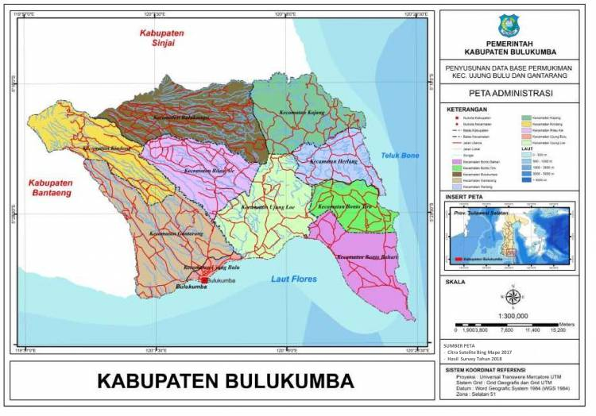
Contoh Area Kabupaten Bulukumba, Provinsi Sulawesi Selatan

Catatan: Bukti yang dilampirkan dapat berupa peta administratif wilayah Kabupaten/Kota. Peta tersebut dapat berupa peta existing yang telah dimiliki oleh Kabupaten/Kota atau dapat menyajikannya menggunakan Sistem Informasi Geografis. Kabupaten/Kota juga diperkenankan untuk menjelaskan pembagian wilayah berdasarkan kecamatan, maupun berdasarkan fungsinya, misalnya sebagai kawasan perumahan, dan lain-lain. Kabupaten/Kota dapat menambahkan informasi-informasi lain yang berkaitan yang dapat mendukung bukti.

Deskripsi :

Harap jelaskan mengenai luas area di Kabupaten/Kota Anda, Anda dapat menambahkan informasi-informasi terkait apabila dibutuhkan. Berikut merupakan contoh deskripsi mengenai luas area.

“Kabupaten Bulukumba, Provinsi Sulawesi Selatan terletak pada koordinat 5º20’00’’ sampai 5º40’40” LS dan 119º58’00” sampai 120º28’00” BT. Kabupaten Bulukumba terbagi atas 10 wilayah kecamatan dan terdiri dari 24 kelurahan serta 102 desa. Luas wilayah Kabupaten Bulukumba adalah 1.154,67 km²”

Anda dapat menambahkan link bukti (dapat berupa video, gambar, ataupun file yang tidak dapat dimasukkan pada file ini) :
https://bulukumbakab.go.id/peta-bulukumba

[1] Penataan Ruang dan Infrastruktur

[1.5] Jumlah kerjasama nasional, regional, dan/atau internasional di bidang keberlanjutan yang masih berlaku

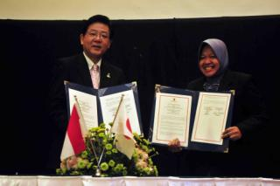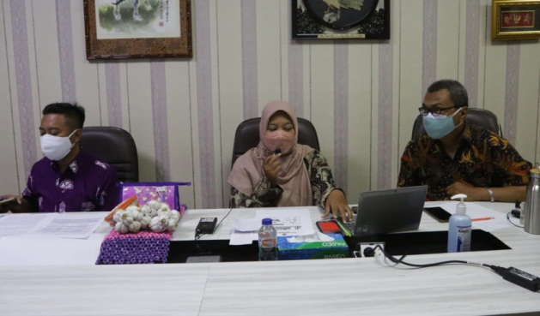
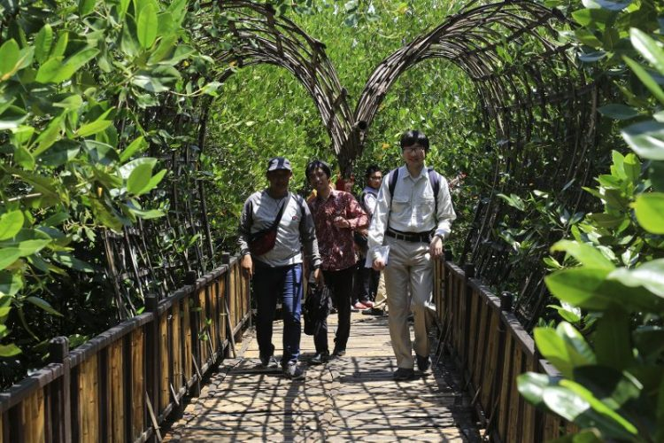
Contoh Kerjasama Nasional, Regional, dan/atau Internasional di Bidang Keberlanjutan

Catatan: Bukti yang dilampirkan dapat jenis kerjasama yang dilaksanakan dan dengan siapa kerjasama tersebut dilaksanakan, program, pelaksanaan, hasil serta harapan yang diharapkan dengan kerjasama tersebut akan seperti apa. Kabupaten/Kota juga dapat menjelaskan kaitan antara kerja sama yang dilakukan tersebut dengan tujuan SDGs yang ingin dicapai. Kabupaten/Kota dapat menambahkan informasi-informasi lain yang berkaitan yang dapat mendukung bukti.

Deskripsi :

Harap jelaskan mengenai kerjaama baik nasional, regional ataupun internasional di Kabupaten/Kota Anda yang masih berjalan hingga saat ini. Anda dapat menambahkan informasi-informasi terkait apabila dibutuhkan. Berikut merupakan contoh deskripsi mengenai kerjasama nasional, regional dan/atau internasional

“Kota Surabaya dan Kitakyushu, Jepang sepakat melanjutkan kerjasama ke jenjang yang lebih tinggi dan kompleks. Komitmen tersebut diawali dengan penandatanganan MoU bertajuk Green Sister City Surabaya-Kitakyushu. Selama kerjasama tersebut banyak sekali program-program terkait dengan keberlanjutan yang telah dilakukan.

Salah satu program yang telah dilakukan pada tahun 2021 adalah terselenggaranya acara worskhop inovasi pengelolaan sampah yang dilakukan secara virtual. Narasumber dari acara ini berasal dari Biro Lingkungan Kitakyushu yakni Kouji Ueda (Assistant Manager Resource Circulation Division), dan Chiyoshi Nakashima serta Koji Takakura (Chairman “Compost Adviser Society”). Koji Takakura merupakan penemu Metode Takakura yang mana merupkan salah satu metode pengomposan baik skala rumah tangga maupun skala kawasan. Sementara, Chiyosi Nakashima memaparkan bahwa di Kota Kitakyushu masyarakat diminta untuk membedakan sampah yang akan dibuang berdasarkan jenisnya. Selain itu, juga merek harus membuang sampah sesuai jadwal yang telah ditentukan. Jadwal tersebut dilakukan berdasarkan jenis sampahnya, jika membuang sampah tidak sesuai dengan jadwal maka sampah tidak akan diangkut. Sementara untuk di sekolah-sekolah sudah diterapkan pembelajaran kepada siswanya terkait dengan pengelolaan sampah dan limbah.

Selain itu, Pemerintah Kota Surabaya pun meggandeng Pemerintah Kota Kitakyushu dalam melakukan penelitian ekosistem mangrove di Kawasan Wonorejo dan Gunung Anyar. Hasil dari penelitian ini nantinya untuk kepentingan dari Pemerintah Kota Surabaya. Terutama untuk menambah khasanah pengetahuan baik bagi Pemerintah Kota maupun warga Surabaya. Hasilnya ditemukan hewan kunang-kunang dimana keberadaannya di mangrove menjadi salah satu indikator bahwa ekosistem lingkungan di kawasan tersebut tergolong sehat.

Dapat menambahkan list kerjasama yang dilakukan

Anda dapat menambahkan link bukti (dapat berupa video, gambar, ataupun file yang tidak dapat dimasukkan pada file ini) :

[1] Penataan Ruang dan Infrastruktur

[1.7] Rencana induk terkait penataan ruang dan infrastruktur (SI.1)

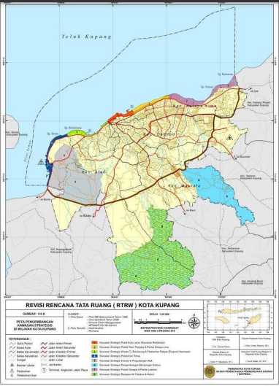
Contoh Rencana Induk Terkait Tata Ruang dan Infrastruktur Kota C

Catatan: Bukti yang dilampirkan dapat berupa file maupun berkas dari rencana induk Kabupaten/Kota terkait dengan penataan ruang dan infrastruktur atau Rencana Tata Ruang Wilayah (RTRW) serta dapat melengkapinya dengan Rencana Detail Tata Ruang (RDTR) yang saat ini sedang diterapkan di Kabupaten/Kota. Kabupaten/Kota juga dapat menjelaskan mengenai isian singkat dari rencana induk yang dilampirkan tersebut. Apabila rencana induk telah dilakukan evaluasi dan revisi, Kabupaten/Kota juga dapat menjelaskan mengenai hal-hal apa saja yang dilakukan evaluasi dan revisi dan perubahan apa yang dilakukan apabila dibandingkan dengan rencana induk atau edisi sebelumnya. Apabila hal tersebut tidak relevan, Kabupaten/Kota dapat memberikan penjelasan. Kabupaten/Kota dapat menambahkan informasi-informasi lain yang berkaitan yang dapat mendukung bukti.

Deskripsi :

Harap jelaskan mengenai Rencana Induk Energi di Kabupaten/Kota Anda. Anda dapat menambahkan informasi-informasi terkait apabila dibutuhkan. Berikut merupakan contoh deskripsi mengenai rencana induk terkait energi di Kabupaten/Kota.

“Rencana Umum Tata Ruang Kota C secara umum berisikan bagaimana persentase-persentase area di Kota tersebut kedepannya. Rencana umum ini selalu diperbaharui setiap tahunnya agar dapat mengetahui bagaimana perkembangan pada Kota tersebut”

Anda dapat menambahkan link bukti (dapat berupa video, gambar, ataupun file yang tidak dapat dimasukkan pada file ini) :

[1] Penataan Ruang dan Infrastruktur

[1.8] Jumlah bangunan Pemerintahan

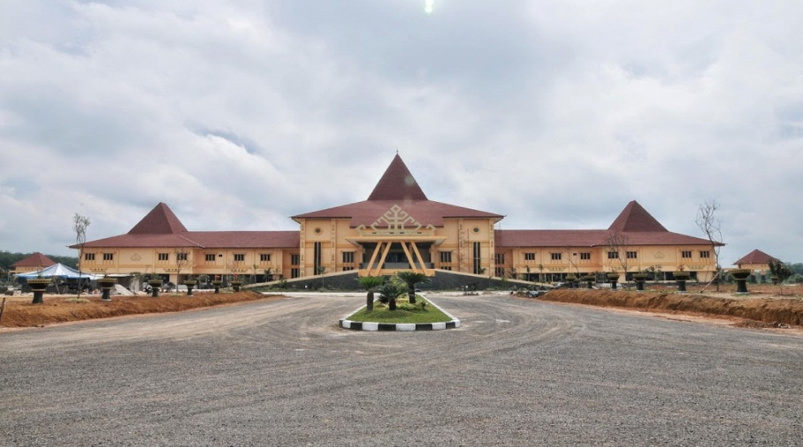 | Contoh Gedung Pemerintahan Kabupaten Tulang Bawang, Provinsi Lampung
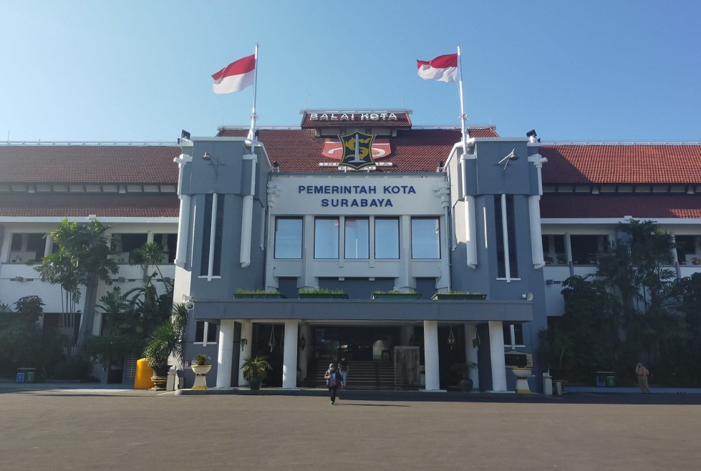 | Contoh Gedung Pemerintahan Kota Surabaya, Provinsi Jawa Timur

Catatan: Bukti yang dilampirkan dapat berupa gambaran mengenai bangunan pemerintahan Kabupaten/Kota yang digunakan untuk fungsi pemerintahan. Kabupaten/Kota juga dapat menambahkan informasi dengan melampirkan peta distribusi persebaran bangunan pemerintahan yang ada di Kabupaten/Kota. Kabupaten/Kota juga dapat melengkapinya dengan badan dan/atau dinas apa saja yang melaksanakan pekerjaan di tempat tersebut, bagaimana kondisi dari bangunan pemerintahan tersebut dari sisi keberlanjutannya. Kabupaten/Kota dapat menambahkan informasi-informasi lain yang berkaitan yang dapat mendukung bukti.

Deskripsi :

Harap jelaskan mengenai gedung pemerintahan di Kabupaten/Kota Anda. Penjelasan dapat berupa lokasinya, luas areanya, tanggal diresmikan, sejarah, fasilitas yang tersedia, fungsi serta Dinas atau Badan terkait yang bertugas di gedung pemerintahan terebut. Anda dapat menambahkan informasi-informasi terkait apabila dibutuhkan. Berikut merupakan contoh deskripsi gedung pemerintahan

“Balai Kota Surabaya atau dulunya dikenal dengan nama Staandhuis te Surabaya. Bangunan ini berlokasi di Jalan Walikota Mustajab No.59, Ketabang, Kecamatan Genteng, Surabaya, Jawa Timur. Gedung utama Balai Kota di Taman Surya di daerah Ketabang itu mulai dibangun pada tahun 1923 dan mulai diresmikan dan dijalankan pada tahun 1927. Bangunan ini dirancang oleh arsitek asal Belanda yaitu C. Citroen dan pelaksanaannya H.V. Hollandsche Beton Mij. Bangunan ini memiliki ukuran untuk gedung utama yaitu 102 m utuk panjangnya dan 19 m utuk lebarnya. Konstruksinya terdiri dari tiang-tiang pancang beton bertulang yang ditanam, sedangkan dinding-dindingnya diisi dengan bata dan semen. Atapnya terbuat dari rangka besi dan ditutup dengan sirap, Belakang atap ini yang belakang sekali ditukar dengan genteng. Selain menjadi kantor Pemerintah Kota (Pemkot) Surabaya,pada bagian belakang gedung utama Balai Kota Surabaya ini terdapat sebuah bunker. Bunker ini dijadikan sebagai tempat wisata heritage dan terbuka untuk dapat dikunjungi oleh masyarakat umum.”

Anda dapat menambahkan link bukti (dapat berupa video, gambar, ataupun file yang tidak dapat dimasukkan pada file ini) :

[1] Penataan Ruang dan Infrastruktur

[1.9] Jumlah bangunan kesehatan

Bangunan A | Bangunan B
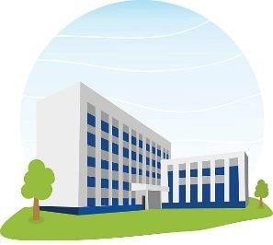
Nama Bangunan  Lokasi | Nama Bangunan  Lokasi

Catatan: Bukti yang dilampirkan dapat berupa gambaran mengenai bangunan kesehatan di Kabupaten/Kota. Kabupaten/Kota juga dapat menambahkan informasi dengan melampirkan peta distribusi persebaran bangunan kesehatan yang ada di Kabupaten/Kota. Kabupaten/Kota juga dapat melengkapinya dengan fungsi dan layanan bangunan tersebut, bagaimana kondisi dari bangunan kesehatan tersebut dari sisi keberlanjutannya. Kabupaten/Kota dapat menambahkan informasi lain yang berkaitan yang dapat mendukung bukti

Deskripsi:

Nama Bangunan | Peruntukan | Lokasi
Bangunan A | Rumah Sakit | Jl. CBD
Bangunan B | Puskesmas | Jl. XYZ
Bangunan xx | Xxx | aaa

Anda dapat menambahkan link bukti (dapat berupa video, gambar, ataupun file yang tidak dapat dimasukkan pada file ini) :

[1] Penataan Ruang dan Infrastruktur

[1.10] Jumlah bangunan pendidikan

Bangunan A | Bangunan B
Nama Bangunan  Lokasi | Nama Bangunan  Lokasi

Catatan: Bukti yang dilampirkan dapat berupa gambaran mengenai bangunan pendidikan di Kabupaten/Kota. Kabupaten/Kota juga dapat menambahkan informasi dengan melampirkan peta distribusi persebaran bangunan pendidikan yang ada di Kabupaten/Kota. Kabupaten/Kota juga dapat melengkapinya dengan fungsi dan layanan bangunan tersebut, bagaimana kondisi dari bangunan tersebut dari sisi keberlanjutannya. Kabupaten/Kota dapat menambahkan informasi lain yang berkaitan yang dapat mendukung bukti.

Deskripsi:

Nama Bangunan | Peruntukan | Lokasi
Bangunan A | SD | Jl. CBD
Bangunan B | Perguruan Tinggi | Jl. XYZ
Bangunan xx | Xxx | aaa

Anda dapat menambahkan link bukti (dapat berupa video, gambar, ataupun file yang tidak dapat dimasukkan pada file ini) :

[1] Penataan Ruang dan Infrastruktur

[1.11] Jumlah bangunan sosial

Bangunan A | Bangunan B
Nama Bangunan  Lokasi | Nama Bangunan  Lokasi

Catatan: Bukti yang dilampirkan dapat berupa gambaran mengenai bangunan sosial di Kabupaten/Kota. Kabupaten/Kota juga dapat menambahkan informasi dengan melampirkan peta distribusi persebaran bangunan sosial yang ada di Kabupaten/Kota. Kabupaten/Kota juga dapat melengkapinya dengan fungsi dan layanan bangunan tersebut, bagaimana kondisi dari bangunan tersebut dari sisi keberlanjutannya. Kabupaten/Kota dapat menambahkan informasi lain yang berkaitan yang dapat mendukung bukti.

Deskripsi:

Nama Bangunan | Peruntukan | Lokasi
Bangunan A | Taman | Jl. CBD
Bangunan B | Taman | Jl. XYZ
Bangunan xx | Xxx | aaa

Anda dapat menambahkan link bukti (dapat berupa video, gambar, ataupun file yang tidak dapat dimasukkan pada file ini) :

[1] Penataan Ruang dan Infrastruktur

[1.12] Total luas bangunan Pemerintahan untuk lantai dasar dan keseluruhan lantai (m²)

Bangunan A | Bangunan B
Luas Lantai Dasar: 3150 m²  Luas Lantai Keseluruhan: 8640 m² | Luas Lantai Dasar: 2000 m²  Luas Lantai Keseluruhan: 5000 m²

Catatan: Bukti yang dilampirkan dapat berupa gambaran mengenai bangunan pemerintahan Kabupaten/Kota dengan luas dasar dan keseluruhan lantai. Alangkah lebih baik apabila Kabupaten/Kota memiliki surat ataupun berkas lain yang memperkuat bukti yang dilampirkan. Kabupaten/Kota dapat menambahkan informasi-informasi lain yang berkaitan yang dapat mendukung bukti.

Deskripsi:

Nama Bangunan | Luas Lantai Dasar | Luas Lantai Keseluruhan
Bangunan A | 3150 m2 | 8640 m²
Bangunan B | 2000 m2 | 5000 m²
Total | 5150 m2 | 13640 m²

Anda dapat menambahkan link bukti (dapat berupa video, gambar, ataupun file yang tidak dapat dimasukkan pada file ini) :

[1] Penataan Ruang dan Infrastruktur

[1.13] Luas area perumahan (m²)

Contoh Area Pemukiman Kota Kupang, Provinsi Nusa Tenggara Timur

Catatan: Bukti yang dilampirkan dapat berupa peta wilayah Kabupaten/Kota yang diperuntukkan untuk perumahan. Peta tersebut dapat berupa peta existing yang telah dimiliki oleh Kabupaten/Kota atau dapat menyajikannya menggunakan Sistem Informasi Geografis. Kabupaten/Kota juga dapat menambahkan informasi dari Rencana Tata Ruang Wilayah (RTRW) maupun Rencana Detail Tata Ruang (RDTR). Kabupaten/Kota juga diperkenankan untuk menjelaskan pembagian wilayah berdasarkan kecamatan, atau pembagian lainnya. Kabupaten/Kota dapat menambahkan informasi-informasi lain yang berkaitan yang dapat mendukung bukti.

Deskripsi :

Harap jelaskan mengenai luas area pemukiman di Kabupaten/Kota Anda, Anda dapat menambahkan informasi-informasi terkait apabila dibutuhkan. Berikut merupakan contoh deskripsi mengenai luas area pemukiman.

“Secara umum, Kota Kupang membagi kawasan untuk perumahan menjadi 3 yaitu kawasan dengan kepadatan tinggi, sedang dan rendah. Untuk perumahan kepadatan tinggi memiliki luas area sebesar 1767,26 ha atau sekitar 10,67% dari total luas area Kupang. Untuk perumahan kepadatan sedang memiliki luas area 323,16 ha atau sekitar 20,06% dari luas area Kota Kupang. Serta, perumahan kepadatan rendah memiliki luas area 3567,62 ha atau sekitar 21,53% dari total luas area Kota Kupang.”

Anda dapat menambahkan link bukti (dapat berupa video, gambar, ataupun file yang tidak dapat dimasukkan pada file ini) :

[1] Penataan Ruang dan Infrastruktur

[1.14] Luas kawasan industri (m²)

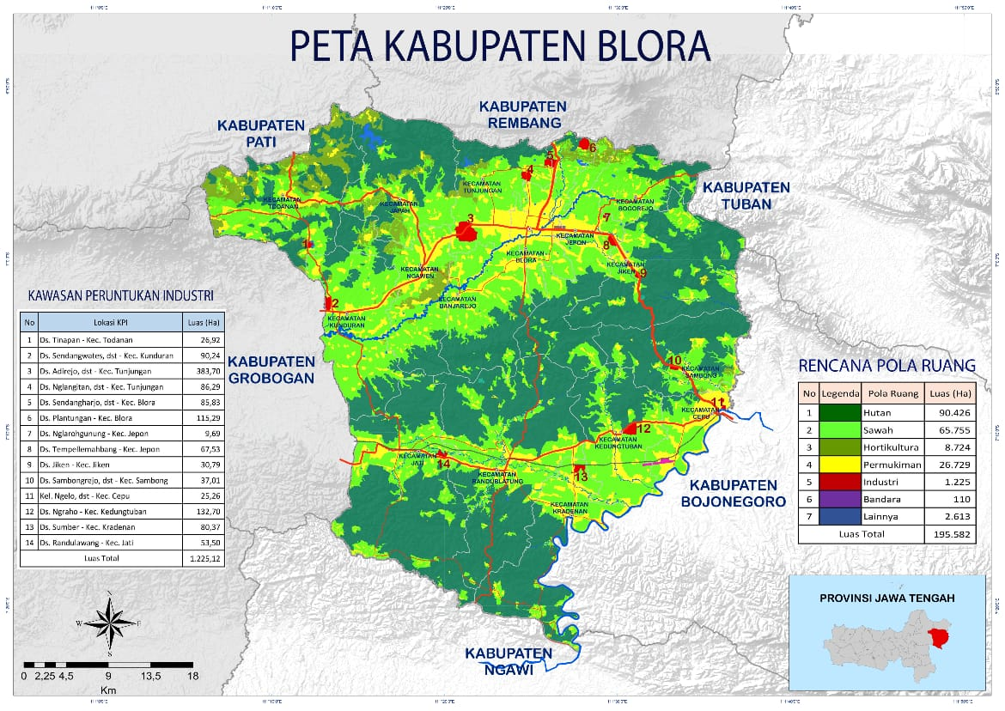
Contoh Luas Area Kawasan Industri Kabupaten Blora, Provinsi Jawa Tengah

Catatan: Bukti yang dilampirkan dapat berupa peta wilayah Kabupaten/Kota yang diperuntukkan untuk kawasan industri. Peta tersebut dapat berupa peta existing yang telah dimiliki oleh Kabupaten/Kota atau dapat menyajikannya menggunakan Sistem Informasi Geografis. Kabupaten/Kota juga dapat menambahkan informasi dari Rencana Tata Ruang Wilayah (RTRW) maupun Rencana Detail Tata Ruang (RDTR). Kabupaten/Kota juga diperkenankan untuk menjelaskannya berdasarkan keperuntukan fungsi tiap-tiap industri seperti apa luasnya, atau apabila ada pembagian ataupun penjelasan lainnya dapat dilampirkan. Kabupaten/Kota dapat menambahkan informasi-informasi lain yang berkaitan yang dapat mendukung bukti.

Deskripsi :

Harap jelaskan mengenai luas area kawasan Industri di Kabupaten/Kota Anda, Anda dapat menambahkan informasi-informasi terkait apabila dibutuhkan. Berikut merupakan contoh deskripsi mengenai luas area kawasan Industri.

“Kabupaten Blora, Provinsi Jawa Tengah pada tahun 2021 memiliki total 14 lokasi yang diperuntukkan sebagai kawasan industri. Dari total 14 lokasi tersebut, memiliki luas kawasan industri di Kabupaten Blora sebesar 1225.12 ha atau sebesar 12.2512 km². Berdasarkan luas administratif dari Kabupaten Blora sebesar 1820,59 km², maka kawasan industri di Kabupaten Blora hanya 0.673% saja dari luas total Kabupaten Blora”

Anda dapat menambahkan link bukti (dapat berupa video, gambar, ataupun file yang tidak dapat dimasukkan pada file ini) :

[1] Penataan Ruang dan Infrastruktur

[1.15] Panjang jaringan jalan dan saluran air yang terawat dengan baik (m)

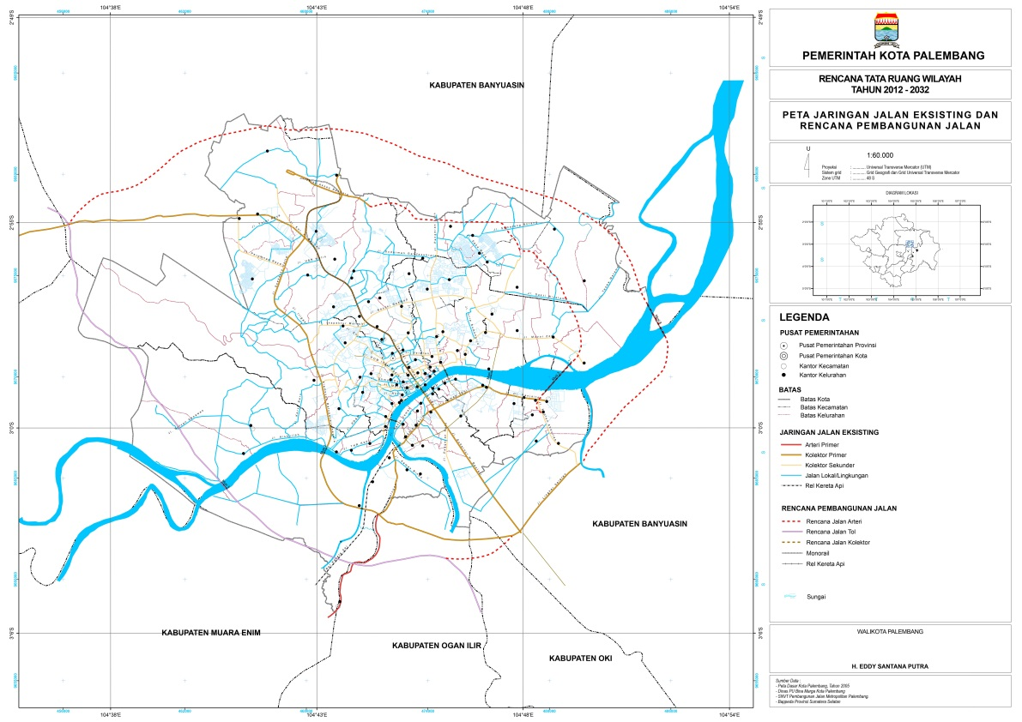
Contoh Panjang Jaringan Jalan di Kota Palembang, Provinsi Sumatra Selatan

Catatan: Bukti yang dilampirkan dapat berupa peta wilayah Kabupaten/Kota yang diperuntukkan untuk panjang jaringan jalan dan saluran air. Peta tersebut dapat berupa peta existing yang telah dimiliki oleh Kabupaten/Kota atau dapat menyajikannya menggunakan Sistem Informasi Geografis. Kabupaten/Kota juga diperkenankan untuk menjelaskannya bagaimana kondisi jalan dan saluran air tersebut, dapat berupa foto beberapa kondisinya. Kabupaten/Kota dapat menambahkan informasi-informasi lain yang berkaitan yang dapat mendukung bukti.

Deskripsi :

Harap jelaskan mengenai panjang jaringan jalan di Kabupaten/Kota Anda, Anda dapat menambahkan informasi-informasi terkait apabila dibutuhkan. Berikut merupakan contoh deskripsi mengenai luas jaringan jalan

“Kota Palembang telah memetakan panjang jalan existing dan rencana pembangunan jalan lainnya berdasarkan Rencana Tata Ruang pada peta yang telah kami lampirkan tersebut. Adapun jaringan jalan existing yang kami petakan disini ialah jalan arteri primer, kolektor primer, kolektor sekunder, jalan lokal/lingkungan. Berdasarkan data dari Badan Pusat Statistik pada tahun 2019, Kota Palembang memiliki panjang jalan hingga 681,75 km ”

Anda dapat menambahkan link bukti (dapat berupa video, gambar, ataupun file yang tidak dapat dimasukkan pada file ini) :

[1] Penataan Ruang dan Infrastruktur

[1.16] Luas area komersial dan campuran (m²)

Contoh Area Kawasan Komersial dan Campuran di Kota Kupang, Provinsi Nusa Tenggara Timur

Catatan: Bukti yang dilampirkan dapat berupa peta wilayah Kabupaten/Kota yang diperuntukkan untuk area komersial dan campuran. Peta tersebut dapat berupa peta existing yang telah dimiliki oleh Kabupaten/Kota atau dapat menyajikannya menggunakan Sistem Informasi Geografis. Kabupaten/Kota juga dapat menambahkan informasi dari Rencana Tata Ruang Wilayah (RTRW) maupun Rencana Detail Tata Ruang (RDTR). Kabupaten/Kota juga diperkenankan untuk menjelaskannya berdasarkan keperuntukan fungsi tiap-tiap area komersial maupun campuran seperti apa luasnya, atau apabila ada pembagian ataupun penjelasan lainnya dapat dilampirkan. Kabupaten/Kota dapat menambahkan informasi-informasi lain yang berkaitan yang dapat mendukung bukti.

Deskripsi :

Harap jelaskan mengenai luas area kawasan komersial dan campuran di Kabupaten/Kota Anda, Anda dapat menambahkan informasi-informasi terkait apabila dibutuhkan. Berikut merupakan contoh deskripsi mengenai luas area kawasan komersial dan campuran.

“Kota Kupang memiliki penggunaan ruang untuk kawasan perdagangan sebesar 303.48 ha atau sekitar 1.38%. Selain itu, area yang dijadikan kawasan campuran dalam hal ini untuk jasa, perdagangan dan pekantoran adalah 404,48 ha atau sekitar 2,47% dari total luas area Kota Kupang.”

Anda dapat menambahkan link bukti (dapat berupa video, gambar, ataupun file yang tidak dapat dimasukkan pada file ini) :

[1] Penataan Ruang dan Infrastruktur

[1.17] Luas ruang terbuka hijau umum (m²)

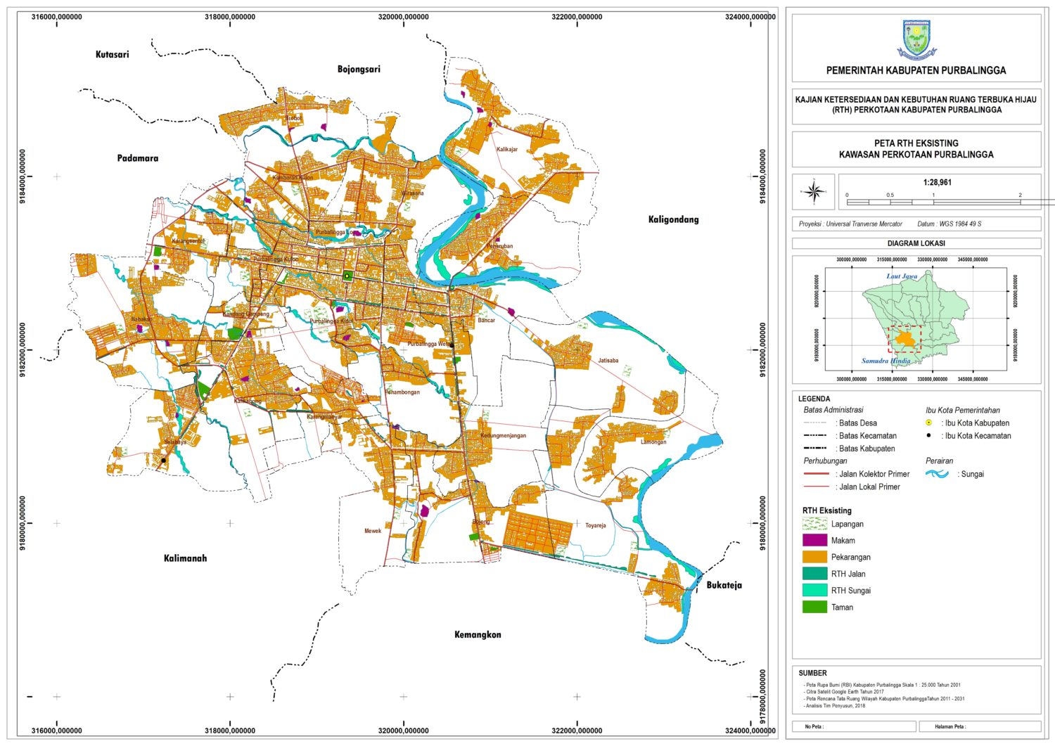
Contoh Ruang Terbuka Hijau di Kabupaten Purbalingga, Provinsi Jawa Tengah

Catatan: Bukti yang dilampirkan dapat berupa peta wilayah Kabupaten/Kota yang diperuntukkan untuk ruang terbuka hijau umum. Peta tersebut dapat berupa peta existing yang telah dimiliki oleh Kabupaten/Kota atau dapat menyajikannya menggunakan Sistem Informasi Geografis. Kabupaten/Kota juga dapat menambahkan informasi dari Rencana Tata Ruang Wilayah (RTRW) maupun Rencana Detail Tata Ruang (RDTR). Kabupaten/Kota juga dapat menjelaskan tiap-tiap keperuntukan fungsi ruang terbuka hijau dan luasnya. Kabupaten/Kota juga dapat melampirkan beberapa foto yang menunjukkan adanya ruang terbuka hijau yang ada di Kabupaten/Kota tersebut untuk mendukung bukti yang dilampirkan. Kabupaten/Kota dapat menambahkan informasi-informasi lain yang berkaitan yang dapat mendukung bukti.
Deskripsi:

Harap jelaskan mengenai luas ruang terbuka hijau di Kabupaten/Kota Anda, Anda dapat menambahkan informasi-informasi terkait apabila dibutuhkan. Berikut merupakan contoh deskripsi mengenai luas ruang terbuka hijau.

“Kabupaten Purbalingga, Provinsi Jawa Tengah memiliki Ruang Terbuka Hijau sebesar 1.150,99 ha atau 11509.9 m². Ruang Terbuka Hijau ini terbagi atas kondisi RTH publik sebesar 590,46 ha atau 5904.6 m² dan RTH privat di Perkotaan Purbalingga sebesar 565.94 ha atau sebesar 5659.4 m².”

Anda dapat menambahkan link bukti (dapat berupa video, gambar, ataupun file yang tidak dapat dimasukkan pada file ini) :

[1] Penataan Ruang dan Infrastruktur

[1.18] Persentase ruang terbuka hijau umum terhadap total area (SI.2)

Peta Ruang Terbuka Hijau Kabupaten Purbalingga, Provinsi Jawa Tengah

Catatan: Bukti yang dilampirkan dapat berupa peta wilayah Kabupaten/Kota yang ada serta yang diperuntukkan untuk ruang terbuka hijau umum. Peta tersebut dapat berupa peta existing yang telah dimiliki oleh Kabupaten/Kota atau dapat menyajikannya menggunakan Sistem Informasi Geografis. Kabupaten/Kota juga dapat menambahkan informasi dari Rencana Tata Ruang Wilayah (RTRW) maupun Rencana Detail Tata Ruang (RDTR). Kabupaten/Kota dapat menambahkan informasi-informasi lain yang berkaitan yang dapat mendukung bukti.

Deskripsi:

Harap jelaskan mengenai persentase luas ruang terbuka hijau di Kabupaten/Kota Anda terhadap luas Kabupaten/Kota Anda. Anda juga dapat menjelaskan luas masing-masing RTH yang ada di Kabupaten/Kota Anda. Anda dapat menambahkan informasi-informasi terkait apabila dibutuhkan. Berikut merupakan contoh deskripsi mengenai luas ruang terbuka hijau.

“Kabupaten Purbalingga, Provinsi Jawa Tengah memiliki Ruang Terbuka Hijau sebesar 1.150,99 ha atau 11509.9 m² atau sekitar 42.56% dari wilayah Perkotaan Purbalingga. Ruang Terbuka Hijau tersebut terdiri dari RTH Jalan, RTH Sungai, Taman, Makam, Pekarangan dan Lapangan”

Anda dapat menambahkan link bukti (dapat berupa video, gambar, ataupun file yang tidak dapat dimasukkan pada file ini) :

[1] Penataan Ruang dan Infrastruktur

[1.19] Persentase area yang merupakan hutan kota terhadap total area (SI.3)

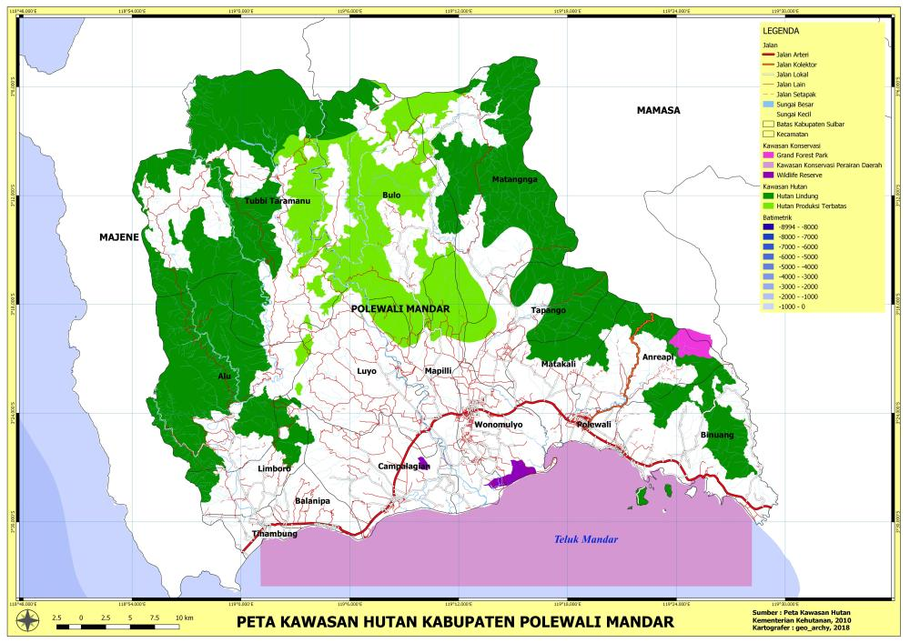
Contoh Kawasan Hutan Kabupaten Polewali Mandar, Provinsi Sulawesi Barat

Catatan: Bukti yang dilampirkan dapat berupa peta wilayah Kabupaten/Kota yang diperuntukkan untuk hutan kota. Peta tersebut dapat berupa peta existing yang telah dimiliki oleh Kabupaten/Kota atau dapat menyajikannya menggunakan Sistem Informasi Geografis. Kabupaten/Kota juga dapat menjelaskan tiap-tiap keperuntukan fungsi dari hutan kota tersebut. Kabupaten/Kota juga dapat menambahkan informasi dari Rencana Tata Ruang Wilayah (RTRW) maupun Rencana Detail Tata Ruang (RDTR). Kabupaten/Kota juga dapat melampirkan daftar dan persebaran flora dan fauna yang terdapat pada Hutan Kota. Kabupaten/Kota juga dapat melampirkan beberapa foto yang menunjukkan adanya Hutan Kota yang ada di Kabupaten/Kota tersebut untuk mendukung bukti yang dilampirkan. Kabupaten/Kota dapat menambahkan informasi-informasi lain yang berkaitan yang dapat mendukung bukti.

Deskripsi:
Harap jelaskan mengenai persentase yang merupakan Hutan Kota di Kabupaten/Kota Anda, Anda dapat menambahkan informasi-informasi terkait apabila dibutuhkan. Berikut merupakan contoh deskripsi mengenai persentase Hutan Kota.

“Kabupaten Polewali Mandar, Provinsi Sulawesi Barat memiliki Hutan Kota yang ditampilkan pada tabel berikut :

No | Kawasan | Luas (ha)
1 | Hutan Lindung | 72.589
2 | Hutan Produksi Terbatas | 23.065
 | Total | 95.654

Total kawasan hutan: 95.654 ha
Total luas Kabupaten Polewali Mandar
Persentase = 95.654/202.271 ha x 100% = 47.29%

Anda dapat menambahkan link bukti (dapat berupa video, gambar, ataupun file yang tidak dapat dimasukkan pada file ini) :
[1] Penataan Ruang dan Infrastruktur

[1.20] Persentase area yang tertutup vegetasi tanaman terhadap total area (SI.4)

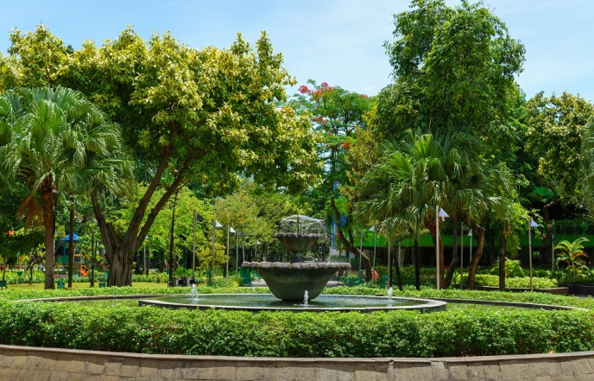 | 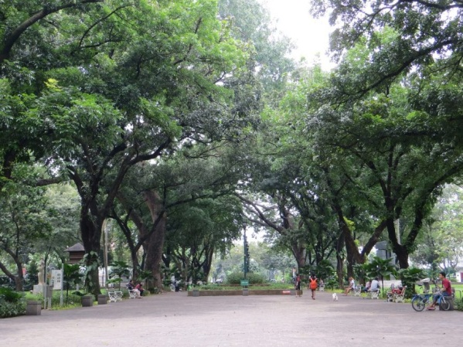
Taman 1 | Taman 2
Contoh Area yang Tertutup Taman di Kota Jakarta Pusat, Provinsi DKI Jakarta

Catatan: Bukti yang dilampirkan dapat berupa peta wilayah Kabupaten/Kota yang tertutupi vegetasi tanaman. Peta tersebut dapat berupa peta existing yang telah dimiliki oleh Kabupaten/Kota atau dapat menyajikannya menggunakan Sistem Informasi Geografis. Kabupaten/Kota juga dapat menambahkan informasi dari Rencana Tata Ruang Wilayah (RTRW) serta maupun Rencana Detail Tata Ruang (RDTR). Kabupaten/Kota juga dapat menjelaskan tiap-tiap keperuntukan fungsi area yang tertupi vegetasi tanaman. Kabupaten/Kota juga dapat melampirkan beberapa foto yang menunjukkan adanya area yang tertupi vegetasi tanaman yang ada di Kabupaten/Kota tersebut untuk mendukung bukti yang dilampirkan. Kabupaten/Kota dapat menambahkan informasi-informasi lain yang berkaitan yang dapat mendukung bukti.

Deskripsi:

Harap jelaskan mengenai persentase area Kabupaten/Kota Anda yang tertutup oleh Tanaman/Taman. Anda juga dapat menjelaskan luas masing-masing areanya. Anda dapat menambahkan informasi-informasi terkait apabila dibutuhkan. Berikut merupakan contoh deskripsi mengenai luas area Kabupaten/Kota yang tertutup tanaman/taman.

Total area yang tertutup taman : 453370 m²
Total luas area : 5.238 km² atau 5238000 m²
Persentase area : 8.6%

Anda dapat menambahkan link bukti (dapat berupa video, gambar, ataupun file yang tidak dapat dimasukkan pada file ini) :
[1] Penataan Ruang dan Infrastruktur

[1.21] Persentase area yang merupakan jalur hijau terhadap total area (SI.5)

Peta Ruang Terbuka Hijau Kabupaten Purbalingga, Provinsi Jawa Tengah

Catatan: Bukti yang dilampirkan dapat berupa peta wilayah Kabupaten/Kota yang merupakan jalur hijau. Peta tersebut dapat berupa peta existing yang telah dimiliki oleh Kabupaten/Kota atau dapat menyajikannya menggunakan Sistem Informasi Geografis. Kabupaten/Kota juga dapat menambahkan informasi dari Rencana Tata Ruang Wilayah (RTRW) serta maupun Rencana Detail Tata Ruang (RDTR). Kabupaten/Kota juga dapat menjelaskan tiap-tiap keperuntukan fungsi area yang merupakan jalur hijau tersebut. Kabupaten/Kota juga dapat melampirkan beberapa foto yang menunjukkan adanya area yang merupakan jalur hijau yang ada di Kabupaten/Kota tersebut untuk mendukung bukti yang dilampirkan. Kabupaten/Kota dapat menambahkan informasi-informasi lain yang berkaitan yang dapat mendukung bukti.

Deskripsi:

Harap jelaskan mengenai persentase area yang merupakan jalur hijau di Kabupaten/Kota Anda terhadap luas Kabupaten/Kota Anda. Anda dapat menambahkan informasi-informasi terkait apabila dibutuhkan. Berikut merupakan contoh deskripsi mengenai area yang merupakan jalur hijau.

“Kabupaten X, Provinsi ZA memiliki Ruang Terbuka Hijau sebesar 1.150,99 ha atau 11509.9 m² atau sekitar 42.56% dari total wilayah X. Ruang Terbuka Hijau tersebut terdiri dari RTH Jalan, RTH Sungai, Taman, Makam, Pekarangan dan Lapangan. Adapun untuk RTH sebagai jalur hijau memiliki las 400 ha atau sekitar 14.8% dari total luas Kabupaten X”

Anda dapat menambahkan link bukti (dapat berupa video, gambar, ataupun file yang tidak dapat dimasukkan pada file ini) :

[1] Penataan Ruang dan Infrastruktur

[1.22] Persentase area yang menjadi resapan air selain vegetasi hutan dan tanaman terhadap total area (SI.6)

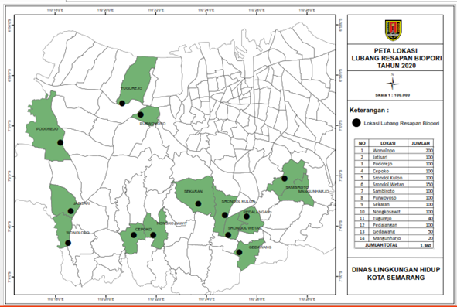
Contoh Persentase Area Kabupaten/Kota yang Dijadikan Daerah Resapan Air
Kota Semarang, Jawa Tengah

Catatan: Bukti yang dilampirkan dapat berupa peta wilayah Kabupaten/Kota yang merupakan daerah resapan air. Peta tersebut dapat berupa peta existing yang telah dimiliki oleh Kabupaten/Kota atau dapat menyajikannya menggunakan Sistem Informasi Geografis. Kabupaten/Kota juga dapat menambahkan informasi dari Rencana Tata Ruang Wilayah (RTRW) serta maupun Rencana Detail Tata Ruang (RDTR). Kabupaten/Kota juga dapat menjelaskan tiap-tiap keperuntukan fungsi area resapan air tersebut. Kabupaten/Kota juga dapat melampirkan beberapa foto yang menunjukkan adanya area yang merupakan area resapan air yang ada di Kabupaten/Kota tersebut untuk mendukung bukti yang dilampirkan. Kabupaten/Kota dapat menambahkan informasi-informasi lain yang berkaitan yang dapat mendukung bukti.

Deskripsi:

Harap jelaskan mengenai persentase area Kabupaten/Kota Anda yang menjadi resapan air selain hutan dan tanaman. Anda juga dapat menjelaskan luas masing-masing areanya. Anda dapat menambahkan informasi-informasi terkait apabila dibutuhkan. Berikut merupakan contoh deskripsi mengenai luas area Kabupaten/Kota yang dijadikan daerah resapan air.

Total area yang dijadikan resapan air : 303874 m2
Total luas area : 5.238 km2 atau 5238000 m2
Persentase area : 5.8%

Anda dapat menambahkan link bukti (dapat berupa video, gambar, ataupun file yang tidak dapat dimasukkan pada file ini) :
[1] Penataan Ruang dan Infrastruktur

[1.24] Ketersediaan fasilitas yang dikhususkan untuk disabilitas (orang berkebutuhan khusus), anak-anak, manula dan/atau ibu hamil dan/atau menyusui (SI.8)

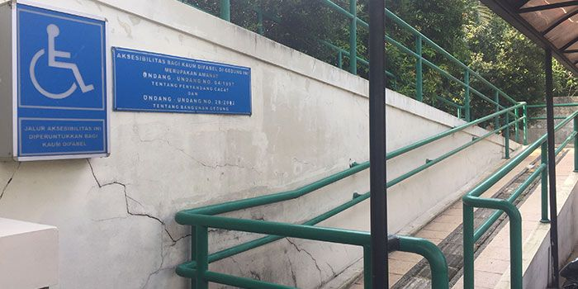
Contoh Fasilitas Khusus Disabilitas di Kabupaten Cianjur, Jawa Barat

Catatan: Bukti yang dilampirkan dapat kebijakan yang dibuat oleh pimpinan di Kabupaten/Kota terkait dengan fasilitas untuk disabilitas (orang berkebutuhan khusus), anak-anak, manula dan/atau ibu hamil dan menyusui. Apabila telah tersedia, Kabupaten/Kota dapat melampirkan persebaran fasilitas tersebut seperti apa (apakah telah tersebar secara merata di Kabupaten/Kota) yang dapat digambarkan salah satunya dalam bentuk peta, fungsi dari fasilitas tersebut, kondisi dari fasilitas tersebut seperti apa dan bagaimana perawatannya, dan lain-lain. Apabila tidak relevan, Kabupaten/Kota dapat memberikan penjelasan. Kabupaten/Kota juga dapat menambahkan beberapa gambar yang menunjukkan keadaan dan kondisi dari fasilitas tersebut. Kabupaten/Kota dapat menambahkan informasi-informasi lain yang berkaitan yang dapat mendukung bukti.

Deskripsi:

Harap jelaskan mengenai fasilitas untuk disabilitas, orang berkebutuhan khusus dan/atau ibu hamil yang ada di Kabupaten/Kota Anda. Anda dapat menambahkan informasi-informasi terkait apabila dibutuhkan. Berikut merupakan contoh deskripsi mengenai produk unggulan di Kabupaten/Kota.

“Kabupaten Cianjur, Jawa Barat memiliki akses untuk disabilitas contohnya ramp yang ada di Gedung DPRD Cianjur. Ramp adalah jalur yang memiliki bidang kemiringan maksimal 7 derajat. Fasilitas difabel ini diperuntukkan bagi pengguna kursi roda.”

Anda dapat menambahkan link bukti (dapat berupa video, gambar, ataupun file yang tidak dapat dimasukkan pada file ini) :
[1] Penataan Ruang dan Infrastruktur

[1.25] Ketersediaan fasilitas/sarana kesehatan baik fisik maupun mental (SI.9)

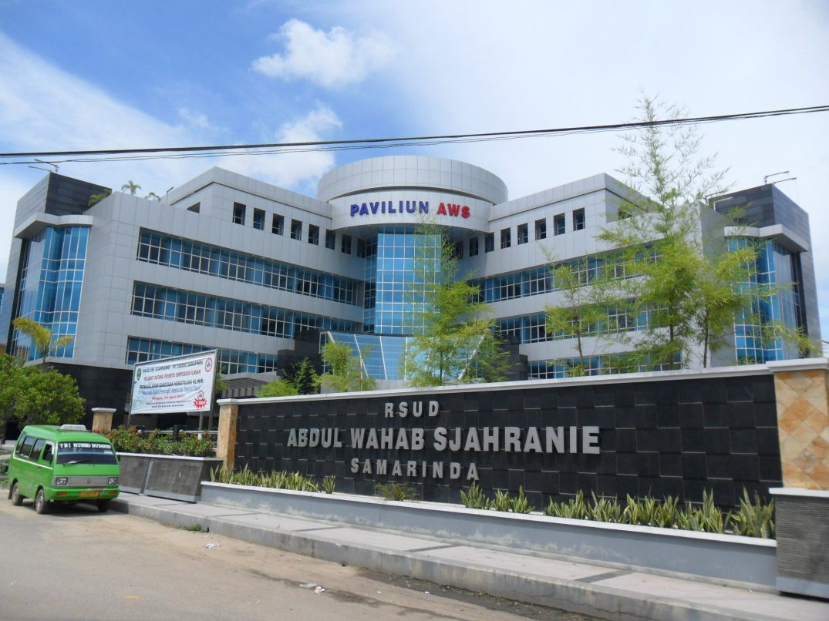
Contoh Fasilitas Sarana Kesehatan di Kota Samarinda, Provinsi Kalimantan Timur

Catatan: Bukti yang dilampirkan dapat berupa persebaran fasilitas tersebut seperti apa (apakah telah tersebar secara merata di Kabupaten/Kota), fungsi dari fasilitas tersebut, kondisi dari fasilitas tersebut seperti apa dan bagaimana perawatannya, dan lain-lain. Kabupaten/Kota juga dapat menambahkan informasi mengenai jumlah kamar ataupun jumlah maksimum pasien yang dapat dirawat dari masing-masing fasilitas kesehatan tersebut seperti apa. Apabila tidak relevan, Kabupaten/Kota dapat memberikan penjelasan. Kabupaten/Kota juga dapat menambahkan beberapa gambar yang menunjukkan keadaan dan kondisi dari fasilitas tersebut. Kabupaten/Kota dapat menambahkan informasi-informasi lain yang berkaitan yang dapat mendukung bukti.

Deskripsi:

Harap jelaskan mengenai fasilitas sarana kesehatan di Kabupaten/Kota Anda. Anda dapat menambahkan informasi-informasi terkait apabila dibutuhkan. Berikut merupakan contoh deskripsi mengenai fasilitas sarana kesehatan di Kabupaten/Kota.

“RSUD Abdul Wahab Sjahranie merupakan salah satu fasilitas sarana kesehatan yang ada di Kota Samarinda dan merupakan rumah sakit Tipe A. Rumah sakit ini memberikan pelayanan di bidang kesehatan yang didukung oleh layanan dokter spesialis dan sub spesialis, serta ditunjang dengan fasilitas medis yang lengkap. Selain itu RSUD A. Wahab Sjahranie juga sebagai rumah sakit rujukan tertinggi (Top Referral Hospital).”

Anda dapat menambahkan link bukti (dapat berupa video, gambar, ataupun file yang tidak dapat dimasukkan pada file ini) :

[1] Penataan Ruang dan Infrastruktur

[1.26] Ketersediaan fasilitas keselamatan dan keamanan (SI.10)

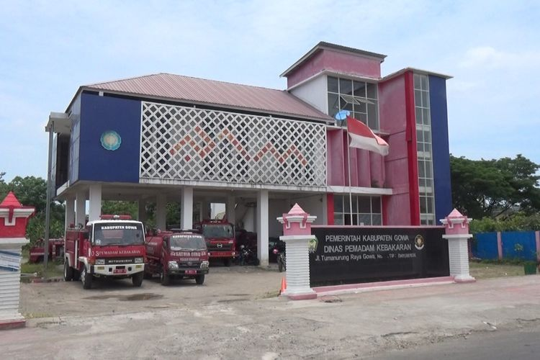
Contoh Fasilitas Sarana Keselamatan dan Keamanan di Kabupaten Gowa

Catatan: Bukti yang dilampirkan dapat berupa persebaran fasilitas tersebut seperti apa (apakah telah tersebar secara merata di Kabupaten/Kota), fungsi dari fasilitas tersebut, kondisi dari fasilitas tersebut seperti apa dan bagaimana perawatannya, dan lain-lain. Kabupaten/Kota juga dapat menambahkan informasi mengenai rata-rata tingkat dari waktu respon di setiap fasilitas seperti apa. Kabupaten/Kota juga dapat menambahkan informasi rata-rata per hari ada berapa kasus kecelakaan, kejahatan, kebakaran dan/atau bencana alam yang terjadi di Kabupaten/Kota. Kabupaten/Kota juga diperkenankan untuk menambahkan informasi mengenai proses yang dilakukan masing-masing fasilitas dalam menangani permasalahan yang ada di Kabupaten/Kota. Apabila tidak relevan, Kabupaten/Kota dapat memberikan penjelasan. Kabupaten/Kota juga dapat menambahkan beberapa gambar yang menunjukkan keadaan dan kondisi dari fasilitas tersebut. Kabupaten/Kota dapat menambahkan informasi-informasi lain yang berkaitan yang dapat mendukung bukti.

Deskripsi:

Harap jelaskan mengenai fasilitas sarana keselamatan dan keamanan di Kabupaten/Kota Anda. Anda dapat menambahkan informasi-informasi terkait apabila dibutuhkan. Berikut merupakan contoh deskripsi mengenai fasilitas sarana keselamatan dan keamanan di Kabupaten/Kota.

“Salah satu fasilitas sarana keselamatan dan keamanan di Kabupaten Gowa adalah Pemadam Kebakaran. Tidak hanya untuk menanggulangi bencana, namun Pemadam Kebakaran Kabupaten Gowa disini juga melakukan peningkatan kesiagaan dan pencegahan bahaya kebakaran kepada masyarakat, pemilik dan pengelola gedung, dan lain-lain.”

Anda dapat menambahkan link bukti (dapat berupa video, gambar, ataupun file yang tidak dapat dimasukkan pada file ini) :

[1] Penataan Ruang dan Infrastruktur

[1.27] Ketersediaan fasilitas sosial-umum sebagai tempat interaksi sosial masyarakat dari segala lapisan (SI.11)

Contoh Fasilitas Sosial-Umum di Kota Jakarta Pusat

Catatan: Bukti yang dilampirkan Kabupaten/Kota dapat berupa persebaran fasilitas tersebut seperti apa (apakah telah tersebar secara merata di Kabupaten/Kota), fungsi dari fasilitas tersebut, kondisi dari fasilitas tersebut seperti apa dan bagaimana perawatannya, dan lain-lain. Kabupaten/Kota juga dapat menambahkan informasi mengenai aksesibilitas masing-masing fasilitas yang ada. Apabila tidak relevan, Kabupaten/Kota dapat memberikan penjelasan. Kabupaten/Kota juga dapat menambahkan beberapa gambar yang menunjukkan keadaan dan kondisi dari fasilitas tersebut. Kabupaten/Kota dapat menambahkan informasi-informasi lain yang berkaitan yang dapat mendukung bukti.

Deskripsi:

Harap jelaskan mengenai fasilitas sosial-umum di Kabupaten/Kota Anda. Anda dapat menambahkan informasi-informasi terkait apabila dibutuhkan. Berikut merupakan contoh deskripsi mengenai fasilitas sosial-umum di Kabupaten/Kota.

“Salah satu fasilitas sosial-umum di Kota Jakarta Pusat adalah Taman Menteng. Taman menteng ini memiliki luas sekitar 2 hektar yang terdiri dari 1000 pohon dari 30 jenis tanaman hias, Selain itu, terdapat banyak kanopi dari tanaman yang merambati tiang. Taman Menteng yang terletak di pusat kota menjadikan akses yang sangat mudah untuk dapat berkumpul dan berinteraksi dengan sesama masyarakat disini,”

Anda dapat menambahkan link bukti (dapat berupa video, gambar, ataupun file yang tidak dapat dimasukkan pada file ini) :

[1] Penataan Ruang dan Infrastruktur

[1.28] Program konservasi: tumbuhan, binatang, sumber daya genetika untuk makanan dan pertanian dalam fasilitas konservasi jangka tengah dan panjang termasuk urban farming (SI.12)

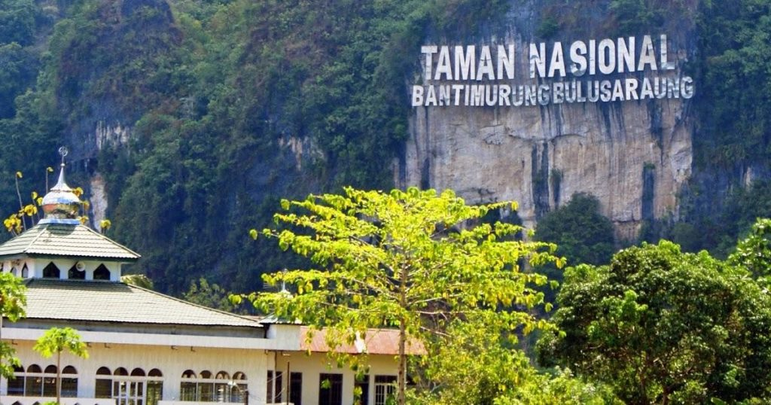
Contoh Program Konservasi di Kabupaten Maros, Provinsi Sulawesi Selatan

Catatan: Bukti yang dilampirkan Kabupaten/Kota dapat berupa lokasi dari program konservasi tersebut seperti apa (apakah telah tersebar secara merata di Kabupaten/Kota), fungsi dari program konservasi tersebut, kondisi dari fasilitas tersebut seperti apa dan bagaimana perawatannya, dan lain-lain. Kabupaten/Kota juga dapat menambahkan informasi mengenai daftar dan penyebaran dari masing-masing jenis serta jumlah yang ada dari spesies yang di konservasi oleh Kabupaten/Kota. Apabila tidak relevan, Kabupaten/Kota dapat memberikan penjelasan. Kabupaten/Kota juga dapat menambahkan beberapa gambar yang menunjukkan keadaan dan kondisi dari fasilitas tersebut. Kabupaten/Kota dapat menambahkan informasi-informasi lain yang berkaitan yang dapat mendukung bukti.

Deskripsi:

Harap jelaskan mengenai program konservasi di Kabupaten/Kota Anda. Anda dapat menambahkan informasi-informasi terkait apabila dibutuhkan. Berikut merupakan contoh deskripsi mengenai program konservasi di Kabupaten/Kota.

“Taman Nasional Bantimurung-Bulusaraung (TN Babul) mendapat julukan sebagai The Kingdom of Butterfly (Kerajaan Kupu-kupu) serta The Spectacular Tower Karst (Menara Karst Spektakuler). Itu karena hingga akhir tahun 2016 telah teridentifikasi 240 jenis Papilionoidea (kupu-kupu ekor layang-layang) berada di kawasan Taman Nasional Bantimurung-Bulusaraung. Jenis-jenis Papilionoidea yang ada di Taman Nasional Bantimurung-Bulusaraung terklasifikasi dalam 5 famili yaitu 111 jenis Nymphalidae, 25 jenis Papilionidae, 28 jenis Pieridae, 74 jenis Lycanidae dan 2 jenis Riodinidae.”

Anda dapat menambahkan link bukti (dapat berupa video, gambar, ataupun file yang tidak dapat dimasukkan pada file ini) :

[1] Penataan Ruang dan Infrastruktur

[1.29] Ketersediaan sarana perdagangan yang aman, sehat dan nyaman (SI.13)

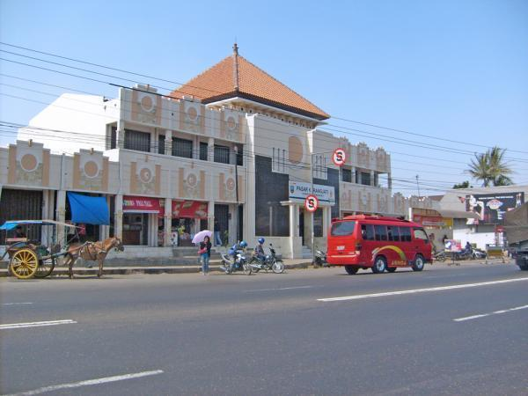
Contoh Sarana Perdagangan di Kabupaten Semarang, Jawa Tengah.

Catatan: Bukti yang dilampirkan Kabupaten/Kota dapat berupa persebaran fasilitas tersebut seperti apa (apakah telah tersebar secara merata di Kabupaten/Kota), fungsi dari fasilitas tersebut, kondisi dari fasilitas tersebut seperti apa dan bagaimana perawatannya, dan lain-lain. Kabupaten/Kota juga dapat menambahkan informasi mengenai aksesibilitas masing-masing fasilitas yang ada. Kabupaten/Kota juga dapat menambahkan beberapa gambar/foto yang menunjukkan keadaan dan kondisi dari fasilitas tersebut. Apabila tidak relevan, Kabupaten/Kota dapat memberikan penjelasan terkait dengan sarana perdagangan yang ada. Selanjutnya, Kabupaten/Kota dapat menambahkan informasi-informasi lain yang berkaitan yang dapat mendukung bukti.

Deskripsi:

Harap jelaskan mengenai sarana perdagangan di Kabupaten/Kota Anda. Anda dapat menambahkan informasi-informasi terkait apabila dibutuhkan. Berikut merupakan contoh deskripsi mengenai sarana perdagangan di Kabupaten/Kota.

“Pasar Karangjati merupakan salah satu sarana perdagangan yang terletak di Kabupaten Semarang, Provinsi Jawa Tengah. Sebagai Pasar Rakyat yang Aman, Nyaman dan Bersih sesuai dengan Standar Nasional Indonesia, Pasar Rakyat Karangjati berhasil mendapatkan sertifikat SNI pada Desember 2020 yang lalu.”

Anda dapat menambahkan link bukti (dapat berupa video, gambar, ataupun file yang tidak dapat dimasukkan pada file ini) :

[1] Penataan Ruang dan Infrastruktur

[1.30] Program untuk meningkatkan kesadaran masyarakat dalam bidang penataan ruang dan infrastruktur (SI.14)

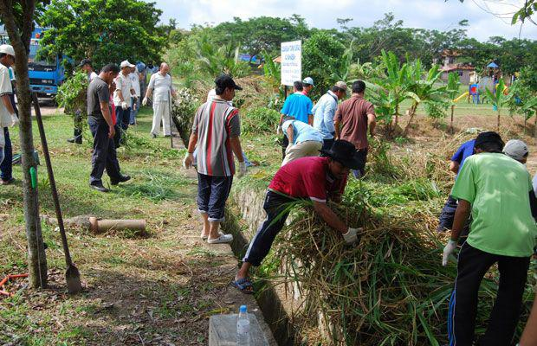
Contoh program untuk meningkatkan kesadaran masyarakat dalam bidang
penataan ruang dan infrastruktur

Catatan: Bukti yang dilampirkan dapat berupa daftar program untuk meningkatkan kesadaran masyarakat dalam bidang penataan ruang dan infrastruktur di Kabupaten/Kota. Kabupaten/Kota dapat memberikan informasi mengenai program yang dilaksanakan, lokasi dari program yang dilaksanakan, jenis program yang dilaksanakan, target apa saja yang ingin dicapai dengan program tersebut, bagaimana pelaksanaan programnya, hasil dari pelaksanaan program serta evaluasi dari program yang telah dilaksanakan tersebut. Apabila hal tersebut tidak relevan, Kabupaten/Kota dapat memberikan penjelasan. Contoh dari program dimana masyarakat berperan aktif hingga akhirnya membentuk organisasi terkait bidang penataan ruang dan infrastruktur. Selain itu nantinya juga dapat melaksanakan FGD, terlibat dalam pelatihan dan dapat melakukan pemaparan kegiatannya. Kabupaten/Kota juga dapat melampirkan gambar untuk mendukung bukti yang dilampirkan. Kabupaten/Kota dapat menambahkan informasi-informasi lain yang berkaitan yang dapat mendukung bukti.

Deskripsi :

Harap jelaskan mengenai adanya program untuk meningkatkan kesadaran masyarakat dalam bidang penataan ruang dan infrastruktur di Kabupaten/Kota Anda, Anda dapat menambahkan informasi-informasi terkait apabila dibutuhkan. Berikut merupakan contoh deskripsi mengenai program untuk meningkatkan kesadaran masyarakat dalam bidang penataan ruang dan infrastruktur.

Untuk mengoptimalkan partisipasi masyarakat dalam pemanfaatan ruang sesuai dengan rencana tata ruang dengan cara sosialisasi. Informasi berupa baliho peta pemanfaatan ruang yang ditempatkan pada pusat-pusat keramaian juga membantu masyarakat untuk mengetahui dan berpartisipasi dalam pemanfaatan ruang sesuai rencana. Upaya peningkatan partisipasi masyarakat dalam pemanfaatan ruang terkait dengan izin harus ada upaya jemput bola perijinan. Hal ini bisa difasilitasi oleh kelurahan atau UPTD khusus perijinan dengan informasi yang jelas terkait prosedur, persyaratan, pembiayaan dan lama waktu pengurusan ijin pemanfaatan. Keterbatasan informasi masyarakat dalam pemanfaatan ruang dan proses perijinan yang sering dikeluhkan menjadi penyebab masyarakat tidak menaati izin pemanfaatan ruang.

Partisipasi masyarakat dalam pengendalian pemanfaatan ruang diwadahi melalui media online dan sistem manual (surat pengaduan). Dalam media online yang terdapat di web Pemerintah Kota Malang dengan mengisi jenis pengaduan, biodata, informasi pengaduan dan kolom usulan kegiatan apabila ada masukan/saran terkait dengan penyusunan dokumen tata ruang. Kolom biodata wajib diisi karena menentukan akan diproses atau tidak pengaduan yang disampaikan. Sedangkan untuk sistem manual/ surat pengaduan, masyarakat dapat mengambil di sekretariat BKPRD Kota Malang, kantor kelurahan dan kantor kecamatan. Untuk pengisingan form pengajuan harus diisi lengkap untuk diproses atau tidaknya form pengajuan tersebut. Pemerintah dapat juga menyediakan kolom pembaca di media cetak/surat kabar secara berkala mengenai penataan ruang. Selain dengan media informasi, dapat melalui komunitas-komunitas masyarakat untuk berpartisipasi. (AS)

Tingkat kesadaran masyarakat dalam menjaga kebersihan masih tergolong rendah. Meskipun mereka telah berhasil menjaga kebersihan dimulai dari diri sendiri dan lingkungan keluarga, tak sedikit orang yang mengabaikan kebersihan dalam lingkungan masyarakat. Sebagai contoh kecil, orang membuang plastik permen di sembarang tempat. Maka, perbuatan kecil tersebut akan memicu tindakan serupa yang akan dilakukan orang lain. Bayangkan jika di suatu jalan atau taman, ada sepuluh atau dua puluh orang membuang plastik permen sembarangan, alhasil tempat itu akan menjadi kotor.

Tingkat kesadaran masyarakat yang rendah dalam menjaga kebersihan di lingkungan masyarakat, dapat dilihat dari cara mereka membuang sampah. Apakah masyarakat membuang sampah pada tempatnya, di pinggir-pinggir sungai, atau bahkan di pnggiran jalan raya. Adanya petugas kebersihan hanyalah sebagai pembantu dalam menjaga kebersihan. Sedangkan faktor utama yang sangat berpengaruh agar lingkungan masyarakat terlihat bersih adalah kesadaran masyarakat itu sendiri.

Anda dapat menambahkan link bukti (dapat berupa video, gambar, ataupun file yang tidak dapat dimasukkan pada file ini) :

[1] Penataan Ruang dan Infrastruktur

[1.31] Perencanaan, pelaksanaan, monitoring dan/atau evaluasi semua program terkait penataan ruang dan/atau infrastruktur melalui pemanfaatan TIK (SI.15)

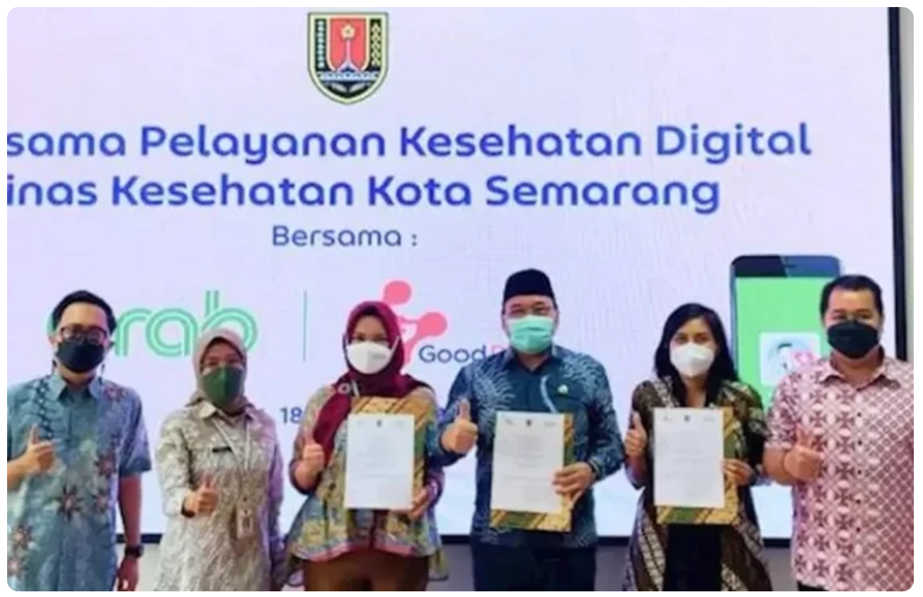
Contoh perencanaan, pelaksanaan, monitoring dan/atau evaluasi semua program terkait penataan ruang dan/atau infrastruktur melalui pemanfaatan TIK

Catatan: Bukti yang dilampirkan dapat berupa perencanaan, pelaksanaan, monitoring dan/atau evaluasi semua program terkait penataan ruang dan/atau infrastruktur melalui pemanfaatan TIK di Kabupaten/Kota. Kabupaten/Kota dapat memberikan informasi mengenai program yang dilaksanakan, lokasi dari program yang dilaksanakan, jenis program yang dilaksanakan, target apa saja yang ingin dicapai dengan program tersebut, bagaimana pelaksanaan programnya, hasil dari pelaksanaan program serta evaluasi dari program yang telah dilaksanakan tersebut. Apabila hal tersebut tidak relevan, Kabupaten/Kota dapat memberikan penjelasan. Kabupaten/Kota juga dapat melampirkan gambar untuk mendukung bukti yang dilampirkan. Kabupaten/Kota dapat menambahkan informasi-informasi lain yang berkaitan yang dapat mendukung bukti.

Deskripsi :

Harap jelaskan mengenai perencanaan, pelaksanaan, monitoring dan/atau evaluasi semua program terkait penataan ruang dan/atau infrastruktur melalui pemanfaatan TIK di Kabupaten/Kota Anda, Anda dapat menambahkan informasi-informasi terkait apabila dibutuhkan. Berikut merupakan contoh deskripsi mengenai perencanaan, pelaksanaan, monitoring dan/atau evaluasi semua program terkait penataan ruang dan/atau infrastruktur melalui pemanfaatan TIK.

“Kota Semarang telah menerapkan sistem pemerintahan berbasis elektronik untuk meningkatkan kualitas pelayanan publik bagi warganya. Pemkot Semarang menyadari bahwa pemanfaatan digitalisasi di bidang kesehatan dapat menjangkau seluruh lapisan masyarakat dan memenuhi kebutuhan mereka akan pelayanan kesehatan yang berkualitas. Walaupun Kota Semarang telah meraih Penghargaan Swasti Saba dari Kementerian Kesehatan (Kemenkes) dan Kementerian Dalam Negeri (Kemendagri) secara berturut-turut pada 2015, 2017, 2019, dan 2021, tidak membuat Pemkot berpuas diri.Pemkot Semarang terus berupaya meningkatkan kualitas kesehatan warganya dengan membuka kesempatan untuk bekerja sama dengan pihak swasta untuk menyediakan layanan kesehatan yang cerdas seperti telemedicine bagi masyarakat Kota Semarang.

Selama ini, Dinas Kesehatan Kota Semarang telah menyediakan layanan konsultasi dokter (Konter) untuk masyarakat Kota Semarang melalui 10 saluran Whatsapp (WA).Kemitraan Dinas Kesehatan Kota Semarang, Good Doctor, dan Grab yang didukung oleh 37 Puskesmas ini akan memperkuat dan memperluas jangkauan pelayanan kesehatan yang sudah ada.Dengan akses yang lebih luas melalui aplikasi GrabHealth dan Good Doctor, seluruh masyarakat Kota Semarang dapat memperoleh layanan kesehatan setiap saat di mana pun mereka berada dengan cepat. Sebagai penyedia telemedicine pertama yang bekerja sama dengan Pemkot Semarang untuk memfasilitasi pelayanan kesehatan berbasis teknologi digital, PT Good Doctor Technology Indonesia (Good Doctor) telah membuat Perjanjian Kerja Sama dengan Grab dan Pemkot Semarang. Perjanjian Kerja Sama antara Good Doctor, Grab, dan Pemerintah Kota Semarang tentang pemanfaatan aplikasi Good Doctor dan Grab dalam layanan kesehatan berbasis teknologi digital di Kota Semarang telah ditandatangani oleh ketiga pihak.

Sebelum terdaftar di aplikasi Good Doctor dan GrabHealth powered by Good Doctor, para dokter dan apoteker yang ditunjuk oleh Dinas Kesehatan Kota Semarang akan diverifikasi terlebih dulu oleh Good Doctor.Para dokter itu merupakan dokter-dokter puskesmas di Kota Semarang yang memiliki Surat Tanda Registrasi (STR) Dokter yang telah dilegalisir dan masih berlaku serta Surat Izin Praktik (SIP) Dokter yang masih berlaku. Demikian pula dengan apoteker harus memiliki Surat Izin Praktik Apoteker (SIPA) yang masih berlaku.Setelah memenuhi persyaratan itu, para dokter akan mengikuti pelatihan yang diadakan oleh Good Doctor untuk meningkatkan kemampuan mereka melakukan telekonsultasi, cara menangani pasien pada saat telekonsultasi.

Good Doctor melakukan verifikasi dan pelatihan ini untuk memastikan bahwa kualitas layanan telekonsultasi yang diberikan mengikuti standar medis tertinggi yang selalu dijunjung oleh Good Doctor sejak awal beroperasi.Masyarakat Kota Semarang yang akan melakukan telekonsultasi dapat memilih jalur konsultasi, bisa langsung menggunakan aplikasi GrabHealth powered by Good Doctor atau melalui QR Code untuk masuk ke aplikasi Good Doctor. Masyarakat tidak perlu khawatir dengan keamanan data mereka karena Good Doctor telah melakukan berbagai langkah untuk melindungi data konsumen mereka.Good Doctor menggunakan platform keamanan data standar industri yang dirancang khusus untuk melindungi data penggunanya. Dokter hanya bisa mengakses data saat melayani pasien.Pasien yang akan berkonsultasi hanya dapat menggunakan perangkat yang telah terdaftar sehingga pengguna tidak dapat melakukan login melalui perangkat yang berbeda.

Saat konsumen menghubungi Customer Service (misalnya mengenai permintaan resep), Good Doctor akan memverifikasi pengguna terlebih dulu.Good Doctor menyadari bahwa informasi pribadi dan medis sangat sensitif dan memerlukan protokol tata kelola yang tepat untuk memastikan keamanan data setiap saat. Oleh karena itu, sejak awal menjalankan bisnisnya, Good Doctor secara konsisten menerapkan Sistem Manajemen Keamanan Informasi (SMKI) sehingga kini berhasil meraih sertifikasi ISO 27001.Dengan sertifikasi ini, sistem keamanan informasi Good Doctor terbukti andal baik keamanan data platform maupun data pengguna Good Doctor sehingga mengurangi kemungkinan terjadinya pelanggaran keamanan di bidang teknologi informasi.Good Doctor juga memastikan bahwa mereka telah melaksanakan tanggung jawab hukum mereka terkait keamanan informasi dan persyaratan keamanan apa pun.

Sebelum penandatanganan kesepakatan bersama ini, Good Doctor telah bekerja sama dengan Pemkot Semarang dalam program peningkatan literasi dan akses layanan kesehatan digital untuk masyarakat Kota Semarang pada Agustus 2022 serta program vaksinasi Gotong Royong pada Oktober 2021. Kini dengan penandatanganan kerja sama ini, Good Doctor dan Grab akan memfasilitasi layanan kesehatan berbasis teknologi digital berupa telekonsultasi dan pengantaran obat untuk masyarakat Kota Semarang.

Anda dapat menambahkan link bukti (dapat berupa video, gambar, ataupun file yang tidak dapat dimasukkan pada file ini) :
https://www.gooddoctor.co.id/cerita-kami/pemerintah-kota-semarang-bermitra-dengan-grab-dan-good-doctor-untuk-memperluas-dan-meningkatkan-layanan-kesehatan-digital-konter-di-kota-semarang/

[2] Energi dan Perubahan Iklim

[2.1] Rencana induk terkait energi (EC.1)

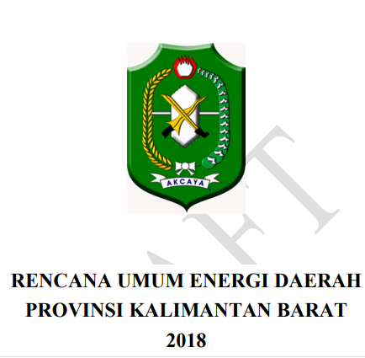
Contoh Rencana Induk terkait Energi

Catatan: Bukti yang dilampirkan dapat berupa file maupun berkas dari Rencana Induk Kabupaten/Kota terkait dengan energi yang saat ini sedang diterapkan di Kabupaten/Kota. Kabupaten/Kota juga dapat menjelaskan mengenai isian singkat dari rencana induk yang dilampirkan tersebut. Apabila rencana induk telah dilakukan evaluasi dan revisi, Kabupaten/Kota juga dapat menjelaskan mengenai hal-hal apa saja yang dilakukan evaluasi dan revisi dan perubahan apa yang dilakukan apabila dibandingkan dengan rencana induk atau edisi sebelumnya. Apabila tidak relevan, Kabupaten/Kota dapat memberikan penjelasan. Kabupaten/Kota dapat menambahkan informasi-informasi lain yang berkaitan yang dapat mendukung bukti.

Deskripsi:

Harap jelaskan mengenai Rencana Induk Energi di Kabupaten/Kota Anda. Anda dapat menambahkan informasi-informasi terkait apabila dibutuhkan. Berikut merupakan contoh deskripsi mengenai rencana induk terkait energi di Kabupaten/Kota.

“Rencana Umum Energi Daerah berisikan mengenai informasi-informasi terkait dengan energi di Kabupaten X. Isian tersebut antara lain potensi energi, rasio elektrifikasi, konsumsi energi serta kondisi energi saat ini. Serta terdapat pula proyeksi energi kedepan di Kabupaten X yang terlihat pada proyeksi indikator energi, emisi gas rumah kaca, penyediaan energi, dan lain-lain.

Anda dapat menambahkan link bukti (dapat berupa video, gambar, ataupun file yang tidak dapat dimasukkan pada file ini) :

https://esdm.kalbarprov.go.id/wp-content/uploads/2020/08/Draft-Narasi-RUED-P-Kalbar.docx.pdf

[2] Energi dan Perubahan Iklim

[2.2] Ketersediaan peta energi (EC.2)

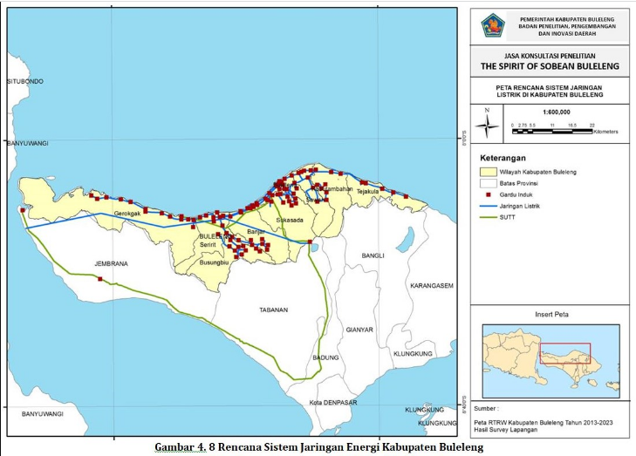
Contoh Peta Energi Kabupaten Buleleng

Catatan: Bukti yang dilampirkan dapat berupa peta energi Kabupaten/Kota. Peta tersebut dapat berupa peta existing yang telah dimiliki oleh Kabupaten/Kota atau dapat menyajikannya menggunakan Sistem Informasi Geografis. Kabupaten/Kota juga diperkenankan untuk menjelaskannya berdasarkan keperuntukan fungsi dalam legendanya seperti apa, atau apabila ada pembagian ataupun penjelasan lainnya dapat dilampirkan. Kabupaten/Kota juga dapat memberikan informasi mengenai satuan listrik (MWh), yang disalurkan masing-masing dan penyebarannya pada daerah mana saja. Apabila tidak relevan, Kabupaten/Kota dapat memberikan penjelasan. Kabupaten/Kota dapat menambahkan informasi-informasi lain yang berkaitan yang dapat mendukung bukti.

Deskripsi:

Harap jelaskan mengenai ketersediaan Peta Energi di Kabupaten/Kota Anda. Anda dapat menambahkan informasi-informasi terkait apabila dibutuhkan. Berikut merupakan contoh deskripsi mengenai peta energi di Kabupaten/Kota.

“Pada peta energi Kabupaten Buleleng tersebut, telah kami lakukan pemetaan untuk keberadaan gardu induk, jaringan listrik serta SUTET. Rencana Pengembangan Sistem Energi dalam RTRW Kabupaten Buleleng adalah Pembangkit Tenaga Listrik seperti pembangkit listrik tenaga gas/uap yang sudah ada adalah PLTGU Pemaron dengan kapasitas 80 MW; Pengembangan pembangkit tenaga listrik baru terdiri atas PLTU Celukan Bawang di Kecamatan Gerokgak dengan kapasitas rencana kurang lebih 800 MW dan di lokasi lainnya setelah melalui kajian teknis; dan Pengembangan pembangkit tenaga listrik alternatif dari sumber energi terbarukan terdiri atas PLT Mikro Hidro, PLT Biomasa, PLT Bayu, PLT Surya dan PLT lainnya.”

Anda dapat menambahkan link bukti (dapat berupa video, gambar, ataupun file yang tidak dapat dimasukkan pada file ini) :

[2] Energi dan Perubahan Iklim

[2.3] Kebijakan insentif bagi setiap pembangunan baru yang menggunakan energi terbarukan (EC.3)

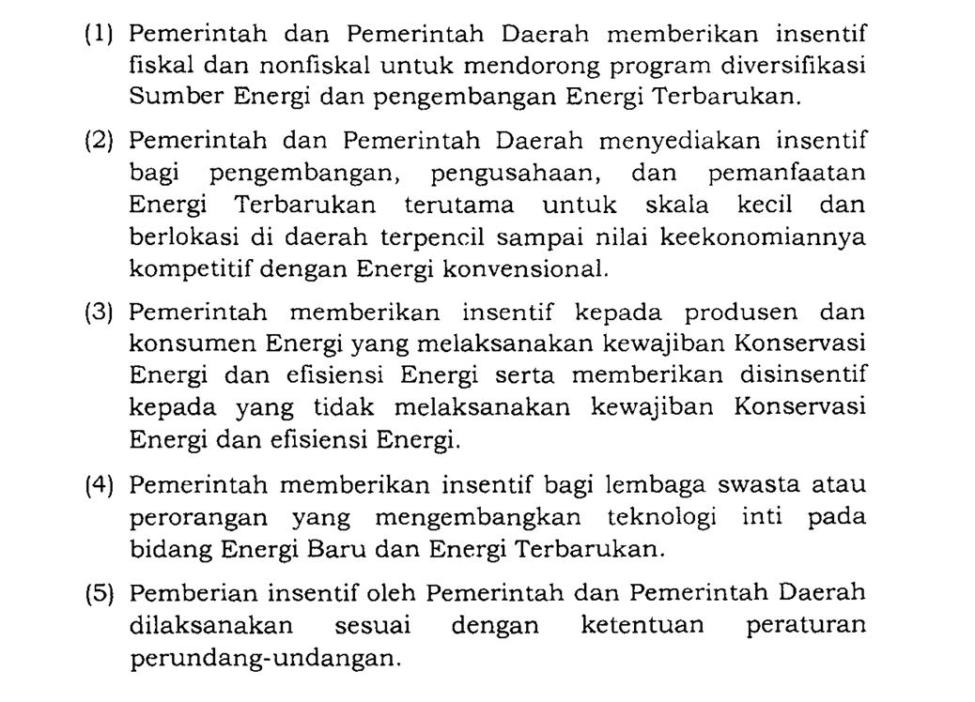
Contoh kebijakan insentif

Catatan: Bukti yang dilampirkan dapat berupa file maupun berkas dari kebijakan insentif bagi setiap pembangunan baru yang menggunakan energi terbarukan di Kabupaten/Kota. Kabupaten/Kota juga dapat menjelaskan mengenai isian singkat dari kebijakan yang dilampirkan tersebut. Apabila kebijakan telah dilakukan evaluasi dan revisi, Kabupaten/Kota juga dapat menjelaskan mengenai hal-hal apa saja yang dilakukan evaluasi dan revisi dan perubahan apa yang dilakukan apabila dibandingkan dengan kebijakan atau edisi sebelumnya. Apabila tidak relevan, Kabupaten/Kota dapat memberikan penjelasan. Kabupaten/Kota dapat menambahkan informasi-informasi lain yang berkaitan yang dapat mendukung bukti.

Deskripsi:

Harap jelaskan mengenai kebijakan insentif bagi setiap pembangunan baru yang menggunakan energi terbarukan di Kabupaten/Kota. Anda dapat menambahkan informasi-informasi terkait apabila dibutuhkan. Berikut merupakan contoh deskripsi mengenai ebijakan insentif bagi setiap pembangunan baru yang menggunakan energi terbarukan di Kabupaten/Kota.

“1. Tax Allowance
Salah satu insentif fiskal bagi pengembang energi baru terbarukan yaitu tax allowance. Hal ini diatur di dalam Peraturan Pemerintah No. 18 Tahun 2015 jo Peraturan Pemerintah No 9 Tahun 2016. Peraturan BKPM No 6 Tahun 2018 dan Peraturan Menteri ESDM No 16 Tahun 2015.
Pemerintah memberikan pengurangan Pajak Penghasilan (PPh) bersih selama enam tahun sebesar 5% setiap tahunnya atau 30% dari nilai investasi, mencakup 145 segmen bisnis yang memenuhi syarat untuk tunjangan pajak, sudah diperluas dari yang mulanya hanya 129 segmen.

2. Bebas Bea Masuk
Insentif bebas Bea Masuk diatur di dalam PMK No.176 Tahun 2009 jo. PMK No. 188 Tahun 2015, PMK No. 66 Tahun 2015, dan Peraturan BKPM No. 13 Tahun 2017. Pembebasan bea masuk pada mesin dan peralatan, barang, dan bahan baku untuk produksi.
Insentif berupa dua tahun pembebasan bea masuk atas bahan baku, lalu tambahan dua tahun pembebasan bea masuk untuk bahan baku jika perusahaan yang menggunakan mesin dan peralatan produksi lokal minimal 30%.

3. Tax Holiday
Ini diatur di dalam PMK No. 35 Tahun 2018 dan Peraturan BKPM No.1 Tahun 2019. Investor mendapatkan fasilitas keringanan pajak selama 5-20 tahun dengan minimal investasi Rp 500 miliar, maksimal 100% pengurangan pajak penghasilan.
Kemudian, di dalamnya juga ada insentif Mini Tax Holiday di mana investor bisa mendapatkan 5 tahun fasilitas keringanan pajak dengan minimal investasi Rp 100-500 miliar, maksimal 50% pengurangan pajak penghasilan.

Anda dapat menambahkan link bukti (dapat berupa video, gambar, ataupun file yang tidak dapat dimasukkan pada file ini) :

[2] Energi dan Perubahan Iklim

[2.4] Kebijakan implementasi sumber energi terbarukan (EC.4)

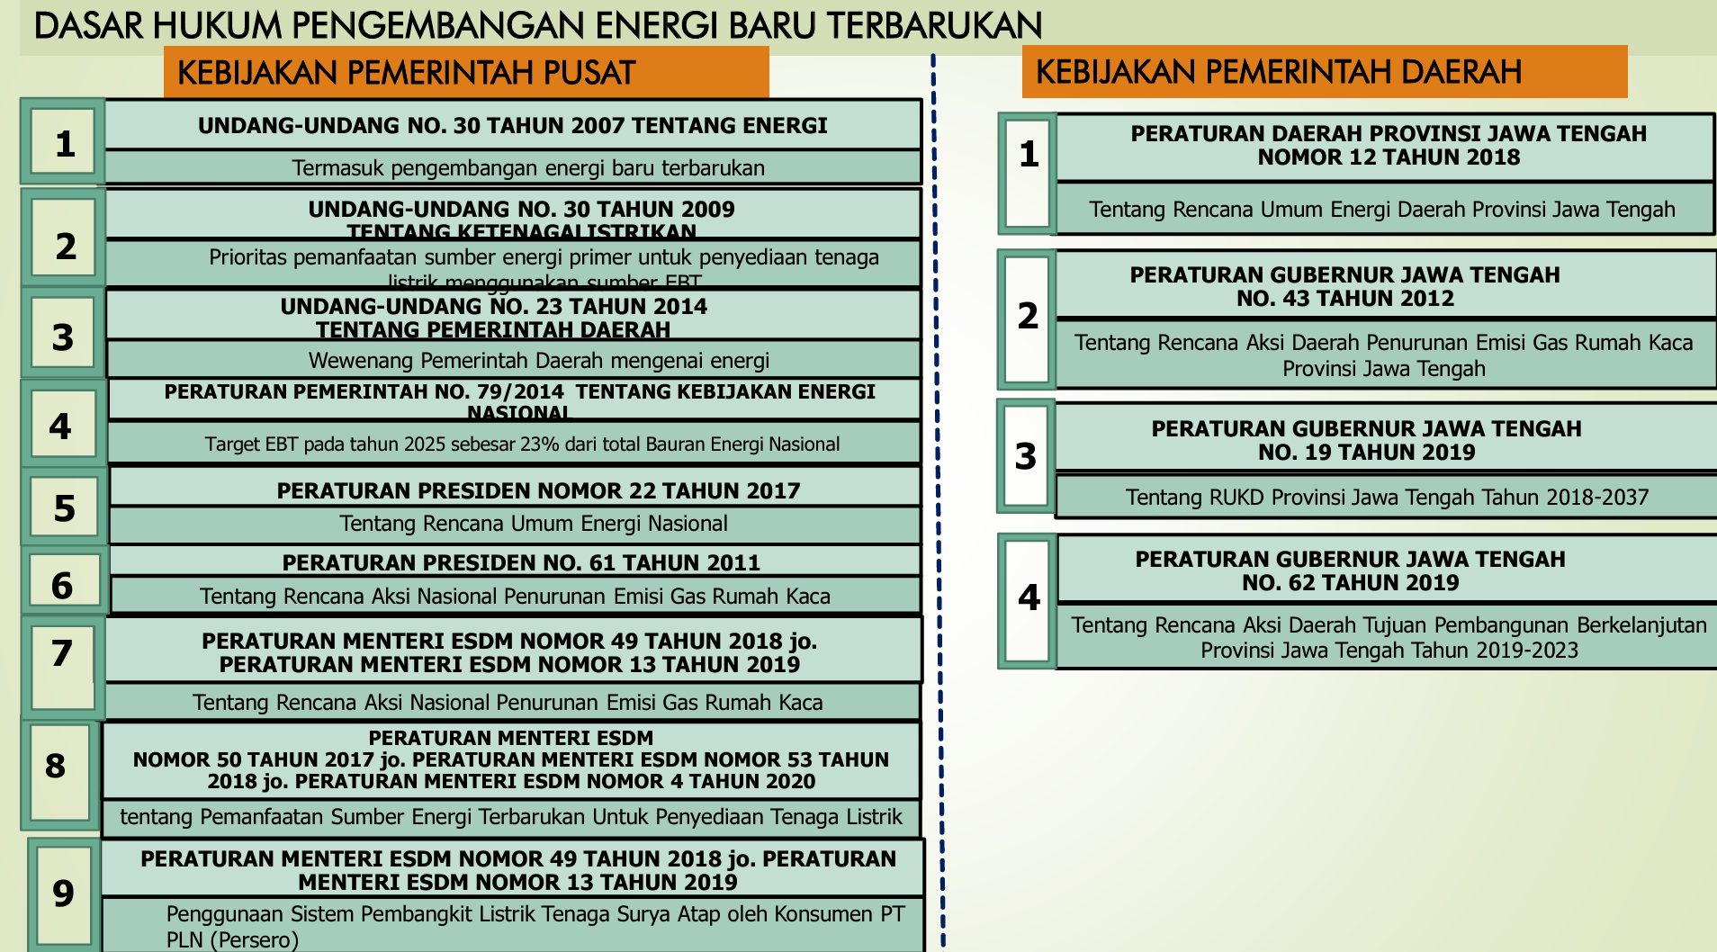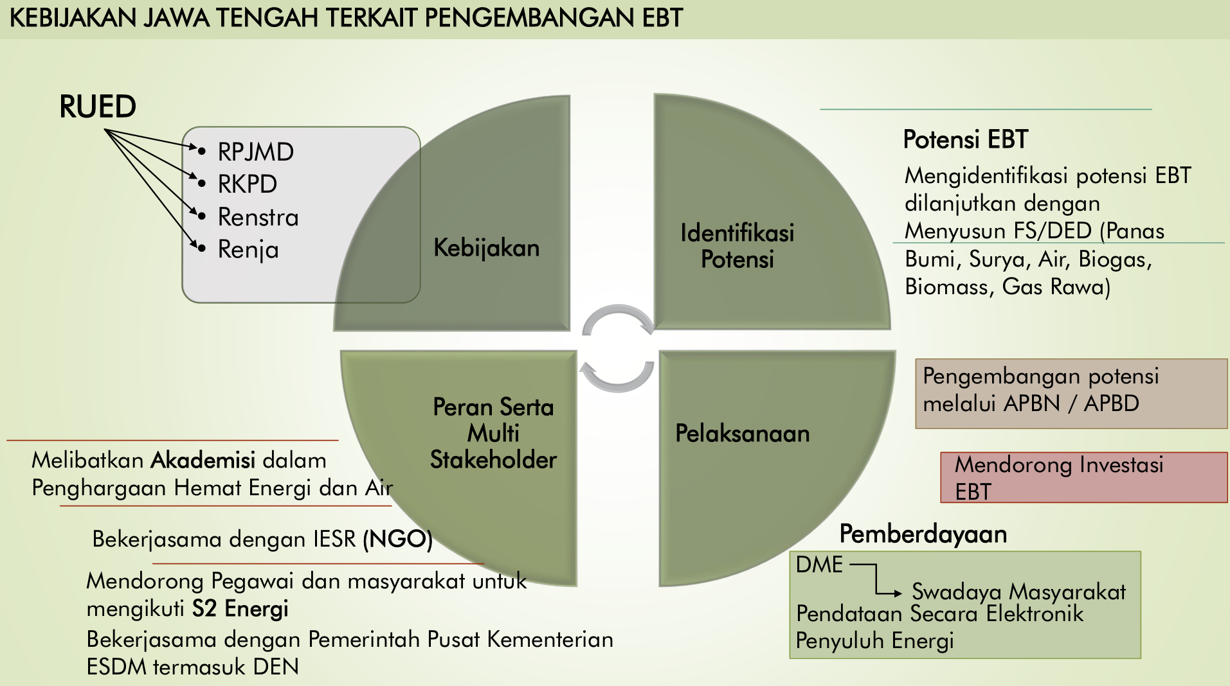
Contoh kebijakan implementasi sumber energi terbarukan

Catatan: Bukti yang dilampirkan dapat berupa file maupun berkas dari kebijakan implementasi sumber energi terbarukan di Kabupaten/Kota. Kabupaten/Kota juga dapat menjelaskan mengenai isian singkat dari kebijakan yang dilampirkan tersebut. Apabila kebijakan telah dilakukan evaluasi dan revisi, Kabupaten/Kota juga dapat menjelaskan mengenai hal-hal apa saja yang dilakukan evaluasi dan revisi dan perubahan apa yang dilakukan apabila dibandingkan dengan kebijakan atau edisi sebelumnya. Apabila tidak relevan, Kabupaten/Kota dapat memberikan penjelasan. Kabupaten/Kota dapat menambahkan informasi-informasi lain yang berkaitan yang dapat mendukung bukti.

Deskripsi:

Harap jelaskan mengenai kebijakan untuk mengimplementasikan sumber energi terbarukan di Kabupaten/Kota Anda. Anda dapat menambahkan informasi-informasi terkait apabila dibutuhkan. Berikut merupakan contoh deskripsi mengenai kebijakan untuk mengimplementasikan sumber energi terbarukan di Kabupaten/Kota.

“Dalam rangka kebijakan implementasi energi terbarukan terbagi menjadi 4 bagian, yaitu kebijakan, identifikasi potensi, peran serta multi stakeholder serta pelaksanaan. Dalam kebijakan, pelaksanaan mengacu kepada RUED yang dibuat berdasarkan atas RPJMD, RKPD, Renstra dan Renja. Untuk identifikasi potensi, ialah dengan mengidentifikasi potensi EBT yang dilanjutkan dengan menyusun FS/DED. Pada peran serta stakeholder seperti akademisi, NGO, pegawai dan masyarakat serta bekerja sama dengan Pemerintah Pusat Kementerian ESDM dan DEN. Serta untuk pelaksanaan, dengan pengembangan potensi melalui APBN/APBD, serta mendorong investasi di EBT”

Anda dapat menambahkan link bukti (dapat berupa video, gambar, ataupun file yang tidak dapat dimasukkan pada file ini) :

[2] Energi dan Perubahan Iklim

[2.6] Sumber energi terbarukan dan kapasitasnya (kWh)

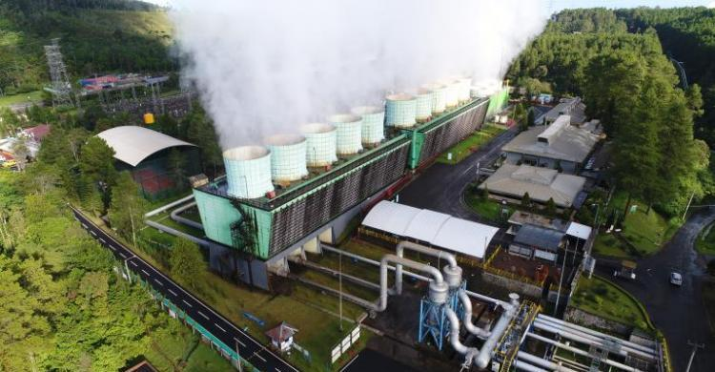 | 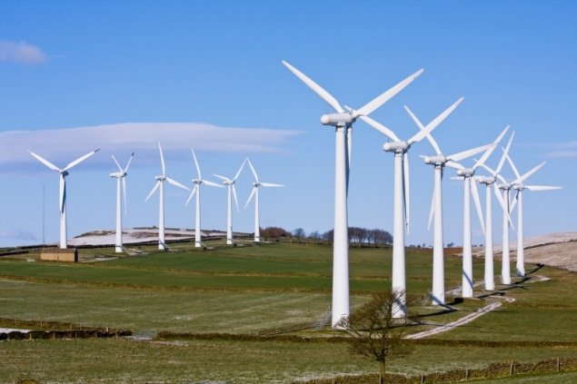
Contoh Pembangkit Listrik Tenaga Panas Bumi (PLTP) Kamojang di Kabupaten Bandung, Provinsi Jawa Barat | Contoh Pembangkit Listrik Tenaga Bayu di Kabupaten Sidenreng Rappang, Provinsi Sulawesi Selatan

Catatan: Bukti yang dilampirkan dapat berupa energi terbarukan yang dimiliki Kabupaten/Kota. Kabupaten/Kota dapat memberikan informasi mengenai lokasi dari energi terbarukan tersebut, keperuntukan dan keterjangkauan dari energi terbarukan tersebut, serta energi yang dihasilkan dari sumber energi terbarukan. Apabila tidak relevan, Kabupaten/Kota dapat memberikan penjelasan. Kabupaten/Kota juga dapat melampirkan gambar dari energi terbarukan yang ada tersebut untuk memperkuat bukti. Kabupaten/Kota dapat menambahkan informasi-informasi lain yang berkaitan yang dapat mendukung bukti.

Deskripsi:

Harap jelaskan mengenai produksi energi terbarukan di Kabupaten/Kota Anda. Anda dapat menambahkan informasi-informasi terkait apabila dibutuhkan. Berikut merupakan contoh deskripsi mengenai produksi energi terbarukan di Kabupaten/Kota.

“Area Kamojang yang terletak di Kabupaten Bandung terdiri atas 5 unit pembangkit listrik. Unit I, II, dan III dikelola oleh Indonesia Power, anak usaha PT.PLN (Persero) sedangkan Unit IV dan V dikelola sendiri oleh PGE area Kamojang. Dari total lima unit pembangkit di area kamojang dapat memproduksi hingga 235 MW.”

Anda dapat menambahkan link bukti (dapat berupa video, gambar, ataupun file yang tidak dapat dimasukkan pada file ini) :

[2] Energi dan Perubahan Iklim

[2.8] Total penggunaan energi listrik per tahun (dalam MWh) di Kabupaten/Kota

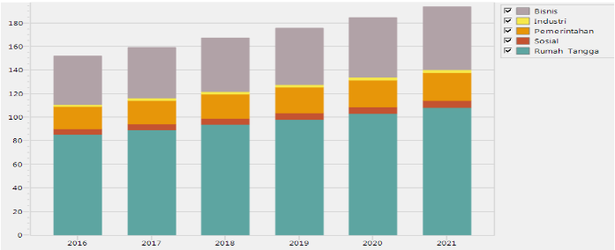
Contoh Penggunaan Energi Listrik pada Kota Ternate Selama 1 Tahun

Catatan: Bukti yang dilampirkan dapat berupa grafik ataupun tabel dari penggunaan energi listrik di Kabupaten/Kota. Grafik atau tabel tersebut dapat berupa penggunaan energi listrik di setiap bulannya selama 1 tahun (12 bulan), serta Kabupaten/Kota dapat menambahkan informasi mengenai penggunaan energi listrik berdasarkan fungsinya, seperti rumah tangga, industri dan lain-lain. Kabupaten/Kota juga dapat memberikan informasi mengenai penggunaan energi listrik pada tahun sebelumnya sebagai pembanding. Kabupaten/Kota dapat menambahkan informasi-informasi lain yang berkaitan yang dapat mendukung bukti.

Deskripsi:

Harap jelaskan mengenai penggunaan energi listrik selama satu tahun di Kabupaten/Kota Anda. Anda dapat menambahkan informasi-informasi terkait apabila dibutuhkan. Berikut merupakan contoh deskripsi mengenai penggunaan energi listrik selama satu tahun di Kabupaten/Kota.

“Total penggunaan energi listrik di Kota Ternate tahun 2021 adalah 193681,4 kWh yang mana terdiri atas sektor bisnis sebesar 53444,4 kWh; sektor industri sebesar 2590,5; sektor pemerintahan 23673,4 kWh; sektor sosial 6066,8 kWh dan sektor rumah tangga sebesar 107906,3 kWh.

Anda dapat menambahkan link bukti (dapat berupa video, gambar, ataupun file yang tidak dapat dimasukkan pada file ini) :
[2] Energi dan Perubahan Iklim

[2.10] Persentase produksi energi terbarukan terhadap total penggunaan energi per tahun (EC.8)

Contoh Pembangkit Listrik Tenaga Panas Bumi (PLTP) Kamojang di
Kabupaten Bandung, Provinsi Jawa Barat

Catatan: Bukti yang dilampirkan dapat berupa grafik dari penggunaan energi listrik di Kabupaten/Kota. Selain itu, Kabupaten/Kota juga melampirkan energi yang dihasilkan dari energi terbarukan. Perbandingan tersebut dilakukan secara per tahun, maka untuk energi terbarukan dapat diestimasi perkiraan produksi energi yang dihasilkan selama setahun yang digunakan sebagai energi listrik. Apabila tidak relevan, Kabupaten/Kota dapat memberikan penjelasan. Kabupaten/Kota dapat menambahkan informasi-informasi lain yang berkaitan yang dapat mendukung bukti.

Deskripsi:

Harap jelaskan mengenai sumber energi terbarukan di Kabupaten/Kota Anda. Anda dapat menambahkan informasi-informasi terkait apabila dibutuhkan. Berikut merupakan contoh deskripsi mengenai sumber energi terbarukan di Kabupaten/Kota.

No | Sumber Energi Terbarukan | Produksi (dalam kWh)
1 | Geothermal | 25000
2 | Biomass | 13000
3 | Panel Surya | 25000
 | Total | 63500

Total penggunaan energi listrik di Kota C selama satu tahun adalah 200000 kWh maka, persentase penggunaan energi terbarukan dibanding energi listrik untuk Kota C adalah
63500/200000 = 31.75%

Anda dapat menambahkan link bukti (dapat berupa video, gambar, ataupun file yang tidak dapat dimasukkan pada file ini) :

[2] Energi dan Perubahan Iklim

[2.11] Persentase penggunaan energi terbarukan di bangunan pemerintahan dan fasilitas umum terhadap total penggunaan energi per tahun (EC.9)

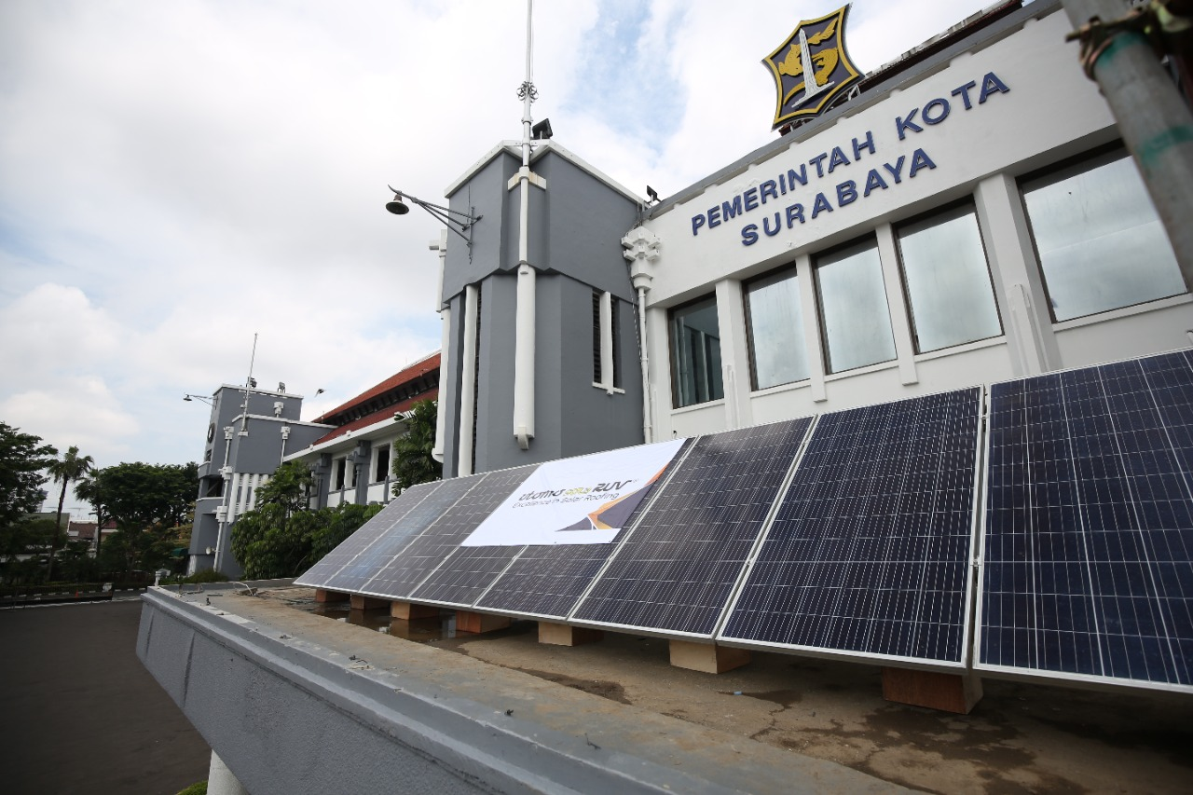
Contoh Energi Terbarukan Panel Surya di Bangunan Pemerintah Kota Surabaya

Catatan:
Penggunaan energi terbarukan di bangunan pemerintahan dan fasilitas umum merujuk pada pemanfaatan sumber energi yang dapat diperbarui untuk memenuhi kebutuhan energi di bangunan milik pemerintah atau fasilitas publik. Contohnya termasuk pemasangan panel surya di atap gedung pemerintahan untuk menghasilkan listrik, penggunaan pemanas air tenaga surya di pusat pelayanan masyarakat, atau penerapan turbin angin kecil dan sistem biomassa di rumah sakit dan sekolah untuk mendukung keberlanjutan dan mengurangi ketergantungan pada energi fosil. Berapa persentase penggunaan energi terbarukan di bangunan pemerintahan dan fasilitas umum dengan total penggunaan energi yang digunakan per tahun.

Bukti yang dilampirkan dapat berupa grafik dari penggunaan energi listrik di Kabupaten/Kota. Selain itu, Kabupaten/Kota juga melampirkan energi yang dihasilkan dari energi terbarukan. Perbandingan tersebut dilakukan secara per tahun, maka untuk energi terbarukan dapat diestimasi perkiraan produksi energi yang dihasilkan selama setahun yang digunakan sebagai energi listrik. Apabila tidak relevan, Kabupaten/Kota dapat memberikan penjelasan. Kabupaten/Kota juga dapat melampirkan gambar dan menambahkan informasi lain yang berkaitan untuk mendukung bukti yang dilampirkan.
Deskripsi:

Harap jelaskan mengenai penggunaan energi terbarukan di bangunan pemerintahan dan fasilitas umum. Anda dapat menambahkan informasi-informasi terkait apabila dibutuhkan. Berikut merupakan contoh deskripsi mengenai sumber energi terbarukan di Kabupaten/Kota.

No | Sumber Energi Terbarukan | Produksi (dalam kWh)
1 | Geothermal | 25000
2 | Biomass | 13000
3 | Panel Surya | 25000
 | Total | 63500

Total penggunaan energi listrik di Kota C selama satu tahun adalah 200000 kWh maka, persentase penggunaan energi terbarukan untuk bangunan pemerintahan dibanding energi listrik untuk Kota C adalah
63500/200000 = 31.75%

Anda dapat menambahkan link bukti (dapat berupa video, gambar, ataupun file yang tidak dapat dimasukkan pada file ini) :

[2] Energi dan Perubahan Iklim

[2.12] Implementasi elemen green building pada bangunan pemerintahan yang tercermin dalam kebijakan pembangunan dan renovasi (EC.10)

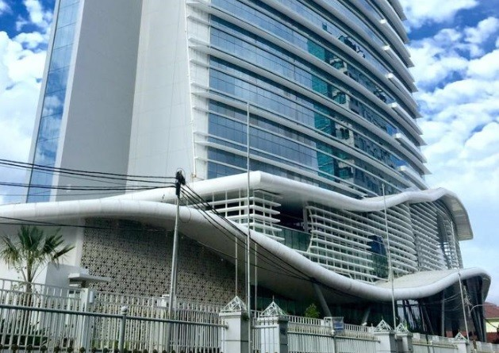
Contoh Bangunan Green Building, Gedung Mina Bahari IV, Kota Jakarta Pusat

Catatan: Bukti yang dilampirkan dapat implementasi green building di bangunan pemerintahan. Kabupaten/Kota dapat memberikan informasi mengenai implementasinya tersebut, lokasinya ada di bangunan pemerintahan mana saja, bagaimana kondisi serta perawatan dari implementasinya tersebut, serta manfaat, fungsi, maupun kegunaan dari adanya implementasi tersebut. Apabila tidak relevan, Kabupaten/Kota dapat memberikan penjelasan. Kabupaten/Kota juga dapat memberikan gambar yang menunjukkan implementasi tersebut untuk mendukung bukti yang dilampirkan. Kabupaten/Kota dapat menambahkan informasi-informasi lain yang berkaitan yang dapat mendukung bukti.

Deskripsi:

Harap jelaskan mengenai implementasi green building di Kabupaten/Kota Anda. Anda dapat menambahkan informasi-informasi terkait apabila dibutuhkan. Berikut merupakan contoh deskripsi mengenai implementasi green building di Kabupaten/Kota.

“Gedung Mina Bahari IV yang terletak di Kota Jakarta Pusat memiliki konsep ramah lingkungan yaitu untuk mencegah dan mengurangi pencemaran serta mewujudkan efisiensi penggunaan sumber daya ramah lingkungan. Konsep gedung ini yaitu gedung yang memberi perlindungan penataan cahaya, sirkulasi air tertutup serta perlindungan atas penggunaan energi yang berlebihan. Dengan begitu pada seluruh ruangan, air tidak akan membuang limbah ke luar melainkan dimanfaatkan kembali untuk kebersihan dan sebagainya”

Anda dapat menambahkan link bukti (dapat berupa video, gambar, ataupun file yang tidak dapat dimasukkan pada file ini) :

[2] Energi dan Perubahan Iklim

[2.13] Pelaksanaan pengurangan emisi gas rumah kaca (EC.11)

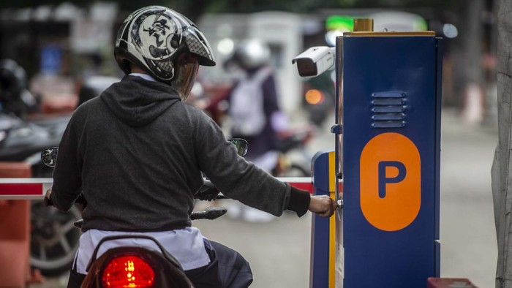
1. Kenaikan Tarif Parkir | 2. Energi Terbarukan (Kabupaten Kamojang)
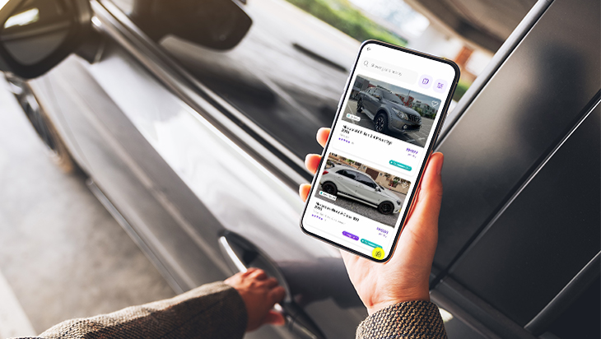
3. Car-Sharing

Catatan: Bukti yang dilampirkan dapat berupa pelaksanaan pengurangan emisi gas rumah kaca yang dilaksanakan Kabupaten/Kota. Kabupaten/Kota dapat memberikan informasi mengenai pelaksanaan yang dilaksanakan, sumber emisi yang ingin dikurangi, target apa saja yang ingin dicapai dengan program tersebut, bagaimana pelaksanaan programnya, hasil dari pelaksanaan program serta evaluasi dari program yang telah dilaksanakan tersebut. Kabupaten/Kota juga dapat melampirkan gambar untuk mendukung bukti yang dilampirkan. Kabupaten/Kota dapat menambahkan informasi-informasi lain yang berkaitan yang dapat mendukung bukti

Deskripsi:
Harap jelaskan mengenai pelaksanaan pengurangan emisi gas rumah kaca di Kabupaten/Kota Anda. Anda dapat menambahkan informasi-informasi terkait apabila dibutuhkan. Berikut merupakan contoh deskripsi mengenai pelaksanaan pengurangan emisi gas rumah kaca di Kabupaten/Kota.
- Kenaikan tarif parkir untuk kendaraan pribadi ditujukan untuk mengurangi pengunaan kendaraan di Kabupaten/Kota
- Energi terbarukan untuk energi listrik dapat mengurangi biaya penggunaan listrik
- Car-sharing ditujukan bagi para pengguna untuk dapat menggunakan pilihan transportasi yang sehat dan berkelanjutan. Selain itu dengan adanya car-sharing dapat pula mengurangi adanya kemacetan.

Anda dapat menambahkan link bukti (dapat berupa video, gambar, ataupun file yang tidak dapat dimasukkan pada file ini) :

[2] Energi dan Perubahan Iklim

[2.14] Total jejak karbon (emisi CO₂ dalam 12 bulan terakhir dalam metric ton)

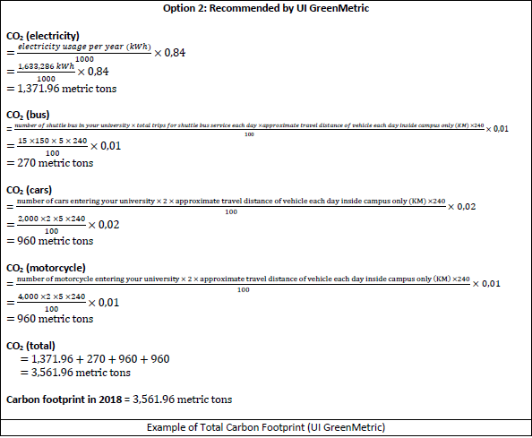

Catatan: Bukti yang dilampirkan dapat berupa perhitungan jejak karbon di Kabupaten/Kota. Perhitungan dapat menggunakan contoh yang ada pada Lampiran 2 pada Panduan ini atau apabila Kabupaten/Kota memiliki perhitungan yang serupa dapat dilampirkan. Kabupaten/Kota dapat menambahkan informasi-informasi lain yang berkaitan yang dapat mendukung bukti.

Deskripsi:

Harap jelaskan mengenai total jejak karbon di Kabupaten/Kota Anda. Anda dapat menambahkan informasi-informasi terkait apabila dibutuhkan.

Anda dapat menambahkan link bukti (dapat berupa video, gambar, ataupun file yang tidak dapat dimasukkan pada file ini) :

[2] Energi dan Perubahan Iklim

[2.16] Program untuk masyarakat dalam hal mengurangi dampak perubahan iklim (EC.13)

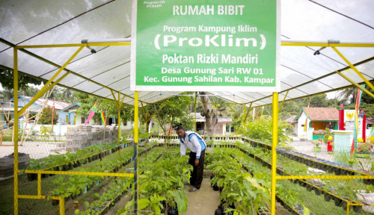

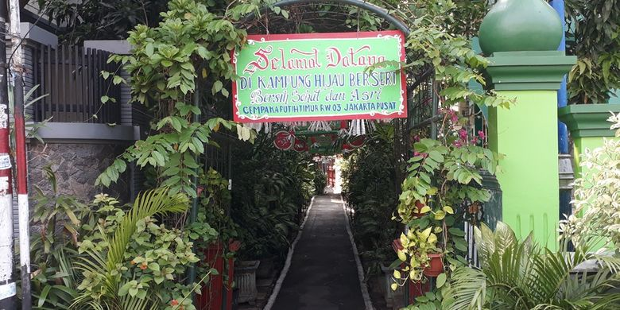
Contoh Program Kabupaten/Kota Mengurangi Dampak Perubahan Iklim (Kampung Iklim dan Kampung Hijau)

Catatan: Bukti yang dilampirkan dapat berupa program untuk mengurangi dampak perubahan iklim yang dilaksanakan Kabupaten/Kota. Kabupaten/Kota dapat memberikan informasi mengenai program yang dilaksanakan, jenis program yang dilaksanakan apakah pelatihan, aktivitas atau lain-lain serta keperuntukan program tersebut untuk siapa saja, target apa saja yang ingin dicapai dengan program tersebut, bagaimana pelaksanaan programnya, hasil dari pelaksanaan program serta evaluasi dari program yang telah dilaksanakan tersebut. Apabila tidak relevan, Kabupaten/Kota dapat memberikan penjelasan. Kabupaten/Kota juga dapat melampirkan gambar untuk mendukung bukti yang dilampirkan. Kabupaten/Kota dapat menambahkan informasi-informasi lain yang berkaitan yang dapat mendukung bukti.

Deskripsi:

Harap jelaskan mengenai program untuk mengurangi dampak perubahan iklim. Anda dapat menambahkan informasi-informasi terkait apabila dibutuhkan. Berikut merupakan contoh deskripsi mengenai program untuk mengurangi dampak perubahan iklim di Kabupaten/Kota.

“Program Kampung Iklim merupakan inisiatif yang dilakukan masyarakat lokal seperti menghemat listrik dan air, tak membakar sampah, hutan, serta lahan; meningkatkan ketahanan pangan, serta mengurangi risiko dan ancaman akibat bencana akibat iklim”

Anda dapat menambahkan link bukti (dapat berupa video, gambar, ataupun file yang tidak dapat dimasukkan pada file ini) :

[2] Energi dan Perubahan Iklim

[2.17] Ketersediaan dari sistem peringatan dini sebagai upaya pemantauan/monitoring bencana alam (EC.14)

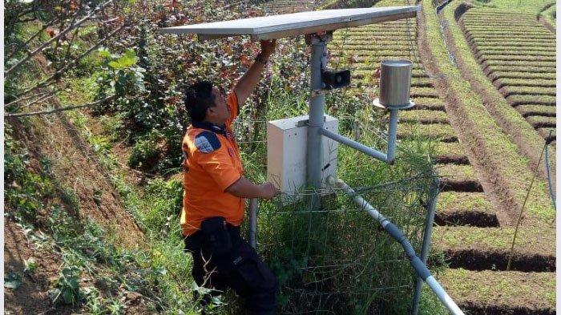
Contoh Sistem Peringatan Dini di Kota Batu

Catatan: Bukti yang dilampirkan dapat berupa sistem peringatan dini yang ada di Kabupaten/Kota. Kabupaten/Kota dapat memberikan informasi mengenai sistem peringatan dini tersebut seperti lokasinya, fungsinya, proses dari sistemnya seperti apa, waktu yang diperlukan dalam memberikan peringatan dini serta kondisi dari sistemnya. Kabupaten/Kota dapat memberikan informasi tambahan berupa lokasi distribusi penyebaran sistem peringatan dini yang dapat ditampilkan dalam bentuk peta. Apabila tidak relevan, Kabupaten/Kota dapat memberikan penjelasan. Kabupaten/Kota juga dapat melampirkan gambar untuk mendukung bukti yang dilampirkan. Kabupaten/Kota dapat menambahkan informasi-informasi lain yang berkaitan yang dapat mendukung bukti.

Deskripsi:

Harap jelaskan mengenai sistem peringatan dini di Kabupaten/Kota Anda. Anda dapat menambahkan informasi-informasi terkait apabila dibutuhkan. Berikut merupakan contoh deskripsi mengenai sistem peringatan dini di Kabupaten/Kota.

“Dalam hal peringatan dini untuk mengurangi dampak yang ditimbulkan dari bencana alam, Kota M memiliki 3 alat EWS untuk mendeteksi bencana longsor yang ditempatkan pada daerah rawan bencana longsor. Alat ini berfungsi dengan mengirimkan sinyal kepada Pusdalops yang nantinya akan dilanjutkan ke masyarakat. Alat ini bisa untuk mengetahui tekanan pori tanah, pergeseran tanah dan kemiringan tanah.”

Anda dapat menambahkan link bukti (dapat berupa video, gambar, ataupun file yang tidak dapat dimasukkan pada file ini) :

[2] Energi dan Perubahan Iklim

[2.18] Program untuk meningkatkan kesadaran masyarakat dalam bidang energi dan perubahan iklim (EC.15)

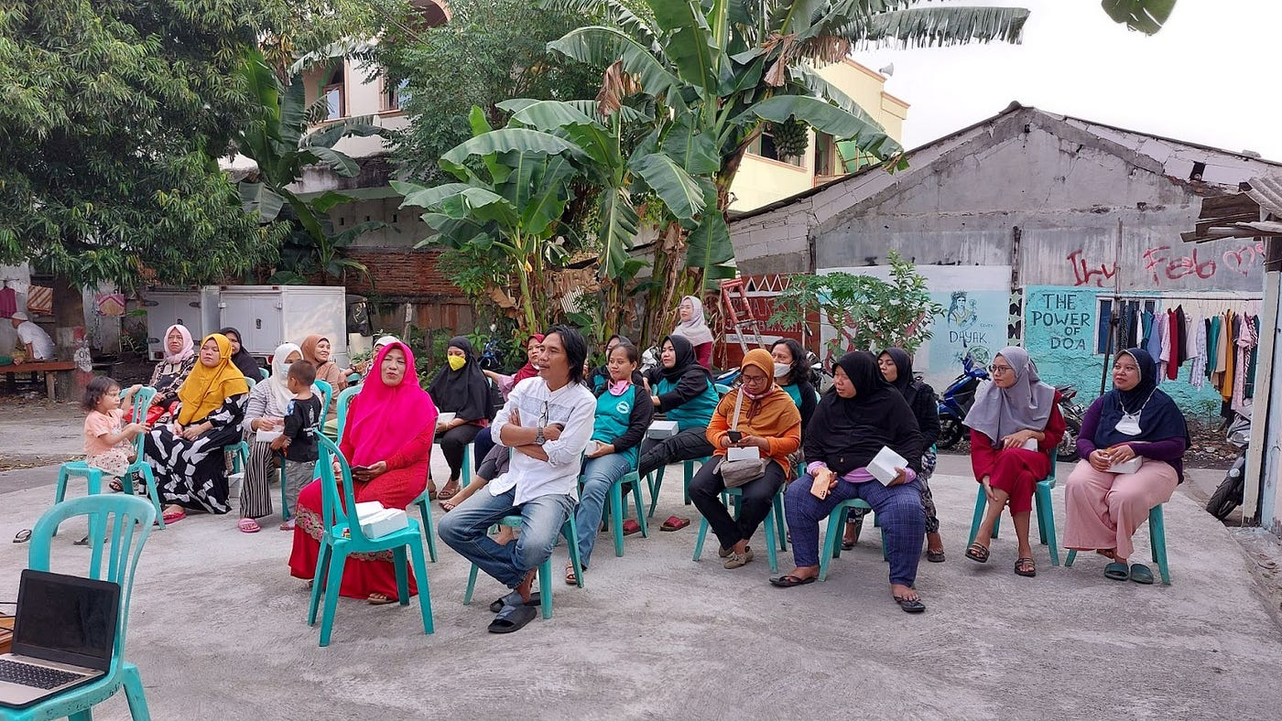
Contoh program untuk meningkatkan kesadaran masyarakat dalam bidang energi dan perubahan iklim

Catatan: Bukti yang dilampirkan dapat berupa daftar program untuk meningkatkan kesadaran masyarakat dalam bidang energi dan perubahan iklim di Kabupaten/Kota. Kabupaten/Kota dapat memberikan informasi mengenai program yang dilaksanakan, lokasi dari program yang dilaksanakan, jenis program yang dilaksanakan, target apa saja yang ingin dicapai dengan program tersebut, bagaimana pelaksanaan programnya, hasil dari pelaksanaan program serta evaluasi dari program yang telah dilaksanakan tersebut. Apabila hal tersebut tidak relevan, Kabupaten/Kota dapat memberikan penjelasan. Contoh dari program dimana masyarakat berperan aktif hingga akhirnya membentuk organisasi terkait bidang energi dan perubahan iklim. Selain itu nantinya juga dapat melaksanakan FGD, terlibat dalam pelatihan dan dapat melakukan pemaparan kegiatannya. Kabupaten/Kota juga dapat melampirkan gambar untuk mendukung bukti yang dilampirkan. Kabupaten/Kota dapat menambahkan informasi-informasi lain yang berkaitan yang dapat mendukung bukti.

Deskripsi :

Harap jelaskan mengenai program untuk meningkatkan kesadaran masyarakat dalam bidang energi dan perubahan iklim di Kabupaten/Kota Anda, Anda dapat menambahkan informasi-informasi terkait apabila dibutuhkan. Berikut merupakan contoh deskripsi mengenai program untuk meningkatkan kesadaran masyarakat dalam bidang energi dan perubahan iklim di Kabupaten/Kota.

“Upaya untuk melakukan sosialisasi mengenai permasalahan perubahan iklim sebagai bentuk upaya untuk meningkatkan kesadaran pada permasalahan perubahan iklim. Sosialisasi dilakukan tidak hanya dengan memaparkan materi, melainkan melalui media yakni menonton docu-series dan film pendek yang memiliki topik utama yakni perubahan iklim berjudul ’50 Sustainability and Climate Leaders” (10 mins) & “Errorist of Season” (13 mins) dan diikuti dengan kuis mengenai film tersebut dan pengetahuan mereka mengenai masalah perubahan iklim setelah menonton film tersebut. Sosialisasi yang dilaksanakan pada tanggal 16 Juli 2022 ini dihadiri oleh lebih dari 20 bapak dan ibu di sekitar RW. 019.

Para ibu dan bapak yang turut hadir dalam pelaksanaan sosialisasi ini sangat antusias dan aktif dalam mengajukan pertanyaan. Mereka pun menyatakan bahwa ini kali pertamanya dilakukan sosialisasi menggunakan media yang berbeda. Dikarenakan makna perubahan iklim yang cenderung tersirat di dalam Film maka banyak diantara mereka yang menggali nya melalui pertanyaan-pertanyaan yang dilontarkan terkait film yang diputar.

Di sisi lain, keberlangsungan ini masih memiliki kekurangan yang akan menjadi evaluasi dari kegiatan ini, beberapa diantaranya kesalahan teknis pada proyektor yang tidak dapat berfungsi karena kegiatan yang dilakukan di outdoor dan saat masih terang, sehingga proyektor tidak dapat menembak ke arah tembok. Yang pada awalnya sempat membuat bingung karena kesalahan cukup fatal untuk program yang notabene nya menggunakan film sebagai media sosialisasi, namun pada akhirnya mengusung alternatif lain yakni dengan mengirimkan link video film pendek tersebut ke bapak/ibu yang hadir melalui Whatsapp, kemudian ditonton dalam waktu yang bersamaan. Dengan adanya sosialisasi ini diharapkan agar semua masyarakat, tidak terbatas oleh usia nya, dapat turut ikut serta pada gerakan mengatasi perubahan iklim, melakukan aksi nyata dengan langkah-langkah kecil maupun aktivisme di masyarakat yang memiliki dampak sosial dan lingkungan.”

Anda dapat menambahkan link bukti (dapat berupa video, gambar, ataupun file yang tidak dapat dimasukkan pada file ini) :

[2] Energi dan Perubahan Iklim

[2.19] Perencanaan, pelaksanaan, monitoring dan/atau evaluasi semua program terkait energi dan perubahan iklim melalui pemanfaatan TIK (EC.16)

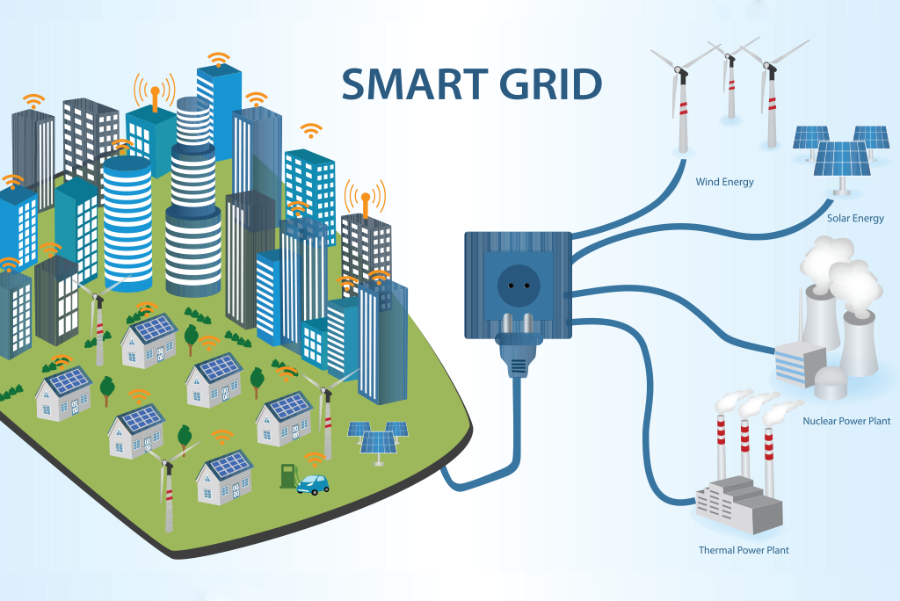
Contoh perencanaan, pelaksanaan, monitoring dan/atau evaluasi semua program terkait energi dan perubahan iklim melalui pemanfaatan TIK

Catatan: Bukti yang dilampirkan dapat berupa perencanaan, pelaksanaan, monitoring dan/atau evaluasi semua program terkait energi dan perubahan iklim melalui pemanfaatan TIK di Kabupaten/Kota. Kabupaten/Kota dapat memberikan informasi mengenai program yang dilaksanakan, lokasi dari program yang dilaksanakan, jenis program yang dilaksanakan, target apa saja yang ingin dicapai dengan program tersebut, bagaimana pelaksanaan programnya, hasil dari pelaksanaan program serta evaluasi dari program yang telah dilaksanakan tersebut. Apabila hal tersebut tidak relevan, Kabupaten/Kota dapat memberikan penjelasan. Kabupaten/Kota juga dapat melampirkan gambar untuk mendukung bukti yang dilampirkan. Kabupaten/Kota dapat menambahkan informasi-informasi lain yang berkaitan yang dapat mendukung bukti.

Deskripsi :

Harap jelaskan mengenai perencanaan, pelaksanaan, monitoring dan/atau evaluasi semua program terkait energi dan perubahan iklim melalui pemanfaatan TIK di Kabupaten/Kota Anda, Anda dapat menambahkan informasi-informasi terkait apabila dibutuhkan. Berikut merupakan contoh deskripsi mengenai perencanaan, pelaksanaan, monitoring dan/atau evaluasi semua program terkait energi dan perubahan iklim melalui pemanfaatan TIK.

“Smart Grid adalah sistem pendistribusian tenaga listrik yang terhubung membentang dari beberapa pusat pembangkit listrik (PLTD, PLTMH, PLTB, dll) ke beberapa jaringan listrik untuk dapat dihubungkan ke pelanggan sebagai pengguna energi listrik dalam memberikan kemudahan dalam menjalankan aktifitas di rumah, kantor dan di unit usaha (bisnis / Industri/ sosial) .

Jaringan dalam hal ini adalah jaringan listrik baik tegangan tinggi, menengah dan tegangan rendah, bisa berupa saluran transmisi, gardu induk, trafo distribusi, dan saluran distribusi yang terhubung membentuk sistem operasi tenaga listrik yang mempunyai fungsi untuk menyalurkan listrik dari pembangkit listrik ke pelanggan (rumah, industri, bisnis atau pelanggan sosial).

Secara umum smart grid terintegrasi dengan teknologi informasi dan telekomunikasi melalui seperangkat peralatan yang diawali sensor pengukur, pengaman dan pengendali sebagai data masukan yang terhubung dengan Central Processing Unit (CPU) untuk dianalisa sehingga menghasilkan optimasi pengoperasian sistem tenaga listrik yang andal dan efisien.”

Anda dapat menambahkan link bukti (dapat berupa video, gambar, ataupun file yang tidak dapat dimasukkan pada file ini) :
https://smartenergi.id/post/mengenal-peran-dan-manfaat-dari-smart-grid-dalam-operasi-sistem-tenaga-listrik
https://www.ruangenergi.com/apa-keuntungan-teknologi-smart-grid-dalam-operasi-sistem-tenaga-listrik/

[3] Tata Kelola Sampah dan Limbah

[3.1] Rencana Induk Terkait Pengelolaan Sampah dan Limbah (WS.1)


Contoh Rencana Induk Persampahan Kabupaten Kepulauan Mentawai

Catatan: Bukti yang dilampirkan dapat berupa file maupun berkas dari Rencana Induk Kabupaten/Kota terkait dengan sampah dan limbah yang saat ini sedang diterapkan di Kabupaten/Kota. Kabupaten/Kota juga dapat menjelaskan mengenai isian singkat dari rencana induk yang dilampirkan tersebut. Apabila rencana induk telah dilakukan evaluasi dan revisi, Kabupaten/Kota juga dapat menjelaskan mengenai hal-hal apa saja yang dilakukan evaluasi dan revisi dan perubahan apa yang dilakukan apabila dibandingkan dengan rencana induk atau edisi sebelumnya. Apabila tidak relevan, Kabupaten/Kota dapat memberikan penjelasan. Kabupaten/Kota dapat menambahkan informasi-informasi lain yang berkaitan yang dapat mendukung bukti.

Deskripsi:

Harap jelaskan mengenai rencana induk terkait sampah dan limbah di Kabupaten/Kota Anda. Anda dapat menambahkan informasi-informasi terkait apabila dibutuhkan. Berikut merupakan contoh deskripsi mengenai contoh rencana induk terkait sampah dan limbah.

“Kabupaten Kepulauan Mentawai memiliki Rencana Induk Persampahan yang dipublikasikan pada tahun 2016. Rencana induk ini berisikan hal-hal seperti gambaran daerah studi dan kondisi eksisting persampahan, kebijakan serta strategi dalan sistem pengelolaan sampah. Serta yang tidak kalah pentingnya adalah rencana program pengembangan sistem pengelolaan sampah yang disini kami membaginya menjadi 4 zona, zona 1 untuk Pulau Sipora, zona 2 untuk Pulau Siberut, zona 3 untuk Pulau Pagai Utara dan zona 4 untuk Pulau Pagai Selatan.”

Anda dapat menambahkan link bukti (dapat berupa video, gambar, ataupun file yang tidak dapat dimasukkan pada file ini) :
[3] Tata Kelola Sampah dan Limbah

[3.2] Total limbah yang diproduksi (ton/hari)

Limbah Organik dan Limbah Makanan | Total Produksi (ton/hari)
- Limbah Makanan | 168
- Daun | 75
- lain-lain | 72
Total | 315
Limbah Anorganik | Total Produksi (ton/hari)
- Kertas | 50
- Plastik Keras | 22
- Plastik Lunak | 20
- lain-lain | 8
Total | 100
Limbah Beracun dan Limbah Elektronik | Total Produksi (ton/hari)
- Elektronik | 0.5
- Kimia | 2
- lain-lain
 | 2.5

Deskripsi:

Harap jelaskan mengenai total limbah yang di produksi di Kabupaten/Kota Anda.

Anda dapat menambahkan link bukti (dapat berupa video, gambar, ataupun file yang tidak dapat dimasukkan pada file ini) :
[3] Tata Kelola Sampah dan Limbah

[3.3] Total limbah yang diolah (ton/hari)

Limbah Organik dan Limbah Makanan | Total Digunakan Kembali (ton/hari) | Total Didaur Ulang (ton/hari)
- Limbah Makanan | 0 | 50
- Daun | 40 | 30
- lain-lain | 30 | 5
Total | 70 | 85
Limbah Anorganik | Total Digunakan Kembali (ton/hari) | Total Didaur Ulang (ton/hari)
- Kertas | 33 | 10
- Plastik Keras | 22 | 10
- Plastik Lunak | 5 | 10
- lain-lain | 0 | 5
Total | 60 | 35
Limbah Beracun dan Limbah Elektronik | Total Digunakan Kembali (ton/hari) | Total Didaur Ulang (ton/hari)
- Elektronik | 0 | 0
- Kimia | 0 | 1
- lain-lain
 | 0 | 1

Deskripsi:

Harap jelaskan mengenai total limbah yang di olah di Kabupaten/Kota Anda.

Anda dapat menambahkan link bukti (dapat berupa video, gambar, ataupun file yang tidak dapat dimasukkan pada file ini) :
[3] Tata Kelola Sampah dan Limbah

[3.5] Kebijakan tahapan 3R sampah (WS.2)

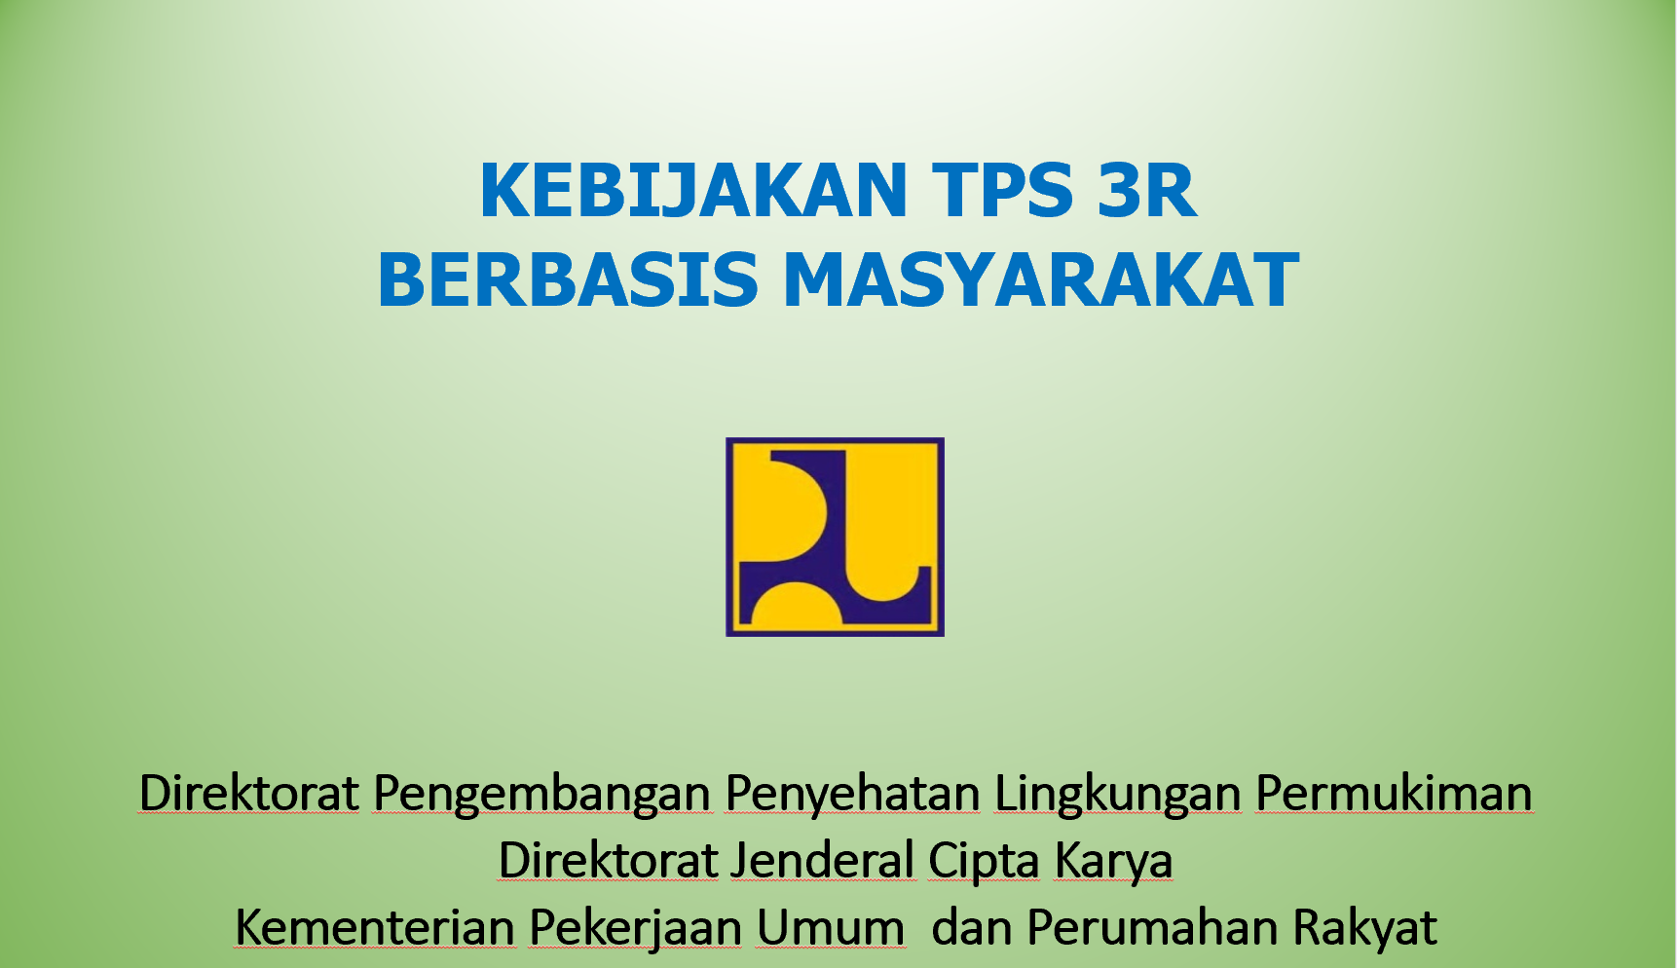
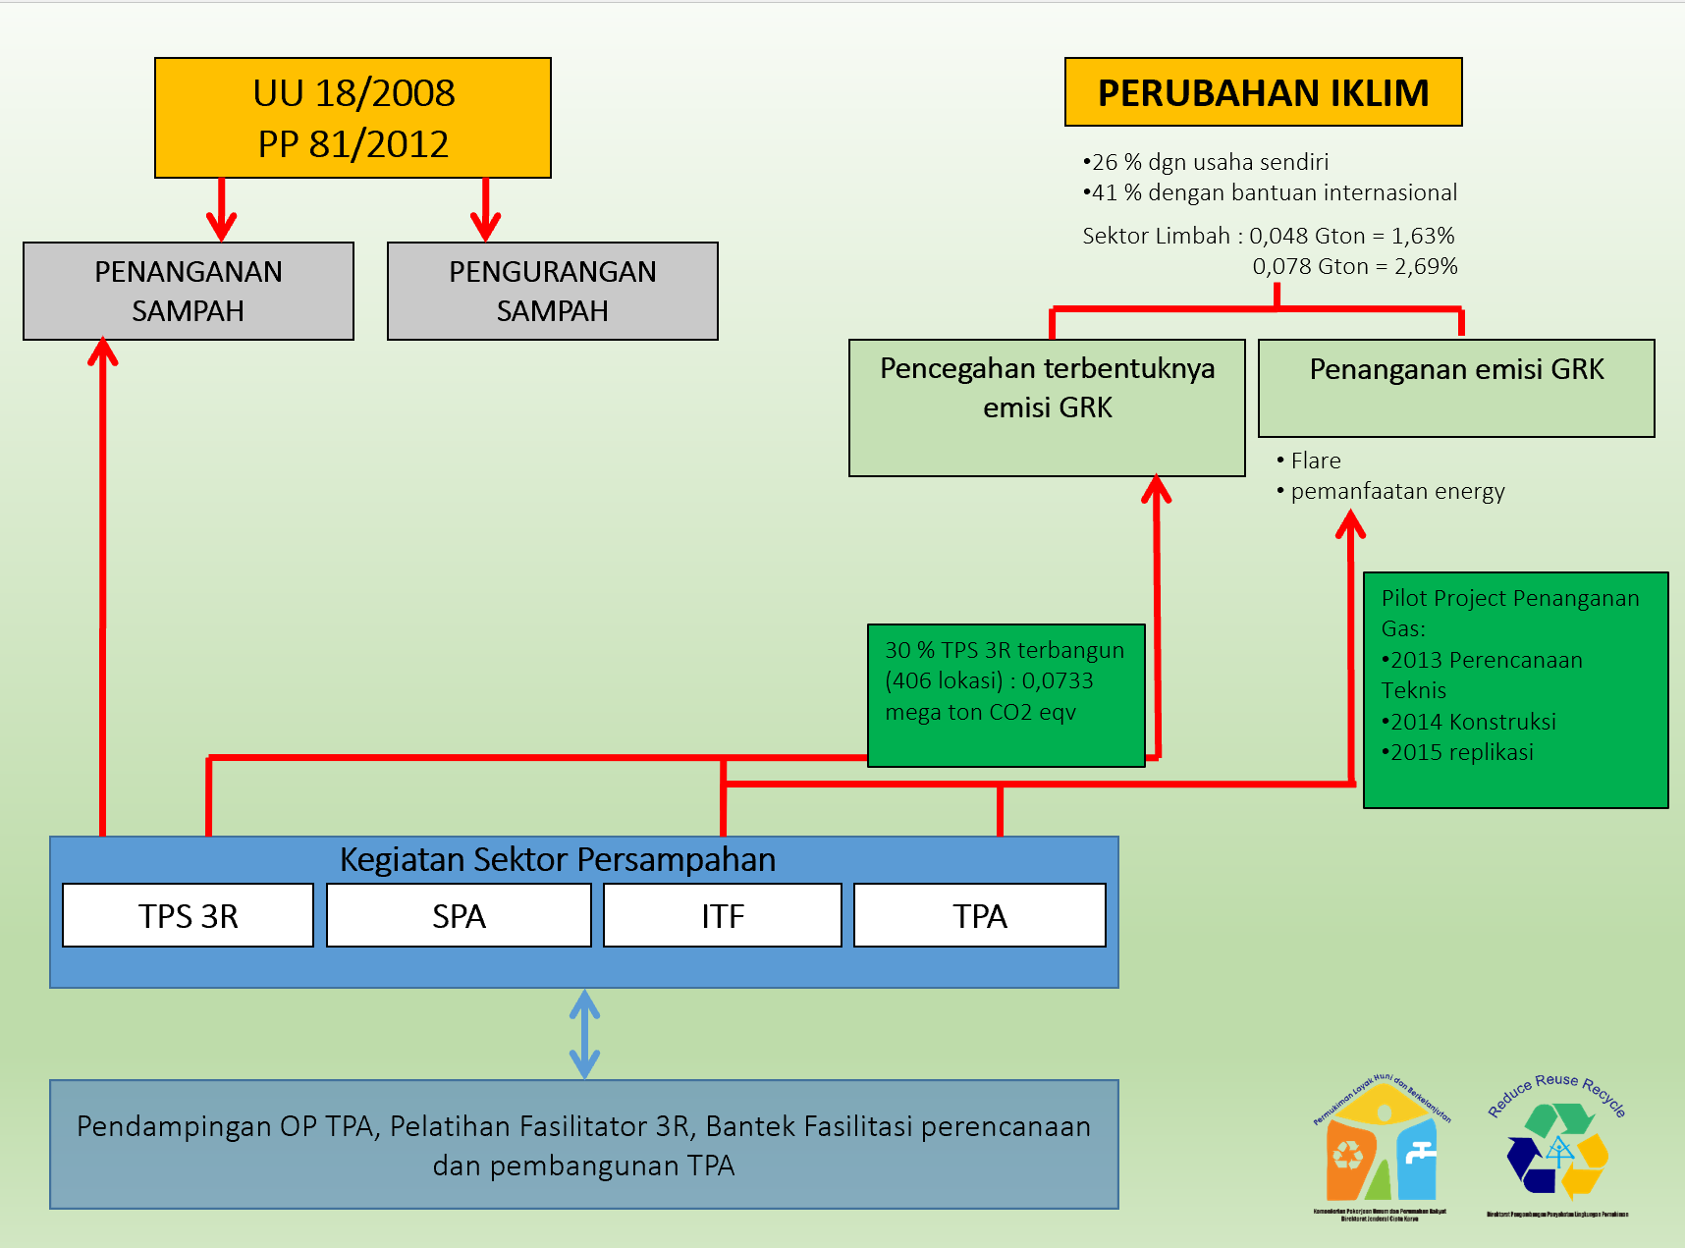
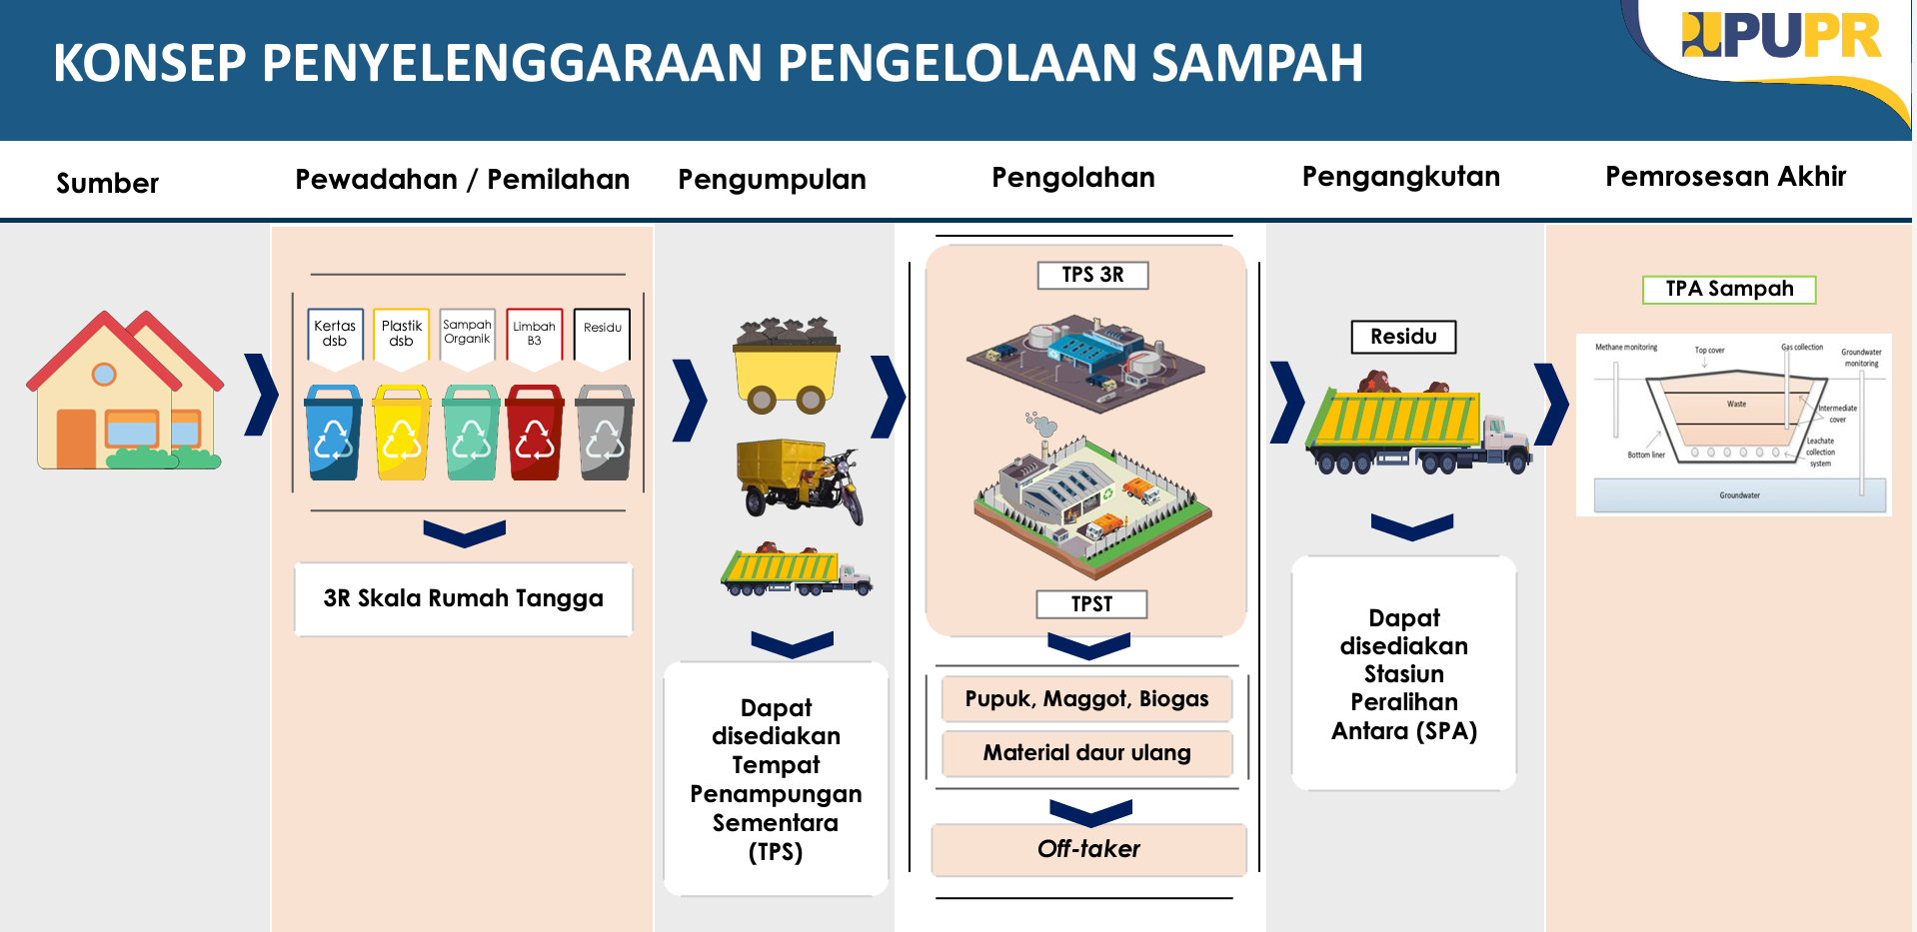
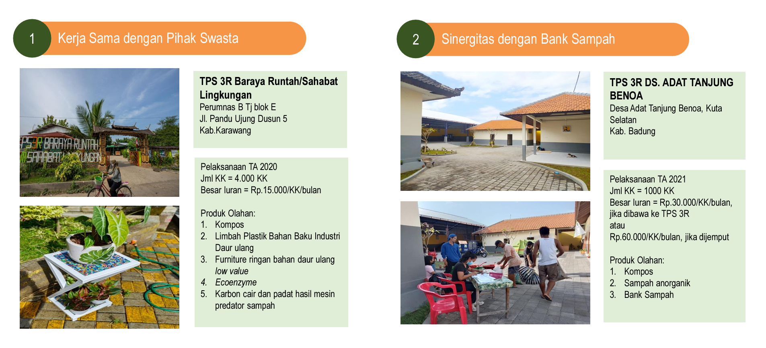
Contoh kebijakan tahapan 3R sampah

Catatan: Bukti yang dilampirkan dapat berupa file maupun berkas dari kebijakan tahapan 3R yang saat ini sedang diterapkan di Kabupaten/Kota. Kabupaten/Kota juga dapat menjelaskan mengenai isian singkat dari kebijakan yang dilampirkan tersebut. Apabila kebijakan telah dilakukan evaluasi dan revisi, Kabupaten/Kota juga dapat menjelaskan mengenai hal-hal apa saja yang dilakukan evaluasi dan revisi dan perubahan apa yang dilakukan apabila dibandingkan dengan kebijakan atau edisi sebelumnya. Apabila tidak relevan, Kabupaten/Kota dapat memberikan penjelasan. Kabupaten/Kota dapat menambahkan informasi-informasi lain yang berkaitan yang dapat mendukung bukti.

Deskripsi:

Harap jelaskan mengenai kebijakan tahapan 3R sampah di Kabupaten/Kota Anda. Anda dapat menambahkan informasi-informasi terkait apabila dibutuhkan. Berikut merupakan contoh deskripsi mengenai kebijakan tahapan 3R sampah.

“Sasaran lokasi TPS 3R adalah desa/kelurahan perkotaan atau semi perkotaanyang termasuk daerah rawan sampah dan telah memenuhi readiness criteria yang telah ditentukan. Sasaran kegiatan TPS 3R adalah Pemerintah Kab/Kota dan masyarakat penerima manfaat di sasaran lokasi. Prasarana TPS 3R: 1. Hanggar, untuk kegiatan penerimaan, pemilahan, pengolahan(organik-anorganik),pengemasan 2. Gudang, untuk menyimpan kompos dan sampah anorganik ekonomis,serta residu 3.Kantor, Pengelola. Sarana TPS 3R: 1.Pengumpulan sampah→ gerobak sampah dan motor sampah, 2.Pemilahan sampah→meja pilah atau conveyor, 3. Pengolahan sampah Organik→ pengomposan atau BSF, mesin pencacah sampah organik, mesin pengayak kompos, 4.Pengolahan sampah anorganik→mesin press plastik, daur ulang.

Anda dapat menambahkan link bukti (dapat berupa video, gambar, ataupun file yang tidak dapat dimasukkan pada file ini) :
[3] Tata Kelola Sampah dan Limbah

[3.6] Persentase sampah yang telah menjalani tahap 3R (WS.3)

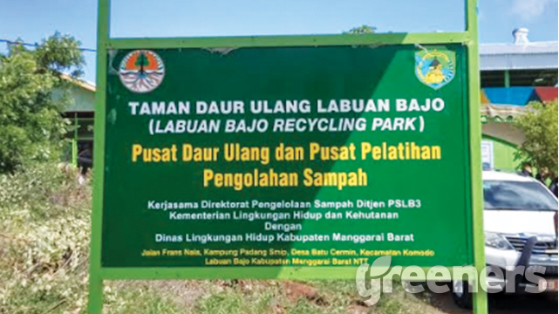
Contoh program sampah yang telah menjalani tahap 3R

Catatan: Bukti yang dilampirkan dapat berupa informasi sampah yang didaur ulang di Kabupaten/Kota. Informasi tersebut dapat berupa volume sampah yang dihasilkan oleh Kabupaten/Kota serta volume sampah yang didaur ulang oleh Kabupaten/Kota. Kabupaten/Kota juga dapat memberikan informasi mengenai hasil sampah yang didaur ulang untuk apa saja. Kabupaten/Kota juga diperkenankan memberikan informasi pelaksanaan dari daur ulang sampah tersebut berada pada lokasi dimana saja. Apabila tidak relevan, Kabupaten/Kota dapat memberikan penjelasan. Kabupaten/Kota juga dapat melampirkan gambar untuk mendukung bukti yang dilampirkan. Kabupaten/Kota dapat menambahkan informasi-informasi lain yang berkaitan yang dapat mendukung bukti.

Deskripsi:

Harap jelaskan mengenai program sampah yang menjalani tahapan 3R di Kabupaten/Kota Anda. Anda dapat menambahkan informasi-informasi terkait apabila dibutuhkan. Berikut merupakan contoh deskripsi mengenai program sampah yang menjalani tahapan 3R.

“Taman Daur Ulang Labuan Bajo yang terletak di Kabupaten Manggarai Barat, diharapkan dapat mendaur ulang sampah hingga sekitar 5 ton. Adapun sampah yang dihasilkan di Labuan Baju sendiri dapat mencaapai 13 ton. Selain itu terdapat pula kapal “Jaga Bahari” sebagai sarana dan prasarana pengelolaan sampah di sekitar pantai. Dengan adanya kapal tersebut diharapkan pengumpulan sampah bisa lebih sistematis dan dapat didata setiap harinya sampah yang diagkut agar mengetahui kapan volume meningkat dan menurun.”

Anda dapat menambahkan link bukti (dapat berupa video, gambar, ataupun file yang tidak dapat dimasukkan pada file ini) :
[3] Tata Kelola Sampah dan Limbah

[3.8] Kebijakan pengolahan limbah organik dan limbah makanan (food waste) (WS.4)

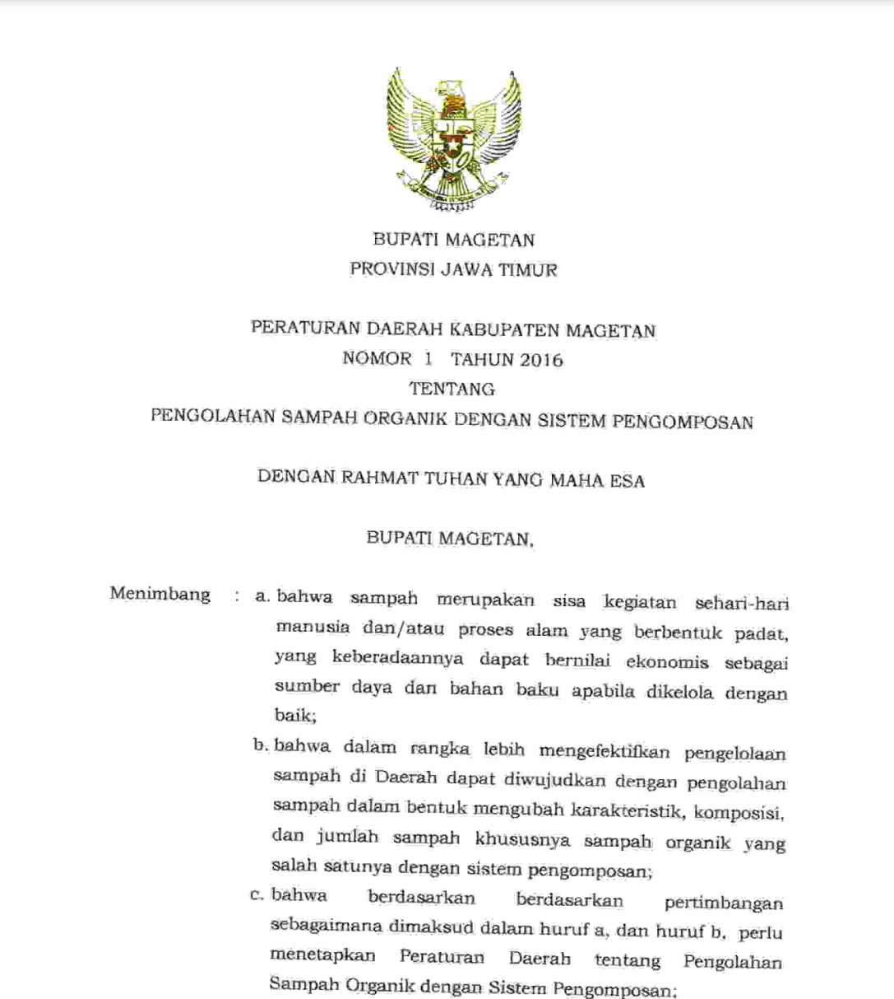
Contoh kebijakan pengolahan limbah organik dan limbah makanan

Catatan: Bukti yang dilampirkan dapat berupa file maupun berkas dari kebijakan pengolahan limbah organik yang saat ini sedang diterapkan di Kabupaten/Kota. Kabupaten/Kota juga dapat menjelaskan mengenai isian singkat dari kebijakan yang dilampirkan tersebut. Apabila kebijakan telah dilakukan evaluasi dan revisi, Kabupaten/Kota juga dapat menjelaskan mengenai hal-hal apa saja yang dilakukan evaluasi dan revisi dan perubahan apa yang dilakukan apabila dibandingkan dengan kebijakan atau edisi sebelumnya. Apabila tidak relevan, Kabupaten/Kota dapat memberikan penjelasan. Kabupaten/Kota dapat menambahkan informasi-informasi lain yang berkaitan yang dapat mendukung bukti.

Deskripsi:

Harap jelaskan mengenai kebijakan pengolahan limbah organik dan limbah makanan di Kabupaten/Kota Anda. Anda dapat menambahkan informasi-informasi terkait apabila dibutuhkan. Berikut merupakan contoh deskripsi mengenai kebijakan pengolahan limbah organik dan limbah makanan

“Setiap orang wajib melakukan pemilahan sampah yang berasal dari kegiatan sehari-hari dalam rumah tangga sebelum diangkut ke TPS. Setiap pengelola dan/atau penanggung jawab kawasan permukiman, kawasan komersial, kawasan industri, kawasan khusus, kawasan pariwisata, fasilitas sosial, fasilitas umum, dan/atau fasilitas lainnya wajib menyediakan tempat sampah dan tempat pengolahan sampah dengan TPS 3R.

Setiap orang dilarang membakar sampah organik yang dihasilkan. Setiap penyelenggara kegiatan dan/atau usaha, instansi atau perkantoran milik Pemerintah Daerah dilarang membiarkan dan/atau menumpuk sampah organik yang telah dikumpulkan dalam waktu paling lama 3 (tiga) hari tanpa ada pengelolaan lebih lanjut.”

Anda dapat menambahkan link bukti (dapat berupa video, gambar, ataupun file yang tidak dapat dimasukkan pada file ini) :

[3] Tata Kelola Sampah dan Limbah

[3.8] Pengolahan limbah organik dan limbah makanan (food waste) (WS.5)

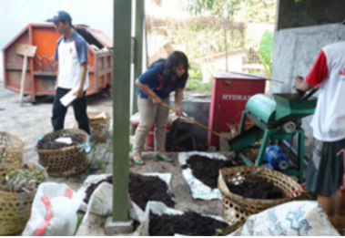
Contoh Pengolahan Sampah Organik di Kabupaten Semarang, Provinsi Jawa Tengah

Catatan: Bukti yang dilampirkan dapat berupa informasi limbah organik dan limbah makanan di Kabupaten/Kota. Informasi tersebut dapat berupa volume limbah yang dihasilkan oleh Kabupaten/Kota, volume limbah yang dihasilkan Kabupaten/Kota yang berupa limbah organik dan limbah makanan serta volume limbah organik yang ditangani oleh Kabupaten/Kota. Kabupaten/Kota juga dapat memberikan informasi mengenai pengolahan limbah organik tersebut untuk apa saja. Kabupaten/Kota juga diperkenankan memberikan informasi pelaksanaan dari pengolahan limbah organik tersebut berada pada lokasi dimana saja. Kabupaten/Kota juga diperkenankan memberikan proses dari pengolahan limbah organik dan limbah makanan. Apabila Kabupaten/Kota melaksanakan mitra dari pihak ketiga dapat melampirkan bukti kerja sama, informasi mengenai volume limbah yang diolah oleh pihak ketiga dan hasil dari kerja sama tersebut. Apabila tidak relevan, Kabupaten/Kota dapat memberikan penjelasan. Kabupaten/Kota juga dapat melampirkan gambar untuk mendukung bukti yang dilampirkan. Kabupaten/Kota dapat menambahkan informasi-informasi lain yang berkaitan yang dapat mendukung bukti.

Deskripsi:

Harap jelaskan mengenai pengolahan sampah organik di Kabupaten/Kota Anda. Anda dapat menambahkan informasi-informasi terkait apabila dibutuhkan. Berikut merupakan contoh deskripsi mengenai pengolahan sampah organik.

“Sampah organik yang ada di Kabupaten Semarang umumnya dibuat sebagai pupuk kompos. Umumnya terdapat rumah kompos di setiap Desa di Kabupaten Semarang. Sampah kemudian dicacah dan diinkubasi selama 2 minggu dan akan menyusut volumenya menjadi 1/3 atau bahkan ¼ dari volume awalnya dan kemudian barulah didapatkan pupuk kompos ”

Anda dapat menambahkan link bukti (dapat berupa video, gambar, ataupun file yang tidak dapat dimasukkan pada file ini) :

[3] Tata Kelola Sampah dan Limbah

[3.9] Kebijakan pengolahan limbah anorganik (WS.6)

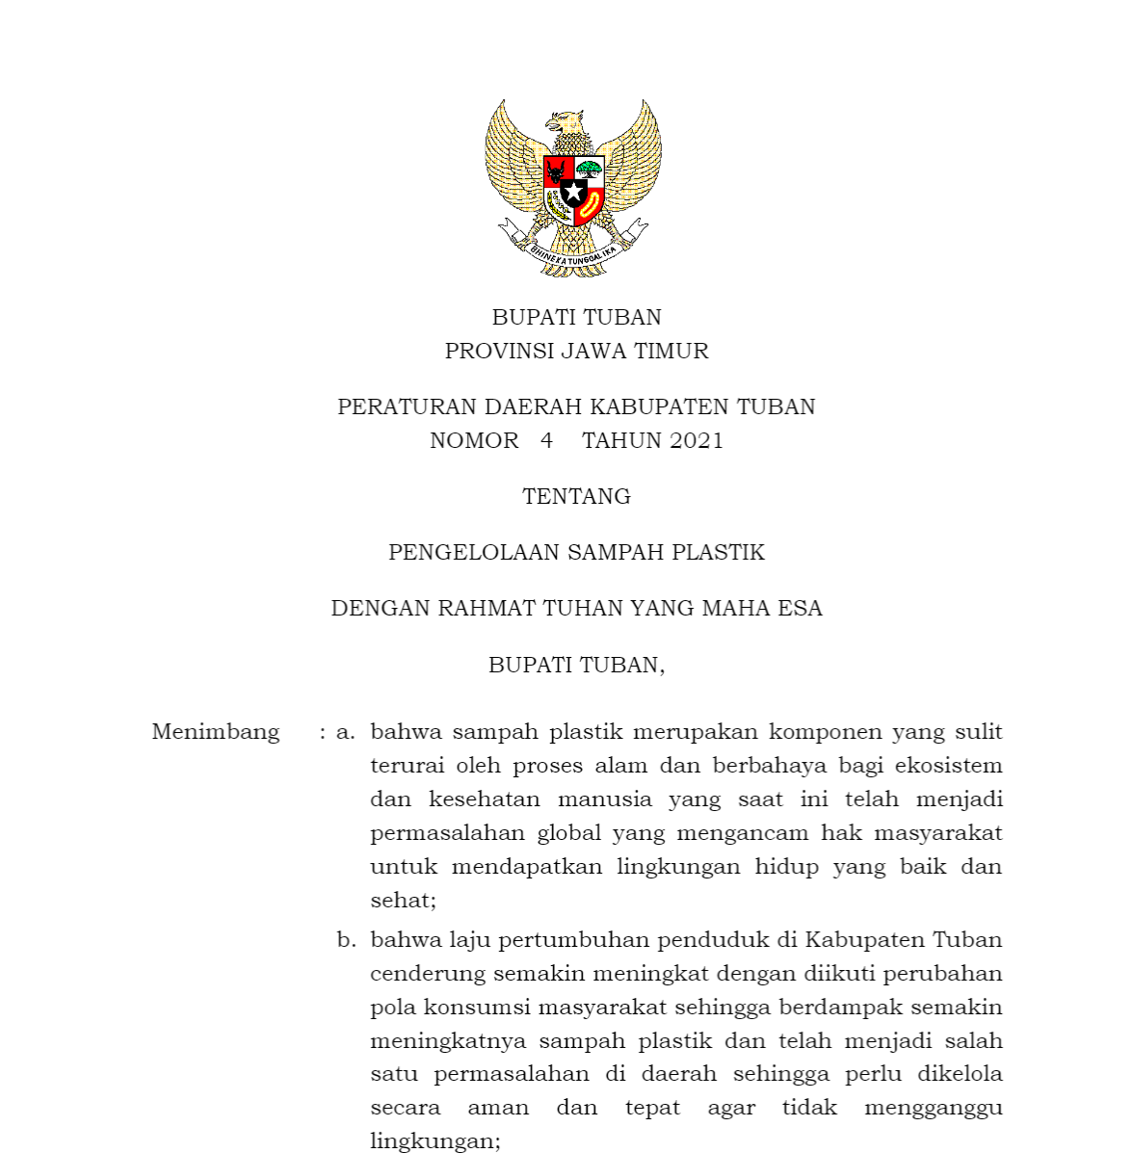
Contoh kebijakan pengolahan limbah anorganik

Catatan: Bukti yang dilampirkan dapat berupa informasi limbah anorganik di Kabupaten/Kota. Informasi tersebut dapat berupa volume limbah yang dihasilkan oleh Kabupaten/Kota, volume limbah yang dihasilkan Kabupaten/Kota yang berupa limbah anorganik serta volume limbah anorganik yang ditangani oleh Kabupaten/Kota. Kabupaten/Kota juga dapat memberikan informasi mengenai pengolahan limbah anorganik tersebut untuk apa saja. Kabupaten/Kota juga diperkenankan memberikan informasi pelaksanaan dari pengolahan limbah anorganik tersebut berada pada lokasi dimana saja. Kabupaten/Kota juga diperkenankan memberikan proses dari pengolahan limbah anorganik. Apabila Kabupaten/Kota melaksanakan mitra dari pihak ketiga dapat melampirkan bukti kerja sama, informasi mengenai volume limbah yang diolah oleh pihak ketiga dan hasil dari kerja sama tersebut. Apabila tidak relevan, Kabupaten/Kota dapat memberikan penjelasan. Kabupaten/Kota juga dapat melampirkan gambar untuk mendukung bukti yang dilampirkan. Kabupaten/Kota dapat menambahkan informasi-informasi lain yang berkaitan yang dapat mendukung bukti.

Deskripsi:

Harap jelaskan mengenai kebijakan pengolahan sampah anorganik di Kabupaten/Kota Anda. Anda dapat menambahkan informasi-informasi terkait apabila dibutuhkan. Berikut merupakan contoh deskripsi mengenai pengolahan sampah anorganik.

“Penanganan sampah plastik dilakukan dengan cara: a. pemilahan; b. pengumpulan; c. pengangkutan; d. pengolahan; dan e. pemrosesan akhir sampah.

Pemerintah Daerah dalam upaya pengelolaan sampah plastik berkewajiban:
a. melakukan sosialisasi mengenai kebijakan, strategi dan rencana aksi Daerah terkait pengelolaan sampah plastik;
b. mendorong produsen dan pelaku usaha untuk melakukan upaya pengurangan serta penanganan sampah plastik di wilayah usaha dan/atau kegiatannya masing-masing;
c. mendorong dan mendukung masyarakat dalam rangka pengurangan serta penanganan sampah plastik sesuai dengan kemampuan keuangan Daerah;
d. mendorong penggunaan dan/atau penjualan produk alternatif ramah lingkungan manakala produk tersebut telah dinyatakan layak guna sesuai dengan peraturan perundangan-undangan;
e. memfasilitasi penggunaan teknologi tepat guna, hasil guna serta manfaat guna dalam pembuatan produk ramah lingkungan sesuai dengan kemampuan keuangan Daerah; dan
f. melaksanakan pembinaan dan pengawasan terhadap produsen dan/atau pelaku usaha terkait pengelolaan sampah plastik.

Anda dapat menambahkan link bukti (dapat berupa video, gambar, ataupun file yang tidak dapat dimasukkan pada file ini) :

[3] Tata Kelola Sampah dan Limbah

[3.10] Pengolahan limbah anorganik (WS.7)

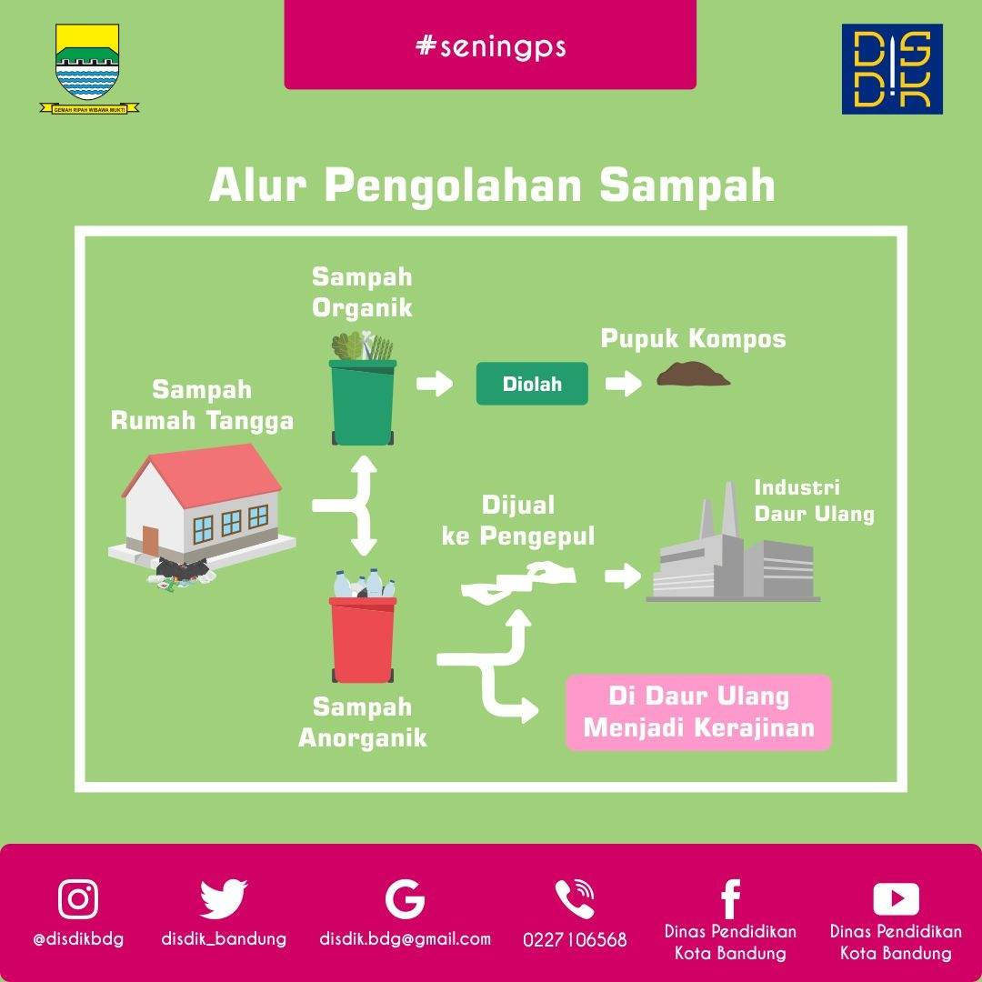
Contoh Pengolahan Sampah Anorganik di Kota Bandung, Jawa Barat.

Catatan: Bukti yang dilampirkan dapat berupa informasi limbah anorganik di Kabupaten/Kota. Informasi tersebut dapat berupa volume limbah yang dihasilkan oleh Kabupaten/Kota, volume limbah yang dihasilkan Kabupaten/Kota yang berupa limbah anorganik serta volume limbah anorganik yang ditangani oleh Kabupaten/Kota. Kabupaten/Kota juga dapat memberikan informasi mengenai pengolahan limbah anorganik tersebut untuk apa saja. Kabupaten/Kota juga diperkenankan memberikan informasi pelaksanaan dari pengolahan limbah anorganik tersebut berada pada lokasi dimana saja. Kabupaten/Kota juga diperkenankan memberikan proses dari pengolahan limbah anorganik. Apabila Kabupaten/Kota melaksanakan mitra dari pihak ketiga dapat melampirkan bukti kerja sama, informasi mengenai volume limbah yang diolah oleh pihak ketiga dan hasil dari kerja sama tersebut. Apabila tidak relevan, Kabupaten/Kota dapat memberikan penjelasan. Kabupaten/Kota juga dapat melampirkan gambar untuk mendukung bukti yang dilampirkan. Kabupaten/Kota dapat menambahkan informasi-informasi lain yang berkaitan yang dapat mendukung bukti.

Deskripsi:

Harap jelaskan mengenai pengolahan sampah anorganik di Kabupaten/Kota Anda. Anda dapat menambahkan informasi-informasi terkait apabila dibutuhkan. Berikut merupakan contoh deskripsi mengenai pengolahan sampah anorganik.

“Pengolahan sampah anorganik Kota Bandung, Jawa Barat dapat dilakukan dengan 2 cara. Cara yang pertama ialah dengan didaur ulang menjadi kerajinan, contohnya dapat berupa vas bunga, tempat tisu, ataupun tas belanja. Selain diubah menjadi kerajinan tangan, smapah anorganik tersebut dapat pula dijual ke pengepul dimana pengepul tersebut nantinya akan memberikan sampah tersebut kepada Industri Daur Ulang untuk dilakukan pengolahan. Total limbah anorganik yang diproduksi sebesar 200 ton/hari, sedangkan yang diolah sebesar 100 ton/hari.”

Anda dapat menambahkan link bukti (dapat berupa video, gambar, ataupun file yang tidak dapat dimasukkan pada file ini) :

[3] Tata Kelola Sampah dan Limbah

[3.11] Kebijakan penanganan limbah beracun dan limbah elektronik (e-waste) (WS.8)

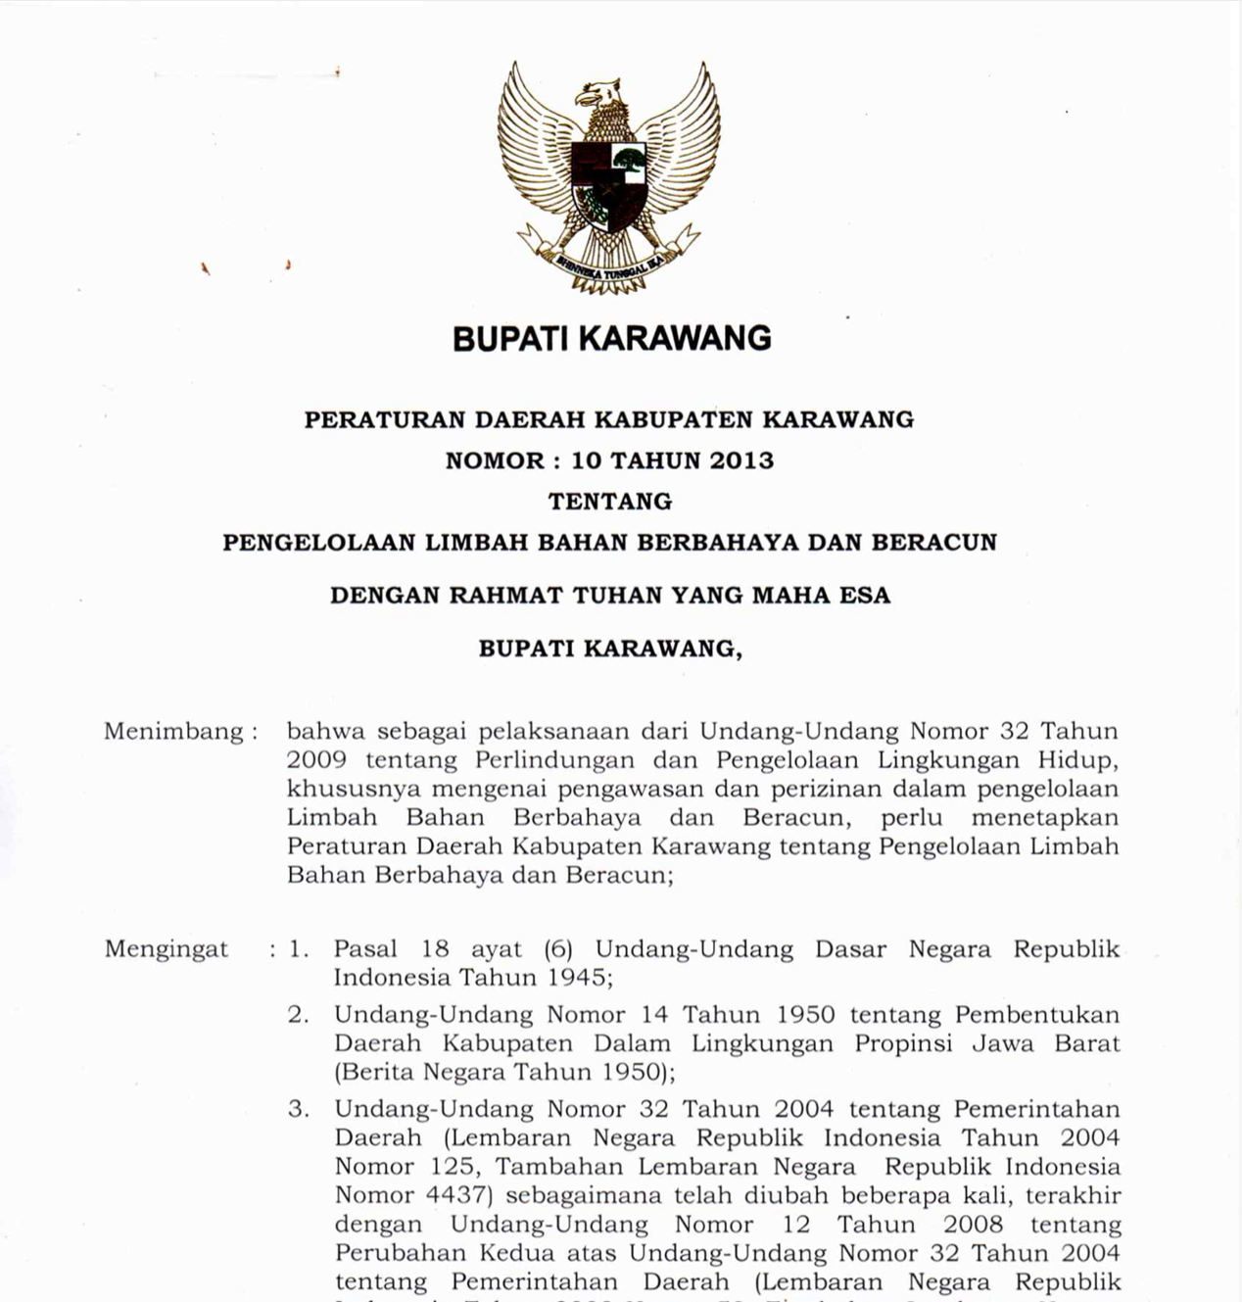
Contoh kebijakan penanganan limbah beracun dan limbah elektronik

Catatan: Bukti yang dilampirkan dapat berupa file maupun berkas dari kebijakan penanganan limbah beracun dan limbah elektronik yang saat ini sedang diterapkan di Kabupaten/Kota. Kabupaten/Kota juga dapat menjelaskan mengenai isian singkat dari kebijakan yang dilampirkan tersebut. Apabila kebijakan telah dilakukan evaluasi dan revisi, Kabupaten/Kota juga dapat menjelaskan mengenai hal-hal apa saja yang dilakukan evaluasi dan revisi dan perubahan apa yang dilakukan apabila dibandingkan dengan kebijakan atau edisi sebelumnya. Apabila tidak relevan, Kabupaten/Kota dapat memberikan penjelasan. Kabupaten/Kota dapat menambahkan informasi-informasi lain yang berkaitan yang dapat mendukung bukti.

Deskripsi:

Harap jelaskan mengenai pengolahan limbah beracun di Kabupaten/Kota Anda. Anda dapat menambahkan informasi-informasi terkait apabila dibutuhkan. Berikut merupakan contoh deskripsi mengenai pengolahan sampah limbah beracun.

“Pengolahan limbah B3 dilakukan oleh Penghasil atau badan usaha yang melakukan kegiatan pengolahan limbah B3, sesuai ketentuan peraturan perundang-undangan. Pengolah limbah B3 wajib membuat dan menyimpan catatan mengenai: a. sumber limbah B3 yang diolah; jenis, karakteristik, dan jumlah limbah B3 yang diolah; c. jenis karakteristik dan jumlah residu yang dihasilkan dari proses pengangkutan limbah B3; dan d. nama pengangkut yang melakukan pengangkutan limbah B3. Catatan tersebut dipergunakan untuk: a. inventarisasi jumlah limbah B3 yang dimanfaatkan; b. bahan evaluasi dalam rangka penetapan kebijaksanaan dalam pengelolaan limbah B3.”

Anda dapat menambahkan link bukti (dapat berupa video, gambar, ataupun file yang tidak dapat dimasukkan pada file ini) :

[3] Tata Kelola Sampah dan Limbah

[3.12] Penanganan limbah beracun dan limbah elektronik (e-waste) (WS.9)

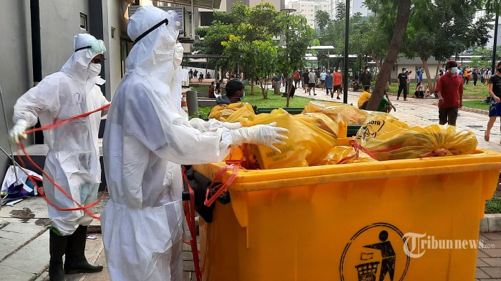
Contoh Pengelolaan Limbah Beracun

Catatan: Bukti yang dilampirkan dapat berupa informasi limbah anorganik di Kabupaten/Kota. Informasi tersebut dapat berupa volume limbah yang dihasilkan oleh Kabupaten/Kota, volume limbah yang dihasilkan Kabupaten/Kota yang berupa limbah beracun dan limbah elektronik serta volume limbah beracun dan limbah elektronik yang ditangani oleh Kabupaten/Kota. Kabupaten/Kota juga diperkenankan memberikan informasi pelaksanaan dari penanganan limbah beracun dan limbah elektronik tersebut berada pada lokasi dimana saja. Kabupaten/Kota juga diperkenankan menginfokan proses dari pengolahan limbah beracun tersebut. Apabila Kabupaten/Kota melaksanakan mitra dengan pihak ketiga, informasi mengenai volume limbah yang ditangani oleh pihak ketiga dapat melampirkan bukti kerja sama dan hasil dari kerja sama tersebut. Apabila hal tersebut tidak relevan, Kabupaten/Kota dapat memberikan penjelasan. Kabupaten/Kota juga dapat melampirkan gambar untuk mendukung bukti yang dilampirkan. Kabupaten/Kota dapat menambahkan informasi-informasi lain yang berkaitan yang dapat mendukung bukti.

Deskripsi:

Harap jelaskan mengenai pengolahan limbah beracun di Kabupaten/Kota Anda. Anda dapat menambahkan informasi-informasi terkait apabila dibutuhkan. Berikut merupakan contoh deskripsi mengenai pengolahan sampah limbah beracun.

“Penanganan limbah beracun di Kota CY dilaksanakan dengan kerja sama dengan pihak ketiga. Setiap seminggu sekali, pihak ketiga akan melakukan pengangkutan di Kabupaten/Kota. Rata-rata limbah beracun yang ditangani oleh pihak ketiga ialah 1 ton/bulan.

Anda dapat menambahkan link bukti (dapat berupa video, gambar, ataupun file yang tidak dapat dimasukkan pada file ini) :

[3] Tata Kelola Sampah dan Limbah

[3.13] Kebijakan penanganan limbah cair (WS.10)

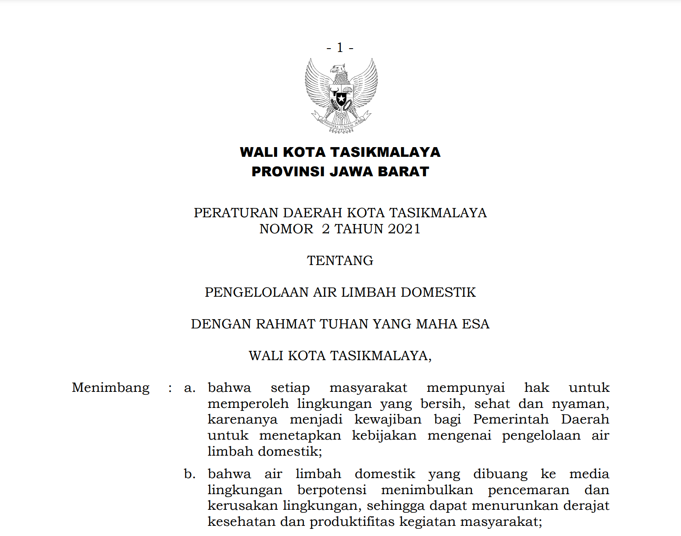
Contoh Kebijakan penanganan limbah cair

Catatan: Bukti yang dilampirkan dapat berupa file maupun berkas dari kebijakan penanganan limbah cair yang saat ini sedang diterapkan di Kabupaten/Kota. Kabupaten/Kota juga dapat menjelaskan mengenai isian singkat dari kebijakan yang dilampirkan tersebut. Apabila kebijakan telah dilakukan evaluasi dan revisi, Kabupaten/Kota juga dapat menjelaskan mengenai hal-hal apa saja yang dilakukan evaluasi dan revisi dan perubahan apa yang dilakukan apabila dibandingkan dengan kebijakan atau edisi sebelumnya. Apabila tidak relevan, Kabupaten/Kota dapat memberikan penjelasan. Kabupaten/Kota dapat menambahkan informasi-informasi lain yang berkaitan yang dapat mendukung bukti.

Deskripsi:

Harap jelaskan mengenai kebijakan penanganan limbah cair di Kabupaten/Kota Anda. Anda dapat menambahkan informasi-informasi terkait apabila dibutuhkan. Berikut merupakan contoh deskripsi mengenai pembuangan limbah cair.

“Pengelolaan air limbah domestik dilaksanakan secara sistematis, menyeluruh, terpadu dan berkelanjutan. Setiap orang yang menghasilkan air limbah domestik wajib melakukan pengelolaan air limbah domestik yang dihasilkannya.

Berdasarkan kapasitas pengolahan, Sub-sistem Pengolahan Setempat sebagaimana terdiri atas :
a. skala individual; dan b. skala komunal.
Skala individual diperuntukkan bagi 1 (satu) unit rumah tinggal.
Skala komunal sebagaimana diperuntukkan bagi :
a. 2 (dua) sampai dengan 10 (sepuluh) unit rumah tinggal dan/atau bangunan; dan/atau
b. Mandi cuci kakus (MCK).
Anda dapat menambahkan link bukti (dapat berupa video, gambar, ataupun file yang tidak dapat dimasukkan pada file ini) :

[3] Tata Kelola Sampah dan Limbah

[3.14] Penanganan limbah cair di masyarakat (WS.11)

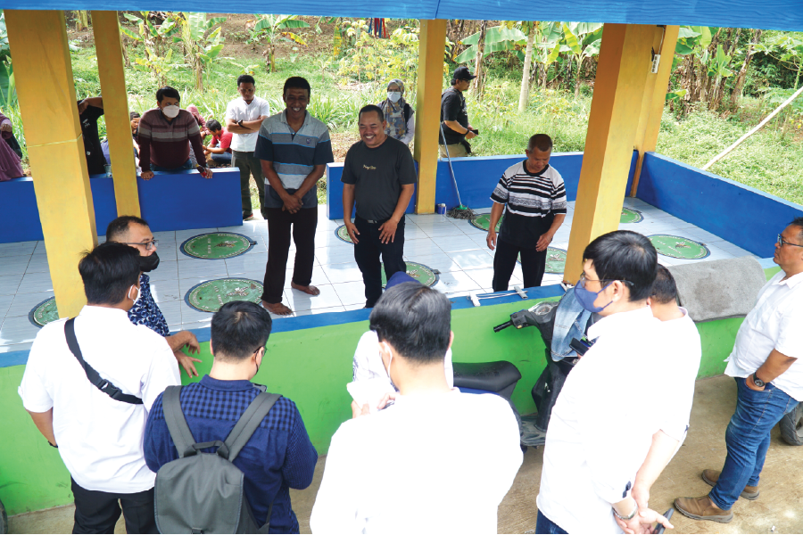
Contoh Penanganan Limbah Cair

Catatan: Bukti yang dilampirkan dapat berupa informasi bagaimana penanganan limbah cair yang ada di Kabupaten/Kota. Kabupaten/Kota juga diperkenankan memberikan informasi mengenai proses dari pembuangan limbah cair tersebut serta volumenya. Apabila Kabupaten/Kota melaksanakan mitra dari pihak ketiga dapat melampirkan bukti kerja sama dan hasil dari kerja sama tersebut. Kabupaten/Kota juga dapat menambahkan informasi persebaran atau titik dimana penanganan limbah cair dilakukan. Apabila hal tersebut tidak relevan, Kabupaten/Kota dapat memberikan penjelasan. Kabupaten/Kota juga dapat melampirkan gambar untuk mendukung bukti yang dilampirkan. Kabupaten/Kota dapat menambahkan informasi-informasi lain yang berkaitan yang dapat mendukung bukti.

Deskripsi:

Harap jelaskan mengenai penanganan limbah cair di Kabupaten/Kota Anda. Anda dapat menambahkan informasi-informasi terkait apabila dibutuhkan. Berikut merupakan contoh deskripsi mengenai penanganan limbah cair.

“Warga Kampung Cirengit RW 09, Desa Tanjungsari, Kecamatan Cangkuang, Kabupaten Bandung, bahu membahu berhasil membuat Instalasi Pengelolaan Limbah (IPAL) sanitasi komunal. Hal tersebut dilakukan atas permasalahan di wilayah tersebut yang masih membuang Air Limbah domestik (rumah tangga) secara sembarangan. Di lokasi, terlihat terdapat 12 lubang yang berguna untuk menyaring limbah rumah tangga. Kemudian bangunan IPAL komunal tersebut dibentuk menjadi sebuah bale yang bisa digunakan warga untuk pertemuan-pertemuan. Kemudian di IPAL komunal tersebut terdapat pipa induk yang menyambung ke setiap rumah warga dengan menggunakan pipa kecil. Kemudian limbah rumah tangga dari warga tersebut di salurkan ke bak penampungan dan langsung di saring sampai bersih. Setelah itu langsung di buang ke Anak Sungai Cisangkuy.

Anda dapat menambahkan link bukti (dapat berupa video, gambar, ataupun file yang tidak dapat dimasukkan pada file ini) :
[3] Tata Kelola Sampah dan Limbah

[3.15] Penanganan limbah kertas dan plastik (WS.12)

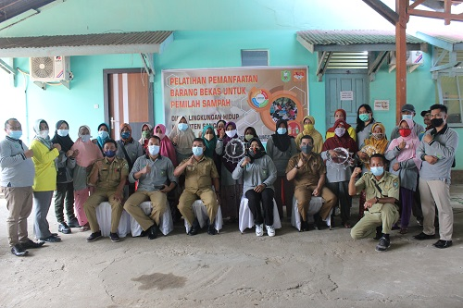
Contoh Penanganan limbah kertas dan plastik

Catatan: Bukti yang dilampirkan dapat berupa program atau pelaksanaan untuk penanganan penggunaan kertas dan plastik yang dilaksanakan Kabupaten/Kota. Kabupaten/Kota dapat melampirkan Peraturan yang tertuang ataupun SK yang berlaku terkait dengan penanganan limbah kertas dan plastik yang dilaksanakan di Kabupaten/Kota. Kabupaten/Kota dapat memberikan informasi jumlah limbah kertas dan plastic yang ada di Kabupaten/Kota serta berapa banyak yang sudah ditangani ataupun diolah. Kabupaten/Kota dapat memberikan informasi mengenai program yang dilaksanakan, jenis program yang dilaksanakan apakah berupa sosialiasi, larangan dan lain-lain, serta keperuntukan program tersebut untuk siapa saja, target apa saja yang ingin dicapai dengan program tersebut, bagaimana pelaksanaan programnya, hasil dari pelaksanaan program serta evaluasi dari program yang telah dilaksanakan tersebut. Kabupaten/Kota juga dapat melampirkan gambar untuk mendukung bukti yang dilampirkan. Kabupaten/Kota dapat menambahkan informasi-informasi lain yang berkaitan yang dapat mendukung bukti.

Deskripsi:

Harap jelaskan mengenai penanganan limbah kertas dan plastik di Kabupaten/Kota Anda. Anda dapat menambahkan informasi-informasi terkait apabila dibutuhkan. Berikut merupakan contoh deskripsi mengenai penanganan limbah kertas dan plastik.

“Bertempat di Kantor Dinas Lingkungan Hidup Kabupaten Sanggau pada hari Selasa(30/08/2021) Dinas Lingkungan Hidup Kabupaten melakukan kegiatan pelatihan pemanfaatan barang bekas untuk pemilah sampah. Kegiatan ini dilakukan dalam rangka memberikan pelatihan kepada pegiat sampah terutama pemilah sampah di TPA Sei Kosak agar dapat memanfaatkan kembali sehingga menjadi nilai ekonomis yang lebih tinggi. Peserta dari kegiatan ini adalah pemilah sampah di TPA Sei Kosak sebanyak 15 Orang dan Bank Sampah PKBM Desa Nusantara sebanyak 5 orang. Narasumber dari kegiatan ini adalah Hariyono, SP.d dan Syeh Elmawati yang merupakan pegiat sampah di Kota Sanggau serta sangat berkompeten di bidangnya.

Kegiatan ini dibuka oleh Kepala Bidang Ruang Terbuka dan Kehati mewakili Plt. Kepala Dinas Lingkungan Kabupaten Sanggau. Potensi sampah yang begitu besar di Kabupaten Sanggau terutama sampah plastik yang selama ini hanya terbuang begitu saja apabila tidak dimanfaatkan akan berdampak buruk bagi kehidupan, untuk itu kegiatan ini diadakan agar sampah plastik dapat dimanfaatkan dan bernilai ekonomis, sampah plastik seperti botol minuman kemasan apabila kita manfaatkan dapat dibuat kerajinan seperti wadah bunga, hiasan dinding, tempat alat tulis atau kerajinan lainny akan bernilai ekonomis yang tinggi apabila dijual

Kegiatan ini bermula dari pemikiran bahwa selama ini pemilah sampah di TPA Sei Kosak hanya menjual barang mentah hasil pemilahannya belum termanfaatkan dengan baik. kegiatan pelatihan pemanfaatan barang bekas ini kami lakukan agar para pemilah sampah di TPA Sei Kosak dapat menjadikan hasil pemilahannya menjadi hal yang menarik dan dapat dijual untuk meningkatkan perekonomian keluarga sekaligus sebagai salah upaya mengurangi sampah yang terbuang ke TPA

Anda dapat menambahkan link bukti (dapat berupa video, gambar, ataupun file yang tidak dapat dimasukkan pada file ini) :

[3] Tata Kelola Sampah dan Limbah

[3.16] Kebijakan dan ketersediaan infrastruktur tempat pengolahan sampah terpadu (WS.13)

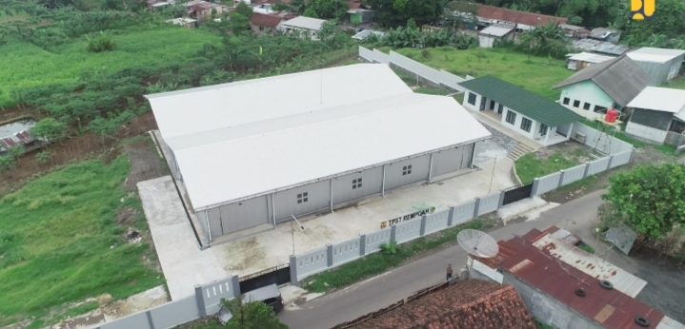
Contoh Ketersediaan Infrastruktur Tempat Pengolahan Sampah Terpadu di Kabupaten BM

Catatan: Bukti yang dilampirkan dapat berupa kebijakan yang ada di Kabupaten/Kota terkait dengan TPST yang ada di Kabupaten/Kota. Kabupaten/Kota juga dapat memberikan informasi kondisi dari TPST, lokasi dari TPST yang ada di Kabupaten/Kota, volume sampah yang dapat ditampung pada masing-masing TPST, serta volume sampah yang diolah dan residu. Apabila hal tersebut tidak relevan, Kabupaten/Kota dapat memberikan penjelasan. Kabupaten/Kota juga dapat melampirkan gambar untuk mendukung bukti yang dilampirkan. Kabupaten/Kota dapat menambahkan informasi-informasi lain yang berkaitan yang dapat mendukung bukti.

Deskripsi:
Harap jelaskan mengenai kebijakan dan ketersediaan infrastruktur tempat pengolahan sampah terpadu di Kabupaten/Kota Anda. Anda dapat menambahkan informasi-informasi terkait apabila dibutuhkan. Berikut merupakan contoh deskripsi mengenai TPST dan volume sampah yang terkumpul dan terolah.

“Kota BM memiliki TPST yang tersebar di 6 lokasi yang berbeda. Lokasi 1 berada di Desa CN, Kecamatan CN dengan cakupan layanan 980 KK, pasar, dan rumah sakit. TPST ini dibangun di atas lahan kas desa dengan kapasitas pengolahan sampah masuk 16 m3/hari dan sampah residu 1,56 m3/hari. Biaya pembangunannya bersumber dari APBN TA 2020 senilai Rp3,3 miliar. Pengolahaan TPST ini menghasilkan output berupa pupuk kompos, sampah anorganik yang siap jual, manggot serta bubur pakan manggot.

Lokasi 2 berada di Desa KK, Kecamatan PK yang terletak di kawasan Bisnis AB, Kabupaten BM. TPST dibangun di atas lahan kas desa dengan kapasitas sampah masuk 18,5 m3/hari dan sampah residu 1,79 m3/hari untuk melayani 1.500 KK. Pengelolaan TPST dilakukan oleh Kelompok Swadaya Masyarakat (KSM) Desa KK berjumlah 25 tenaga kerja dengan estimasi pendapatan Rp1.100.000/bulan. Selanjutnya Lokasi 3 berada di Desa KG, Kecamatan BM dengan cakupan layanan 1.000 KK. Pembangunan TPST bersumber dari APBN senilai Rp3,4 miliar dengan kapasitas 18 m3/hari dan sampah residu 1,67 m3/hari.

Lokasi 4 berada di Desa RLRT 1 RW III Kecamatan RL dengan kapasitas sampah masuk 22,8 m3/hari dan sampah residu 2,08 m3/hari. Sistem pengolaan sampah ini telah membantu menyerap tenaga kerja sebanyak 25 orang dan mengurangi sampah dari 1.000 penerima manfaat (KK) di Kecamatan Rawalo, sehingga mewujudkan lingkungan yang bersih, meningkatkan nilai kesehatan, dan kenyamanan warga setempat. Lokasi 5 berada di Desa RP, terletak di dekat lokasi wisata BR yang dikelola oleh BUMDes. TPST dibangun dengan kapasitas sampah masuk 25,5 m3/hari dan sampah residu 2,03 m3/hari dengan cakupan layanan mencapai 3.210 KK. Selain menghasilkan sampah kompos dan sampah an-organik, pengelolaan TPST Rempoah juga menghasilkan bubur pakan maggot sehingga juga membantu para peternak maggot yang berada di sekitar TPST.

Terakhir, TPST di Desa SK, Kecamatan SR yang dapat mengurangi konsumsi sampah rumah tangga dari 2.000 KK. TPST dibangun dengan biaya sebesar Rp3,5 miliar dengan kapasitas 17,3 m3/hari dan menampung sampah residu sebesar 1,63 m3/hari. Pengelolaan sampah pada TPST ini hampir sama dengan daerah lain, yakni mengembangkan metode pembuatan kompos. Sampah organik yang telah dipilah dan diolah diproses menjadi pupuk kompos, sementara untuk sampah non-organik berupa kantong plastik dicacah dan dijual untuk bahan baku produk-produk yang bernilai ekonomis”

Anda dapat menambahkan link bukti (dapat berupa video, gambar, ataupun file yang tidak dapat dimasukkan pada file ini) :

[3] Tata Kelola Sampah dan Limbah

[3.17] Program untuk mengonversi sampah/limbah menjadi produk seperti energi atau benda lain yang bernilai jual (WS.14)

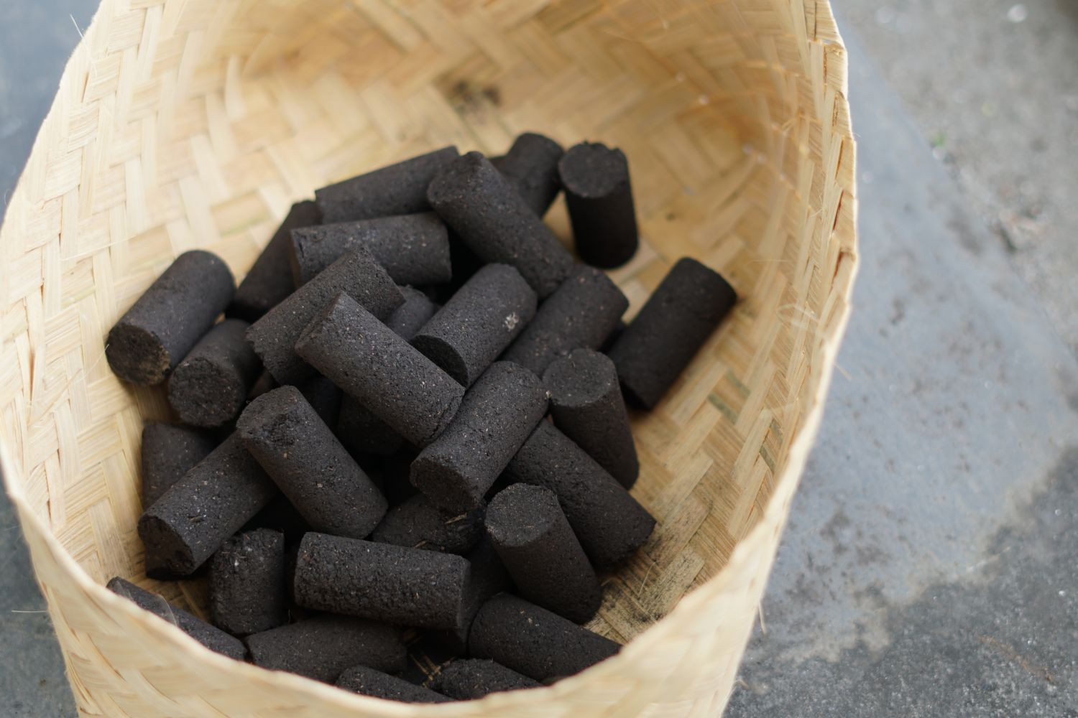
Contoh program kabupaten/kota untuk mengalihkan sampah (buangan) menjadi produk seperti energi atau benda lain yang bernilai jual di Kabupaten PL

Catatan: Bukti yang dilampirkan dapat program Kabupaten/Kota untuk mengonversi sampah menjadi produk. Kabupaten/Kota dapat memberikan informasi mengenai program yang dilaksanakan, jenis program yang dilaksanakan, target apa saja yang ingin dicapai dengan program tersebut, bagaimana pelaksanaan programnya, hasil dari pelaksanaan program serta evaluasi dari program yang telah dilaksanakan tersebut. Kabupaten/Kota juga diperkenankan memberikan informasi megenai volume sampah dan limbah yang ada di Kabupaten/Kota serta volume sampah dan limbah yang telah dialihkan menjadi produk. Kabupaten/Kota juga dapat memberikan informasi terkait dengan proses bagaimana sampah dan limbah tersebut diolah menjadi produk. Apabila hal tersebut tidak relevan, Kabupaten/Kota dapat memberikan penjelasan. Kabupaten/Kota juga dapat melampirkan gambar untuk mendukung bukti yang dilampirkan. Kabupaten/Kota dapat menambahkan informasi-informasi lain yang berkaitan yang dapat mendukung bukti.

Deskripsi:
Harap jelaskan mengenai program kabupaten/kota untuk mengalihkan sampah (buangan) menjadi produk seperti energi atau benda lain yang bernilai jual di Kabupaten/Kota Anda. Anda dapat menambahkan informasi-informasi terkait apabila dibutuhkan. Berikut merupakan contoh deskripsi mengenai program kabupaten/kota untuk mengalihkan sampah (buangan) menjadi produk seperti energi atau benda lain yang bernilai jual.

“Kabupaten PL, dengan Dinas Lingkungan Hidup (DLH) Kabupaten PL melalui Bidang Pengelolaan Sampah, bersama dengan CSR PT. POMI-Paiton Energy melakukan uji coba peuyeumisasi sampah di Pasar Lama PT. Pasar Lama PT akan dijadikan pilot project untuk pengolahan sampah dengan metode peuyeumisasi atau biodrying. Peuyeumisasi merupakan pengolahan sampah secara mikrobiologi (fermentasi), yang bertujuan untuk mempercepat terjadinya penguraian sampah.

Sampah yang diproses tidak hanya sampah organik saja, melainkan semua jenis sampah kecuali sampah keras. Prosesnya dengan menyiramkan cairan bioaktivator (bakteri), dan diproses seperti pembuatan makanan khas Sunda ‘peuyeum’ (tape). Cara pengolahan sampah menggunakan metode peuyeumisasi yaitu dengan memasukkan seluruh sampah, baik organik maupun anorganik ke dalam keramba bambu yang bagian atasnya terbuka.

Sampah di dalam bambu tersebut disiram dengan bioaktivator yang akan membuat sampah menyusut hingga 50 persen. Cairan ‎bioactivator membuat volume sampah menyusut dan lunak. Selanjutnya sampah dibiarkan mengering dalam waktu 5-10 hari, tergantung jenis sampah. Setelah agak lembut, dicampurkan semacam perekat atau agregat, kemudian diolah kembali menggunakan mesin dan dicetak menjadi semacam pelet atau briket. Pelet tersebut bisa digunakan sebagai bahan bakar kompor ataupun diubah menjadi gas lewat mesin co-firing. Metode peuyeumisasi diharapkan dapat menjadi metode yang efektif untuk diterapkan di Kabupaten PL, mengingat karakteristik sampah yang sebagian besar masih tercampur antara sampah organik dan anorganik.

Metode peuyeumisasi selain dapat membantu mengatasi permasalahan sampah, sekaligus juga menghasilkan bahan bakar padat sebagai sumber energi.”

Anda dapat menambahkan link bukti (dapat berupa video, gambar, ataupun file yang tidak dapat dimasukkan pada file ini) :

[3] Tata Kelola Sampah dan Limbah

[3.18] Program untuk meningkatkan kesadaran masyarakat terkait penanganan limbah (WS.15)

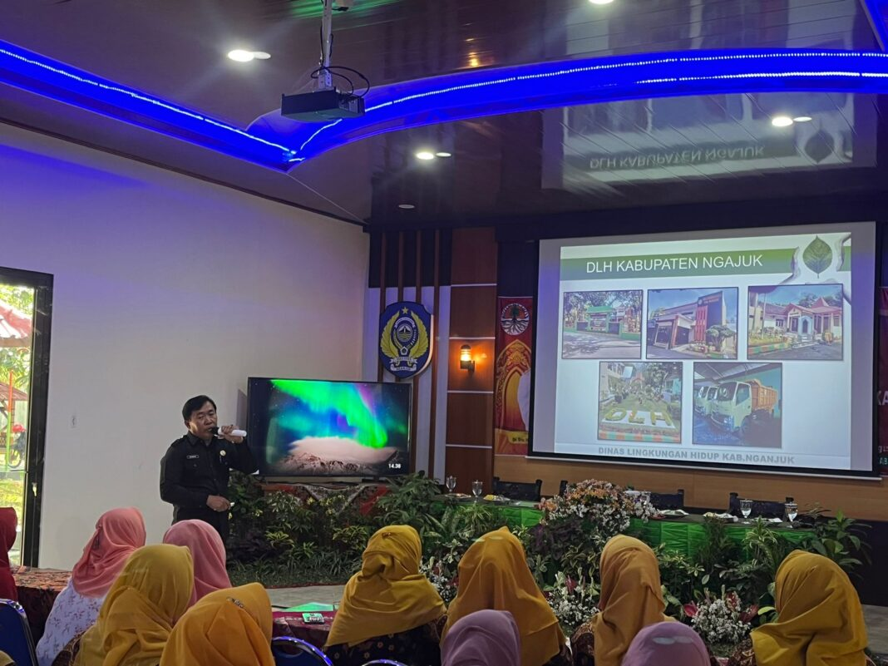
Contoh program untuk meningkatkan kesadaran masyarakat terkait penanganan limbah

Catatan: Bukti yang dilampirkan dapat berupa daftar program untuk meningkatkan kesadaran masyarakat dalam penanganan limbah di Kabupaten/Kota. Kabupaten/Kota dapat memberikan informasi mengenai program yang dilaksanakan, lokasi dari program yang dilaksanakan, jenis program yang dilaksanakan, target apa saja yang ingin dicapai dengan program tersebut, bagaimana pelaksanaan programnya, hasil dari pelaksanaan program serta evaluasi dari program yang telah dilaksanakan tersebut. Apabila hal tersebut tidak relevan, Kabupaten/Kota dapat memberikan penjelasan. Contoh dari program dimana masyarakat berperan aktif hingga akhirnya membentuk organisasi terkait penanganan limbah. Selain itu nantinya juga dapat melaksanakan FGD, terlibat dalam pelatihan dan dapat melakukan pemaparan kegiatannya. Kabupaten/Kota juga dapat melampirkan gambar untuk mendukung bukti yang dilampirkan. Kabupaten/Kota dapat menambahkan informasi-informasi lain yang berkaitan yang dapat mendukung bukti.
Deskripsi :

Harap jelaskan mengenai program untuk meningkatkan kesadaran masyarakat terkait penanganan limbah di Kabupaten/Kota Anda, Anda dapat menambahkan informasi-informasi terkait apabila dibutuhkan. Berikut merupakan contoh deskripsi mengenai program untuk meningkatkan kesadaran masyarakat terkait penanganan limbah di Kabupaten/Kota

“Pemerintah Kabupaten Nganjuk mengadakan acara ‘Sosialisasi Pengelolaan Limbah B3 dan Peningkatan Kepedulian Pada Lingkungan Rumah Tangga Masyarakat’, Selasa (1/8/2023). Acara yang dibuka oleh Sekretaris Daerah Kabupaten Nganjuk Nur Solekan bertujuan untuk menggugah dan meningkatkan kesadaran masyarakat tentang peraturan pengolahan limbah bahan berbahaya dan beracun.

Permasalahan sampah masih menjadi tantangan bagi seluruh lapisan masyarakat, bukan hanya tugas DLH semata. Limbah B3 khususnya memerlukan perhatian khusus karena sifatnya yang beracun dan berbahaya serta tidak dapat terurai dengan mudah. Para kader pengelolaan sampah di setiap desa/kelurahan mengikuti kegiatan ini dengan sungguh-sungguh, sehingga mereka dapat memahami secara langsung bagaimana cara pengelolaan limbah B3 yang benar untuk menjaga lingkungan. Dengan demikian, langkah konkret dapat diambil dalam upaya menjaga kebersihan dan kelestarian lingkungan di Kabupaten Nganjuk.

Di Kabupaten Nganjuk, banyak area sungai menjadi tempat favorit masyarakat untuk membuang sampah. Namun, DLH tetap konsisten memberikan sosialisasi dan edukasi tentang cara mengelola sampah dengan baik, agar tidak merusak pemandangan dan ekosistem. DLH memperkirakan jumlah sampah di Nganjuk mencapai 50 ton per hari yang dibuang ke Tempat Pembuangan Akhir (TPA) Nganjuk. Pihaknya berencana untuk mengembangkan pengolahan limbah 3R sebagai contoh bagi tingkat Jawa Timur, sesuai dengan instruksi dan arahan dari Bupati untuk mendapatkan penghargaan Adipura sebagai kota yang bersih dan indah pada tahun 2023

Anda dapat menambahkan link bukti (dapat berupa video, gambar, ataupun file yang tidak dapat dimasukkan pada file ini) :

[3] Tata Kelola Sampah dan Limbah

[3.19] Perencanaan, pelaksanaan, monitoring dan/atau evaluasi semua program terkait tata kelola sampah dan/atau limbah melalui pemanfaatan TIK (WS.16)

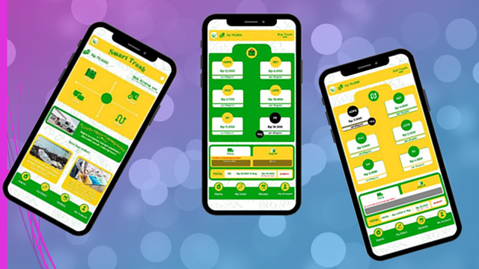
Contoh perencanaan, pelaksanaan, monitoring dan/atau evaluasi semua program terkait tata kelola sampah dan/atau limbah melalui pemanfaatan TIK

Catatan: Bukti yang dilampirkan dapat berupa perencanaan, pelaksanaan, monitoring dan/atau evaluasi semua program terkait tata kelola sampah dan/atau limbah melalui pemanfaatan TIK di Kabupaten/Kota. Kabupaten/Kota dapat memberikan informasi mengenai program yang dilaksanakan, lokasi dari program yang dilaksanakan, jenis program yang dilaksanakan, target apa saja yang ingin dicapai dengan program tersebut, bagaimana pelaksanaan programnya, hasil dari pelaksanaan program serta evaluasi dari program yang telah dilaksanakan tersebut. Apabila hal tersebut tidak relevan, Kabupaten/Kota dapat memberikan penjelasan. Kabupaten/Kota juga dapat melampirkan gambar untuk mendukung bukti yang dilampirkan. Kabupaten/Kota dapat menambahkan informasi-informasi lain yang berkaitan yang dapat mendukung bukti.

Deskripsi :

Harap jelaskan mengenai perencanaan, pelaksanaan, monitoring dan/atau evaluasi semua program terkait tata kelola sampah dan/atau limbah melalui pemanfaatan TIK di Kabupaten/Kota Anda, Anda dapat menambahkan informasi-informasi terkait apabila dibutuhkan. Berikut merupakan contoh deskripsi mengenai perencanaan, pelaksanaan, monitoring dan/atau evaluasi semua program terkait tata kelola sampah dan/atau limbah melalui pemanfaatan TIK.

“Kota Yogyakarta yang dikenal sebagai kota pelajar dan pariwisata menjadi salah satu kota penyumbang sampah terbanyak setiap harinya di Tempat Pembuangan Sampah Terpadu (TPST) Piyungan yang melayani Sleman dan Kabupaten Bantul mencapai 300 ton per hari dan akan meningkat ketika hari raya tiba. Menurut keterangan Dinas Lingkungan Hidup Daerah Istimewa Yogyakarta, setiap rumah tangga akan menghasilkan sekitar 0,7 kilogram hingga 1 kilogram sampah per hari, dengan sekitar 100 truk masuk ke TPST Piyungan. Ini adalah akibat dari konsumsi berlebihan plastik sekali pakai atau pengelolaan sampah yang buruk. Saat ini kasus penimbunan sampah plastik belum tertangani dengan baik sehingga menimbulkan berbagai permasalahan lingkungan. Misalnya, seringnya banjir akibat sampah yang dibuang ke sungai, rusaknya ekosistem laut, munculnya penyakit seperti diare, penyakit kulit, dan volume emisi gas rumah kaca (GRK) dari sampah plastik terus meningkat. Berbagai dampak sampah tersebut perlu menjadi perhatian semua pihak karena setiap orang berhak mendapatkan lingkungan hidup yang baik dan sehat.

Smart Trash adalah platform edukasi dan pengelolaan sampah plastik dalam bentuk aplikasi android yang bertujuan membantu tidak hanya pemerintah tetapi juga seluruh warga negara dalam membantu dan mengelola sampah plastik yang mereka hasilkan dengan cara yang lebih baik dengan bagian yang menguntungkan di setiap kategori sampah plastik. “SMART TRASH dirancang tidak hanya untuk mengelola sampah plastik tetapi juga menjadi platform yang edukatif dan interaktif dengan desain yang menarik dengan menerapkan teknologi yang user-friendly dan up-to-date”. Pengguna dapat menggunakan aplikasi ini untuk mendapatkan berbagai keuntungan seperti menjual dan membeli sampah dalam berbagai kategori dalam bentuk pelet plastik, membaca artikel tentang lingkungan, menemukan komunitas pecinta lingkungan terdekat, dan saku digital disertai dengan chatbot yang mudah digunakan. Dengan menggunakan aplikasi ini diharapkan masyarakat dapat belajar dan mendapatkan ilmu serta mengelola sampah rumah tangganya dengan lebih baik.

Smart Trash dilengkapi dengan berbagai fitur seperti jual sampah, beli sampah, chat, dan top up. Pengguna aplikasi dapat mendistribusikan sampah anorganik seperti plastik secara langsung melalui aplikasi yang dapat diakses dengan mudah dari berbagai usia dan latar belakang sosial. Salah satu layanan yang diberikan oleh Smart Trash antara lain jual beli dari pemulung dan pemulung serta membelinya dengan harga tinggi yang disesuaikan dengan masing-masing jenis sampah. Setelah mengumpulkan sampah yang diterima dari pengguna aplikasi, sampah itu akan diproses kembali. Aplikasi ini juga menyediakan fitur edukasi, pengelolaan sampah, dan penjualan sampah. Memanfaatkan aplikasi/website dalam menawarkan kemudahan akses untuk menerima sampah dari masyarakat dan jasa lingkungan, yang nantinya akan diolah menjadi barang setengah jadi atau pelet plastik. Ini adalah aplikasi yang memperjuangkan pengelolaan sampah di Indonesia melalui 3R (reuse, reduce, recycle) yang diharapkan dapat memberdayakan pemulung dan kolektor sampah lokal.

Anda dapat menambahkan link bukti (dapat berupa video, gambar, ataupun file yang tidak dapat dimasukkan pada file ini) :
https://uny.ac.id/id/berita/kelola-sampah-dengan-aplikasi-smart-trash
[4] Tata Kelola Air
[4.1] Rencana induk terkait tata kelola air (WR.1)

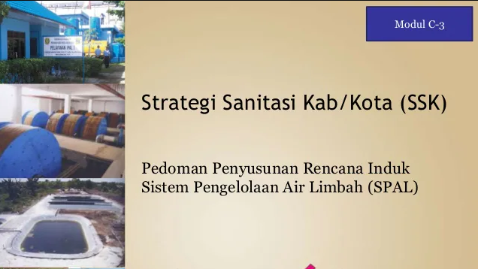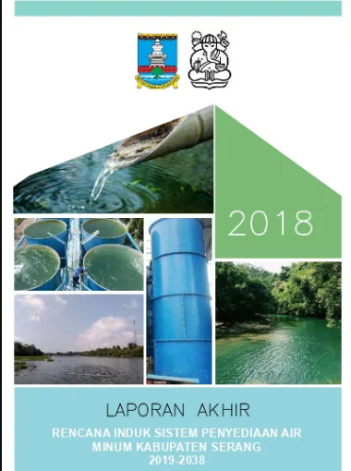
Contoh Rencana Induk Terkait Tata Kelola Air

Catatan: Bukti yang dilampirkan dapat berupa file maupun berkas dari rencana induk Kabupaten/Kota terkait dengan tata kelola air yang saat ini sedang diterapkan di Kabupaten/Kota. Kabupaten/Kota juga dapat menjelaskan mengenai isian singkat dari rencana induk yang dilampirkan tersebut. Apabila rencana induk telah dilakukan evaluasi dan revisi, Kabupaten/Kota juga dapat menjelaskan mengenai hal-hal apa saja yang dilakukan evaluasi dan revisi dan perubahan apa yang dilakukan apabila dibandingkan dengan rencana induk atau edisi sebelumnya. Apabila hal tersebut tidak relevan, Kabupaten/Kota dapat memberikan penjelasan. Kabupaten/Kota dapat menambahkan informasi-informasi lain yang berkaitan yang dapat mendukung bukti.

Deskripsi:

Harap jelaskan mengenai rencana induk terkait tata kelola air di Kabupaten/Kota Anda. Anda dapat menambahkan informasi-informasi terkait apabila dibutuhkan. Berikut merupakan contoh deskripsi mengenai contoh rencana induk terkait tata kelola air.

“Kabupaten Serang memiliki Rencana Induk Sistem Penyediaan Air Minum yang dipublikasikan pada tahun 2018. Rencana induk ini berisikan hal-hal seperti kondisi SPAM eksisting di Kabupaten Serang, wilayah yang menjadi prioritas penanganan, proyeksi kebutuhan air baku serta potensi penanganan air baku. Serta yang tidak kalah pentingnya adalah rencana pengembangan sistem penyediaan air minum, rencana pendanaan SPAM serta rencana pengembangan kelembagaan”

Anda dapat menambahkan link bukti (dapat berupa video, gambar, ataupun file yang tidak dapat dimasukkan pada file ini) :

[4] Tata Kelola Air

[4.2] Pelaksanaan konservasi air (WR.2)

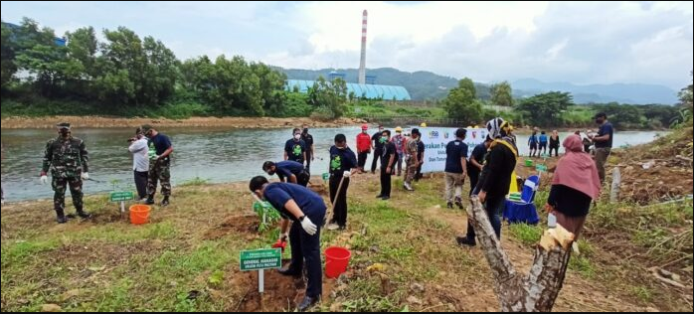
Pelaksanaan Konservasi Air di Kabupaten Pacitan, Jawa Timur

Catatan: Bukti yang dilampirkan dapat berupa implementasi/pelaksanaan untuk konservasi air di Kabupaten/Kota. Kabupaten/Kota dapat memberikan informasi mengenai curah hujan rata-rata, kecepatan ataupun laju air yang keluar dari lokasi. Kabupaten/Kota juga dapat melengkapinya dengan jumlah embung yang tersedia, situ yang tersedia dan program implementasi konservasi lainnya beserta dengan daya tampungnya masing-masing, Kabupaten/Kota juga dapat menambahkan informasi terkait dengan penyebaran mata air yang ada di Kabupaten/Kota. Kabupaten/Kota dapat memberikan informasi mengenai program yang dilaksanakan, lokasi dari program yang dilaksanakan, jenis program yang dilaksanakan, target apa saja yang ingin dicapai dengan program tersebut, bagaimana pelaksanaan programnya, hasil dari pelaksanaan program serta evaluasi dari program yang telah dilaksanakan tersebut. Apabila hal tersebut tidak relevan, Kabupaten/Kota dapat memberikan penjelasan. Kabupaten/Kota juga dapat melampirkan gambar untuk mendukung bukti yang dilampirkan. Kabupaten/Kota dapat menambahkan informasi-informasi lain yang berkaitan yang dapat mendukung bukti.

Deskripsi:

Harap jelaskan mengenai pelaksanaan konservasi air di Kabupaten/Kota Anda. Anda dapat menambahkan informasi-informasi terkait apabila dibutuhkan. Berikut merupakan contoh deskripsi mengenai pelaksanaan koservasi air.

“Dalam rangka memelihara kelangsungan konservasi air di wilayah Kabupaten Pacitan, maka dilaksanakan program penanaman pohon dan biopori. Kegiatan ini dilaksanakan di Desa Sumberejo, Kecamatan Sudimoro, Kabupaten Pacitan. Kegiatan ini berawal dari adanya wabah hepatitis tahun 2019 akibat kurangnya sumber air bersih. Oleh karenya, diharapkan program ini dapat sumber air yang bersih dan layak dapat dirasakan oleh masyarakat Kabupaten Pacitan.”

Anda dapat menambahkan link bukti (dapat berupa video, gambar, ataupun file yang tidak dapat dimasukkan pada file ini) :

[4] Tata Kelola Air

[4.3] Pelaksanaan pemanfaatan air daur ulang (WR.3)

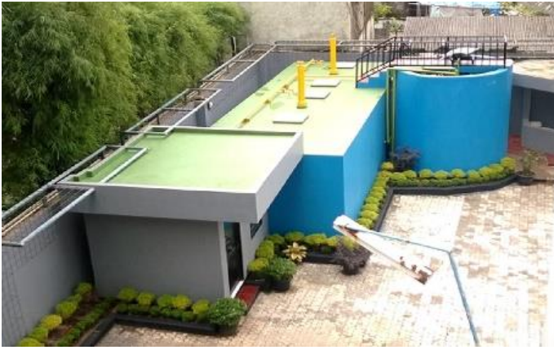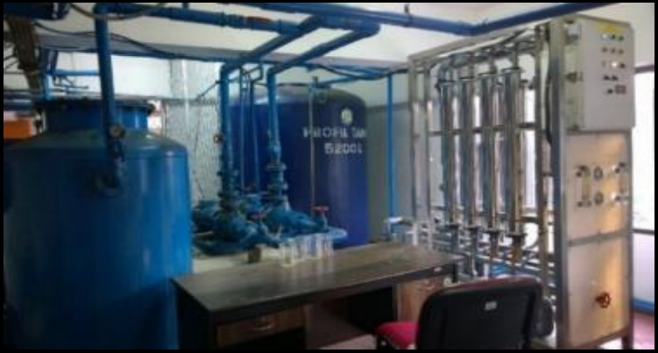
Contoh Pelaksanaan Pemanfaatan Air Daur Ulang di Kota Tangerang Selatan, Banten

Catatan: Bukti yang dilampirkan dapat berupa implementasi/pelaksanaan untuk pemanfaatan air daur ulang di Kabupaten/Kota. Kabupaten/Kota dapat memberikan informasi mengenai program yang dilaksanakan, lokasi dari program yang dilaksanakan, jenis program yang dilaksanakan, target apa saja yang ingin dicapai dengan program tersebut, bagaimana pelaksanaan programnya, hasil dari pelaksanaan program serta evaluasi dari program yang telah dilaksanakan tersebut. Apabila hal tersebut tidak relevan, Kabupaten/Kota dapat memberikan penjelasan. Kabupaten/Kota juga dapat melampirkan gambar untuk mendukung bukti yang dilampirkan. Kabupaten/Kota dapat menambahkan informasi-informasi lain yang berkaitan yang dapat mendukung bukti.

Deskripsi:

Harap jelaskan mengenai pelaksanaan pemanfaatan air daur ulang di Kabupaten/Kota Anda. Anda dapat menambahkan informasi-informasi terkait apabila dibutuhkan. Berikut merupakan contoh deskripsi mengenai pelaksanaan pemanfaatan air daur ulang.

“Gedung BPPT yang berlokasi di Kota Tangerang Selatan, Banten mengembangkan teknologi daur ulang air limbah dengan kapasitas 5 m3 /jam untuk meningkatkan kualitas air limbah menjadi air bersih sesuai Baku Mutu yang disyaratkan sebagai air bersih menurut PerMenkes RepubIik Indonesia No. 16/MENKES/PER/IX/1990. Sistem daur ulang tersebut terdiri dari Sistem Pre-treatment dan Advance Treatment. Pre-treatment ditujukan untuk mengurangi kekeruhan, kelebihan Fe-Mn, senyawa organik (secara terbatas) yang menyebabkan bau dan warna, melalui proses-proses pencampuran, oksidasi, filtrasi dan absorpsi. Sedangkan Advance Treatment untuk mengakomodasi proses-proses mikro-ultra filtrasi.

Anda dapat menambahkan link bukti (dapat berupa video, gambar, ataupun file yang tidak dapat dimasukkan pada file ini) :

[4] Tata Kelola Air

[4.4] Penggunaan peralatan hemat air pada bangunan pemerintahan (WR.4)

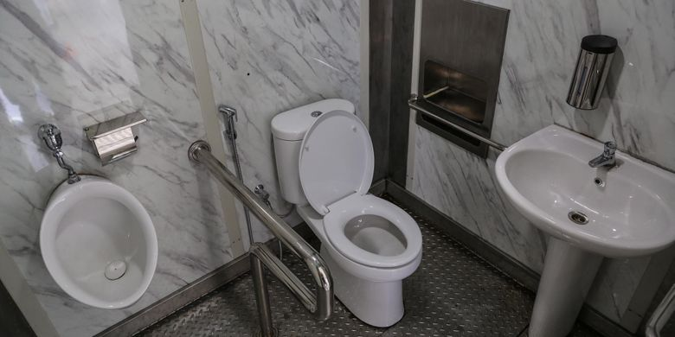
Contoh Peralatan Hemat Air di Jakarta

Catatan: Bukti yang dilampirkan dapat berupa penggunaan peralatan efisiensi/hemat air yang digunakan untuk menggantikan peralatan konvensional pada bangunan pemerintahan. Kabupaten/Kota dapat memberikan informasi mengenai peralatan apa saja yang digantikan, keterdapatannya ada dimana saja serta bagaimana efisiensi dari penggantian peralatan tersebut. Kabupaten/Kota juga dapat memberikan informasi adanya penggantian peralatan hemat air pada bangunan pemerintahan seperti surat pengadaan barang. Apabila hal tersebut tidak relevan, Kabupaten/Kota dapat memberikan penjelasan. Kabupaten/Kota juga dapat melampirkan gambar untuk mendukung bukti yang dilampirkan. Kabupaten/Kota dapat menambahkan informasi-informasi lain yang berkaitan yang dapat mendukung bukti.

Deskripsi:

Harap jelaskan mengenai penggunaan peralatan hemat air di Kabupaten/Kota Anda. Anda dapat menambahkan informasi-informasi terkait apabila dibutuhkan. Berikut merupakan contoh deskripsi mengenai penggunaan peralatan hemat air.

“Jakarta memiliki peralatan hemat air dimana pada saat memasuki pintu, maka lampu, exhausted fan dan pengharum ruangan yang ada di dalam toilet otomatis menyala. Di dalam toilet ini terdapat pula wastafel otomatis. Saat tangan ditempatkan di bawah wastafel tersebut, maka air dan sabun cuci tangan otomatis akan keluar. Saat selesai menggunakan toilet, warga cukup meletakkan tangan di depan sensor flush yang ada dekat toilet. Air flush akan secara otomatis membersihkan toilet.

Peralatan | Jumlah | Total yang menggunakan peralatan hemat air | Persentase
Toilet | 25 | 15 | 60%
Wastafel | 15 | 10 | 66%
Dan lain-lain | … | … | …
 |  | Rata-rata persentase | 63%

Anda dapat menambahkan link bukti (dapat berupa video, gambar, ataupun file yang tidak dapat dimasukkan pada file ini) :

[4] Tata Kelola Air

[4.5] Persentase penggunaan air olahan terhadap total penggunaan air keseluruhan (WR.5)

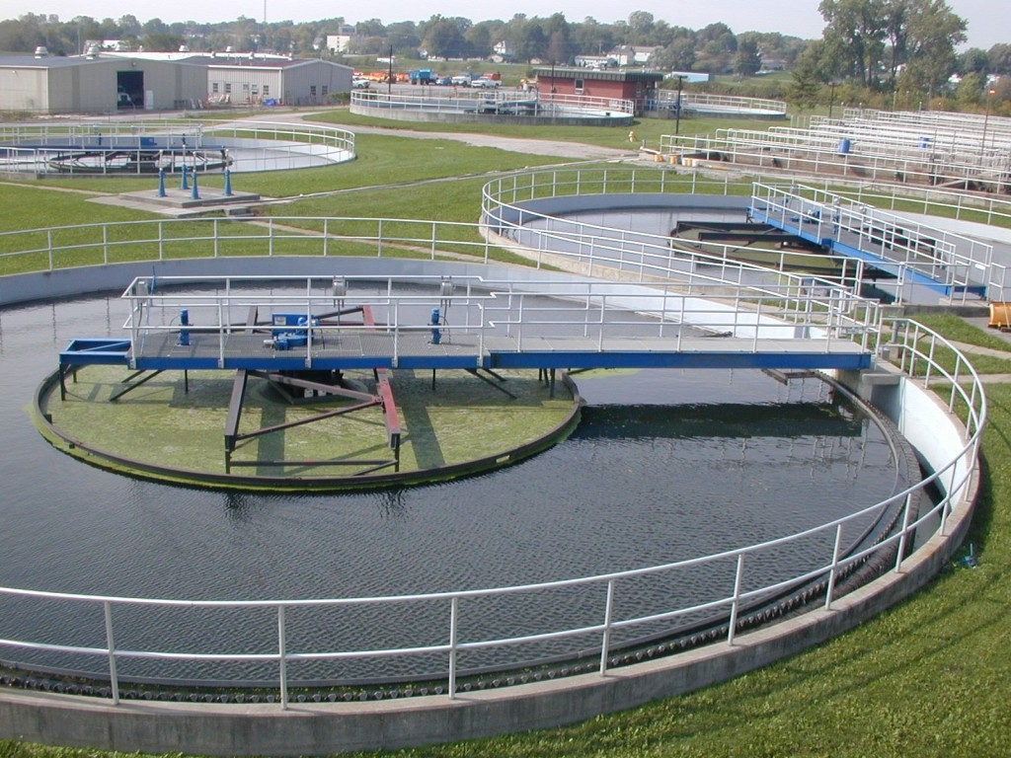
Contoh Konsumsi Air Olahan di Jakarta

Catatan: Bukti yang dilampirkan dapat berupa tingkat konsumsi air olahan di Kabupaten/Kota. Kabupaten/Kota dapat memberikan informasi mengenai program pengolahan air yang dilaksanakan di Kabupaten/Kota. Kabupaten/Kota juga dapat memberikan informasi mengenai lokasi pengolahan air yang ada di Kabupaten/Kota, bagaimana proses pengolahan air tersebut serta keterjangkauannya. Kabupaten/Kota diperkenankan untuk memberikan untuk melakukan perbandingan antara konsumsi air olahan dengan konsumsi air keseluruhan di Kabupaten/Kota. Apabila hal tersebut tidak relevan, Kabupaten/Kota dapat memberikan penjelasan. Kabupaten/Kota juga dapat melampirkan gambar untuk mendukung bukti yang dilampirkan. Kabupaten/Kota dapat menambahkan informasi-informasi lain yang berkaitan yang dapat mendukung bukti.

Deskripsi:

Harap jelaskan mengenai persentase penggunaan air olahan di Kabupaten/Kota Anda. Anda dapat menambahkan informasi-informasi terkait apabila dibutuhkan. Berikut merupakan contoh deskripsi mengenai penggunaan air olahan.

“Saat ini kebutuhan untuk air bersih di Jakarta ialah 8.000 liter/detik. Sementara itu, total pasokan air yang ada saat ini baru mencapai 9.000 liter/detik. Dengan adanya Water Treatment Plant ini nantinya Jakarta akan mendapat pasokan sebesar 500 liter/detik. WTP ini nantinya akan didistribusikan kepada masyarakat luas melalui Palyja dan PAM Jaya.”

Anda dapat menambahkan link bukti (dapat berupa video, gambar, ataupun file yang tidak dapat dimasukkan pada file ini) :

[4] Tata Kelola Air

[4.6] Kebijakan dan program zero run-off yang ada dan diterapkan (WR.6)

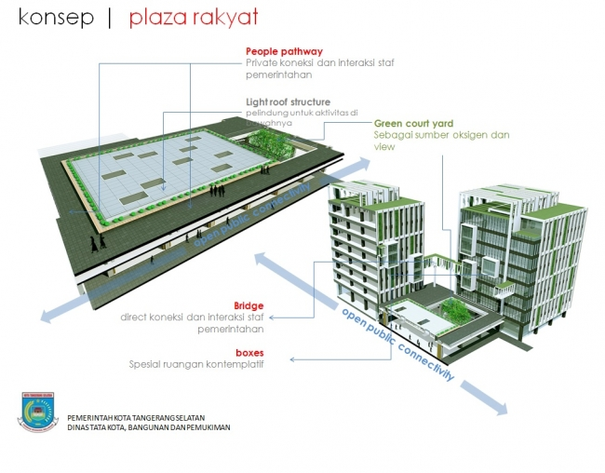
Contoh Kebijakan dan Program Zero Run-Off pada Saluran Jalan yang ada dan diterapkan di Kabupaten/Kota di Kota Tangerang Selatan

Catatan: Bukti yang dilampirkan dapat kebijakan dan pelaksanaan program zero run-off di Kabupaten/Kota. Kabupaten/Kota dapat melampirkan aturan terkait upaya menahan air setidaknya atau sekurang-kurangnya satu jam. Kabupaten/Kota juga dapat menambahkan informasi terkait dengan ada atau tidaknya peraturan untuk pembangunan proyek-proyek yang ada terkait program zero run-off. Kabupaten/Kota dapat memberikan informasi mengenai curah hujan dan intensitasnya, volume tangkapannya dan lain-lain di Kabupaten/Kota. Kabupaten/Kota juga dapat memberikan informasi mengenai lokasi dari program zero run-off yang dilaksanakan di Kabupaten/Kota, bagaimana proses dari pelaksanaan program tersebut, volume air yang dapat tertangkap dari program tersebut, target apa saja yang ingin dicapai dengan program tersebut, bagaimana pelaksanaan programnya, hasil dari pelaksanaan program serta evaluasi dari program yang telah dilaksanakan tersebut. Apabila hal tersebut tidak relevan, Kabupaten/Kota dapat memberikan penjelasan. Kabupaten/Kota juga dapat melampirkan gambar untuk mendukung bukti yang dilampirkan. Kabupaten/Kota dapat menambahkan informasi-informasi lain yang berkaitan yang dapat mendukung bukti.

Deskripsi:

Harap jelaskan mengenai kebijakan dan program zero run-off pada saluran jalan yang ada dan diterapkan di Kabupaten/Kota Anda. Anda dapat menambahkan informasi-informasi terkait apabila dibutuhkan. Berikut merupakan contoh deskripsi mengenai kebijakan dan program zero run-off pada saluran jalan.

“Kota Tangerang Selatan memiliki konsep Zero Run Off. Konsep itu mengatur agar air tidak begitu saja kembali ke laut, melainkan ditampung ke dalam bak penampungan air. Prinsip memanen air hujan sangat sederhana. Air yang jatuh ke bangunan dan lingkungannya diterima oleh saluran lingkungan, kemudian dialirkan ke Sub Reservoir setelah melalui bak penyaringan. Air yang sudah ditampung di Sub Reservoir ini, kata Mukkodas, bisa digunakan kembali untuk keperluan menyiram tanaman, mencuci, flushing kamar mandi atau dijadikan bahan baku air minum melalui proses Reverse Osmosis. Jika airnya masih berlebih, bisa dikeluarkan melalui outletnya ke kolam retensi dan sumur resapan. Jika masih berlebih juga, baru dialirkan ke saluran induk atau kota

Konsep Zero Run Off dengan prinsip memanen air hujan itulah yang sedang diterapkan di Kawasan Pusat Pemerintahan Kota Tangerang Selatan (KP2KTS) yang merupakan pengembangan eks Kantor Kecamatan Ciputat di Pamulang Permai 2. Di depan area Balai Kota tersebut, yang mana lantai dasarnya dipergunakan sebagai Plaza Rakyat, akan dibangun Sub Reservoir untuk memanen air hujan. Di bagian depan area Lapangan Upacara dan bagian belakang Gedung Parkir dibuat Kolam Retensi sebagai kolam penampungan jika Sub Reservoir sudah tidak bisa menampung air hujan.

Anda dapat menambahkan link bukti (dapat berupa video, gambar, ataupun file yang tidak dapat dimasukkan pada file ini) :

[4] Tata Kelola Air

[4.7] Program Pemerintah untuk memberdayakan masyarakat dalam pengelolaan/penyediaan air bersih (WR.7)

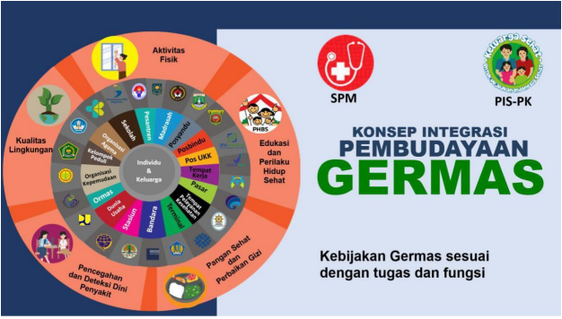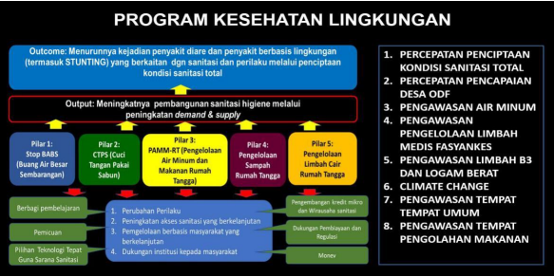
Contoh Program Kabupaten/Kota untuk pengelolaan/penyediaan air bersih

Catatan: Bukti yang dilampirkan dapat berupa program pemerintah dalam pengelolaan/penyediaan air bersih di Kabupaten/Kota. Kabupaten/Kota dapat memberikan informasi mengenai program yang dilaksanakan, lokasi dari program yang dilaksanakan, jenis program yang dilaksanakan, target apa saja yang ingin dicapai dengan program tersebut, bagaimana pelaksanaan programnya, hasil dari pelaksanaan program serta evaluasi dari program yang telah dilaksanakan tersebut. Kabupaten/Kota juga dapat melampirkan gambar untuk mendukung bukti yang dilampirkan. Kabupaten/Kota dapat menambahkan informasi-informasi lain yang berkaitan yang dapat mendukung bukti.

Deskripsi:

Harap jelaskan mengenai program untuk memberdayakan masyarakat pengelolaan/penyediaan air bersih. Anda dapat menambahkan informasi-informasi terkait apabila dibutuhkan. Berikut merupakan contoh deskripsi mengenai program untuk memberdayakan masyarakat dalam pengelolaan/penyediaan air bersih.

“Kabupaten G telah melakukan beberapa program demi mendunkung Gerakan Masyarakat Sehat termasuk salah satunya adalah program di bidan Kesehatan Lingkungan.Adapun beberapa aspek yang dilakukan adalah dengan stop Buang Air Besar Sembarangan, melakukan sosialisasi untuk cuci tangan pakai sabun, pengelolaan sampah rumah tangga agar lebih tertata dan rapi lagi, serta dengan melakukan pengelolaan limbah cair rumah tangga agar tidak mencemari lingkungan di Kabupaten G. Dengan menggunakan beberapa indikator penilaian untuk beberapa tahun, terlihat bahwa semakin meningkatnya masyarakat yang sehat dengan meingkatnya nilai-nilai di setiap indikator program yang telah kita buat. Serta setiap tahunnya kita selalu melakukan revisi serta pengembangan untuk lebih baik lagi kedepannya.”

Anda dapat menambahkan link bukti (dapat berupa video, gambar, ataupun file yang tidak dapat dimasukkan pada file ini) :

[4] Tata Kelola Air

[4.8] Program mengantisipasi bencana banjir (WR.8)

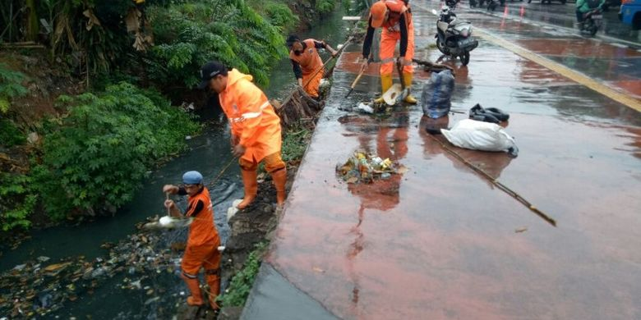
Contoh Program mengantisipasi bencana banjir

Catatan: Bukti yang dilampirkan dapat berupa program pemerintah untuk mengantisipasi bencana banjir di Kabupaten/Kota. Kabupaten/Kota dapat memberikan informasi mengenai program yang dilaksanakan, lokasi dari program yang dilaksanakan, jenis program yang dilaksanakan, target apa saja yang ingin dicapai dengan program tersebut, bagaimana pelaksanaan programnya, hasil dari pelaksanaan program serta evaluasi dari program yang telah dilaksanakan tersebut. Apabila hal tersebut tidak relevan, Kabupaten/Kota dapat memberikan penjelasan. Kabupaten/Kota juga dapat melampirkan gambar untuk mendukung bukti yang dilampirkan. Kabupaten/Kota dapat menambahkan informasi-informasi lain yang berkaitan yang dapat mendukung bukti.

Deskripsi:

Harap jelaskan mengenai program untuk mengantisipasi bencana banjir. Anda dapat menambahkan informasi-informasi terkait apabila dibutuhkan. Berikut merupakan contoh deskripsi mengenai program untuk mengantisipasi bencana banjir.

“Salah satu bencana yang bersumber dari air hujan adalah banjir. Pemerintah Kabupaten P dengan bantuan dari BPBD, memiliki beberapa program untuk dapat menanggulangi bencana tersebut. Membuang sampah sembarangan terutama membuang sampah ke sungai, tentu hal ini akan memebrikan dampak buruk di kemudian hari. Karena sampah yang menumpuk bisa menyebabkan terjadinya banjir saat curah hujan sedang tinggi. Pengelolahan sampah yang tepat bisa membantu mencegah banjir. Perbaikan dan pembersihan saluran air tentu harus ada. Di wilayah tertentu bisa diadakan secara gotong royong. Penjagaan ini harus dilakukan secara terus menerus dengan waktu berkala. Hal ini bertujuan agar terjadi hujan deras, air tidak akan tersumbat dan mampu mencegah terjadinya banjir.”

“Pemerintah Kabupaten J merencanakan program perbaikan aliran sungai untuk mengatasi banjir akibat air hujan yang terus meningkat. Selain itu, juga Kabupaten kami telah melakukan penanggulangan banjir yang disebabkan oleh jebolnya tanggul Sungai Y pada Kecamatan B. Langkah penanganan yang akan dillakukan dalam waktu dekat antara lain perbaikan pintu air bendung dan normalisasi sungai yang mengalami pendangkalan serta perbaikan tanggul-tanggul yang jebol dan perbaikan gorong mampet.”

Anda dapat menambahkan link bukti (dapat berupa video, gambar, ataupun file yang tidak dapat dimasukkan pada file ini) :

[4] Tata Kelola Air

[4.9] Program pemanenan air hujan (WR.9)

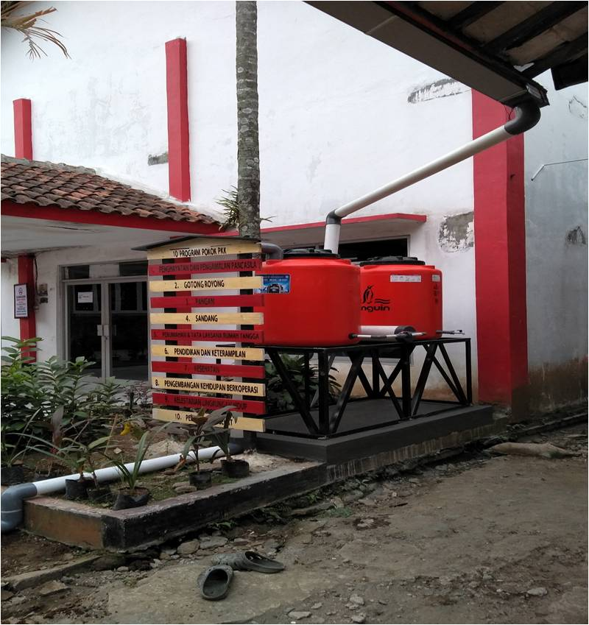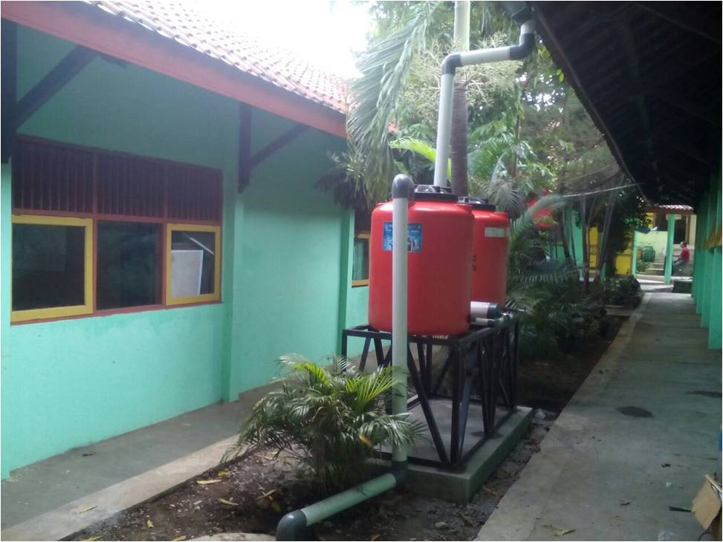
Contoh Program Pemanenan Air Hujan

Catatan: Bukti yang dilampirkan dapat berupa program pemanenan air hujan di Kabupaten/Kota. Kabupaten/Kota dapat memberikan informasi mengenai program yang dilaksanakan, lokasi dari program yang dilaksanakan, jenis program yang dilaksanakan, target apa saja yang ingin dicapai dengan program tersebut, bagaimana pelaksanaan programnya, hasil dari pelaksanaan program serta evaluasi dari program yang telah dilaksanakan tersebut. Kabupaten/Kota juga diperkenankan memberikan informasi terkait lokasi pelaksanaan pendaurulangan pemanenan air hujan, serta volume yang dapat ditangkap. Apabila hal tersebut tidak relevan, Kabupaten/Kota dapat memberikan penjelasan. Kabupaten/Kota juga dapat melampirkan gambar untuk mendukung bukti yang dilampirkan. Kabupaten/Kota dapat menambahkan informasi-informasi lain yang berkaitan yang dapat mendukung bukti.

Deskripsi:

Harap jelaskan mengenai program pemanenan air hujan di Kabupaten/Kota Anda. Anda dapat menambahkan informasi-informasi terkait apabila dibutuhkan. Berikut merupakan contoh deskripsi mengenai program pemanenan air hujan

“Kota Semarang yang merupakan salah satu kota besar pastinya kedepan akan memiliki krisis dalam hal peningkatan kebutuhan air bersih. Salah satu solusi yang dilakukan ialah dengan memanfaatkan tingginya intensitas air hujan di Indonesia yang kemudian dipanen melalui suatu sistem sederhana yang disebut Rain Water Harvesting. Rain Water Harvesting atau yang lebih di kenal dengan Pemanenan Air Hujan adalah kegiatan menampung air hujan dan menyimpannya untuk kemudian di gunakan kedepannya. Air hujan yang jatuh dari atap rumah dapat digunakan untuk keperluan sehari-hari dengan terlebih dahulu ditampung dalam Pemanena Air Hujan (PAH) dan dilakukan proses pengelolahan, jika PAH sudah penuh airnya akan dialirkan ke sumur resapan. Adapun pada Kota Semarang telah diadakan pembuatan rain water harvesting di beberapa kelurahan dan sekolah-sekolah. Dengan adanya sistem Rain Water Harvesting yang di adakan Dinas Lingkungan Hidup Kota Semarang ini diharapkan memberikan keuntungan atau dampak yang signifikan terhadap aspek ekonomi, social budaya pada masyarakat setempat serta perbaikan kualitas lingkungan terutama konservasi air tanah di wilayah tersebut.”

Anda dapat menambahkan link bukti (dapat berupa video, gambar, ataupun file yang tidak dapat dimasukkan pada file ini) :

[4] Tata Kelola Air

[4.10] Program untuk menjaga dan/atau meningkatkan kualitas air bersih (WR.10)

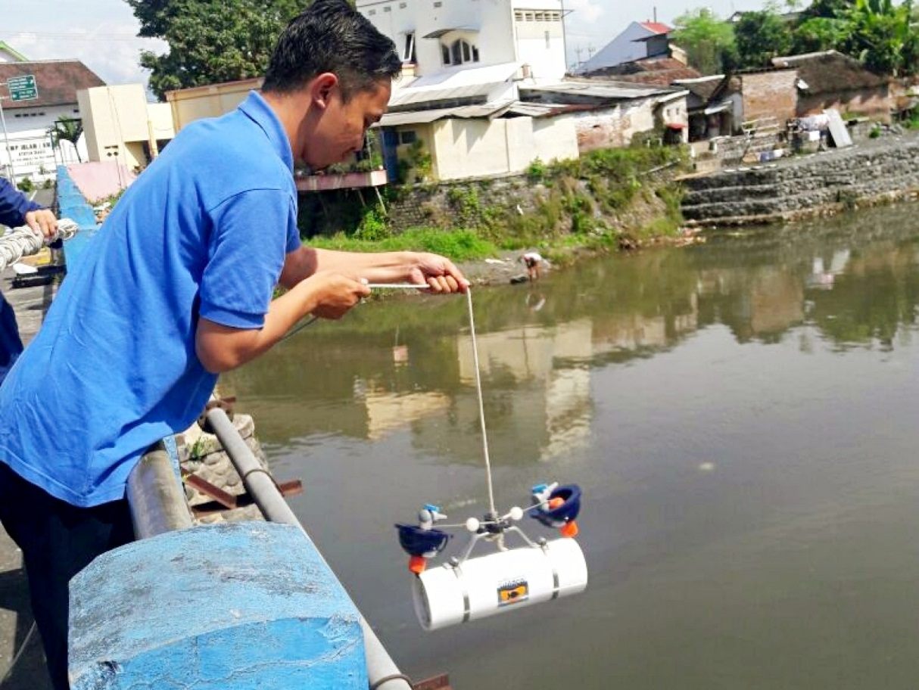
Contoh Program untuk Menjaga Kualitas Air di Kabupaten Lumajang

Catatan: Bukti yang dilampirkan dapat berupa program pemerintah untuk menjaga dan/atau meningkatkan kualitas air bersih di Kabupaten/Kota. Kabupaten/Kota dapat memberikan informasi mengenai program yang dilaksanakan, lokasi dari program yang dilaksanakan, jenis program yang dilaksanakan, target apa saja yang ingin dicapai dengan program tersebut, bagaimana pelaksanaan programnya, hasil dari pelaksanaan program serta evaluasi dari program yang telah dilaksanakan tersebut. Apabila hal tersebut tidak relevan, Kabupaten/Kota dapat memberikan penjelasan. Kabupaten/Kota juga dapat melampirkan gambar untuk mendukung bukti yang dilampirkan. Kabupaten/Kota dapat menambahkan informasi-informasi lain yang berkaitan yang dapat mendukung bukti.

Deskripsi:

Harap jelaskan mengenai program untuk menjaga dan/atau meningkatkan kualitas air di Kabupaten/Kota Anda. Anda dapat menambahkan informasi-informasi terkait apabila dibutuhkan. Berikut merupakan contoh deskripsi mengenai program untuk menjaga dan/atau meningkatkan kualitas air.

“Pemerintah Kabupaten Lumajang melalui Dinas Lingkungan Hidup Lumajang melakukan kegiatan pemantauan kualitas air sungai di sejumlah Daerah Aliran Sungai (DAS) Kabupaten Lumajang. Kegiatan ini dilakukan secara rutin setiap bulan untuk memastikan kualitas air di Kabupaten Lumajang. Mayarakat juga turut serta untuk menjaga dan melestarikan lingkungan khsuusnya dengan tidak mengotori dan membuang sampah rumah tangga maupun sampah hasil produksi di Daerah Aliran Sungai agar kualitas air di Kabupaten Lumajang tetap terjaga.”

Anda dapat menambahkan link bukti (dapat berupa video, gambar, ataupun file yang tidak dapat dimasukkan pada file ini) :

[4] Tata Kelola Air

[4.11] Program untuk meningkatkan kesadaran masyarakat dalam bidang tata kelola air (WR.11)

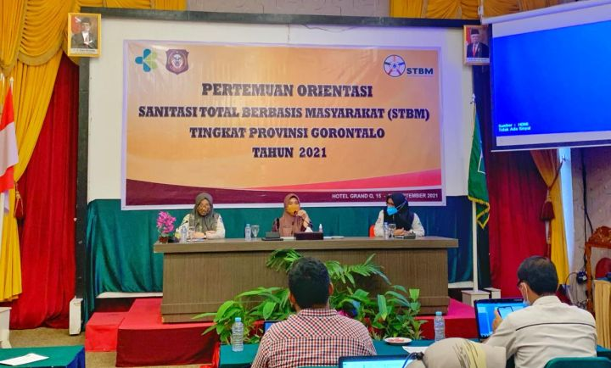
Contoh Program untuk meningkatkan kesadaran masyarakat dalam bidang tata kelola air

Catatan: Bukti yang dilampirkan dapat berupa daftar program untuk meningkatkan kesadaran masyarakat dalam bidang tata kelola air di Kabupaten/Kota. Kabupaten/Kota dapat memberikan informasi mengenai program yang dilaksanakan, lokasi dari program yang dilaksanakan, jenis program yang dilaksanakan, target apa saja yang ingin dicapai dengan program tersebut, bagaimana pelaksanaan programnya, hasil dari pelaksanaan program serta evaluasi dari program yang telah dilaksanakan tersebut. Apabila hal tersebut tidak relevan, Kabupaten/Kota dapat memberikan penjelasan. Contoh dari program dimana masyarakat berperan aktif hingga akhirnya membentuk organisasi dalam bidang tata kelola air. Selain itu nantinya juga dapat melaksanakan FGD, terlibat dalam pelatihan dan dapat melakukan pemaparan kegiatannya. Kabupaten/Kota juga dapat melampirkan gambar untuk mendukung bukti yang dilampirkan. Kabupaten/Kota dapat menambahkan informasi-informasi lain yang berkaitan yang dapat mendukung bukti.

Deskripsi :

Harap jelaskan mengenai program untuk meningkatkan kesadaran masyarakat dalam bidang tata kelola air di Kabupaten/Kota Anda, Anda dapat menambahkan informasi-informasi terkait apabila dibutuhkan. Berikut merupakan contoh program untuk meningkatkan kesadaran masyarakat dalam bidang tata kelola air di Kabupaten/Kota

“Sanitasi Total Berbasis Masyarakat (STBM) diharapkan dapat meningkatkan kesadaran pada masyarakat terkait Buang air Besar Sembarangan (BABS) di Provinsi Gorontalo. STBM merupakan suatu pendekatan yang dinilai efektif untuk mempercepat sanitasi yang layak melalui perubahan perilaku pemberdayaan masyarakat yang tujuannya adalah untuk mewujudkan masyarakat higienis dan saniter secara madiri untuk meningkatkan derajat kesehatan masyarakat. Ini juga kita lakukan guna memastikan Kabupaten/Kota menerapkan STBM agar Kota sehat Kabupaten juga sehat. Pendekatan STBM diadopsi dari hasil uji coba Community Led Total Sanitation (CLTS) yang telah sukses dilakukan di beberapa lokasi proyek air minum dan sanitasi di Indonesia, khususnya dalam mendorong kesadaran masyarakat untuk mengubah perilaku buang air besar sembarangan (BABS) menjadi buang air besar di jamban yang sehat dan layak.

Dalam penerapan STBM ada naungan 5 pilar yang perlu dilakukan, Stop Buang Air Besar Sembarangan (SBS), Cuci Tangan pakai sabun (CTPS), Pengelolaan Air Minum dan Makanan Rumah Tangga (PAM-RT), Pengamanan Sampah Rumah Tangga (PS-RT) dan Pengamanan Limbah Cair Rumah Tangga (PLC-RT). Memiliki tiga strategi yang dilaksanakan secara seimbang dan komprehensif yaitu, Peningkatan Kebutuhan Sanitasi, Peningkatan penyediaan akses Sanitasi, dan Penciptaan Lingkungan yang kondusif. Sehingga diharapkan seluruh Masyarakat akan memiliki akses sanitasi dasar yang layak dan melaksanakan perilaku hidup bersih dan sehat dalam kesehariannya,

Anda dapat menambahkan link bukti (dapat berupa video, gambar, ataupun file yang tidak dapat dimasukkan pada file ini) :

[4] Tata Kelola Air

[4.12] Upaya pencegahan, pengendalian dan penanganan pencemaran air di Kabupaten/Kota

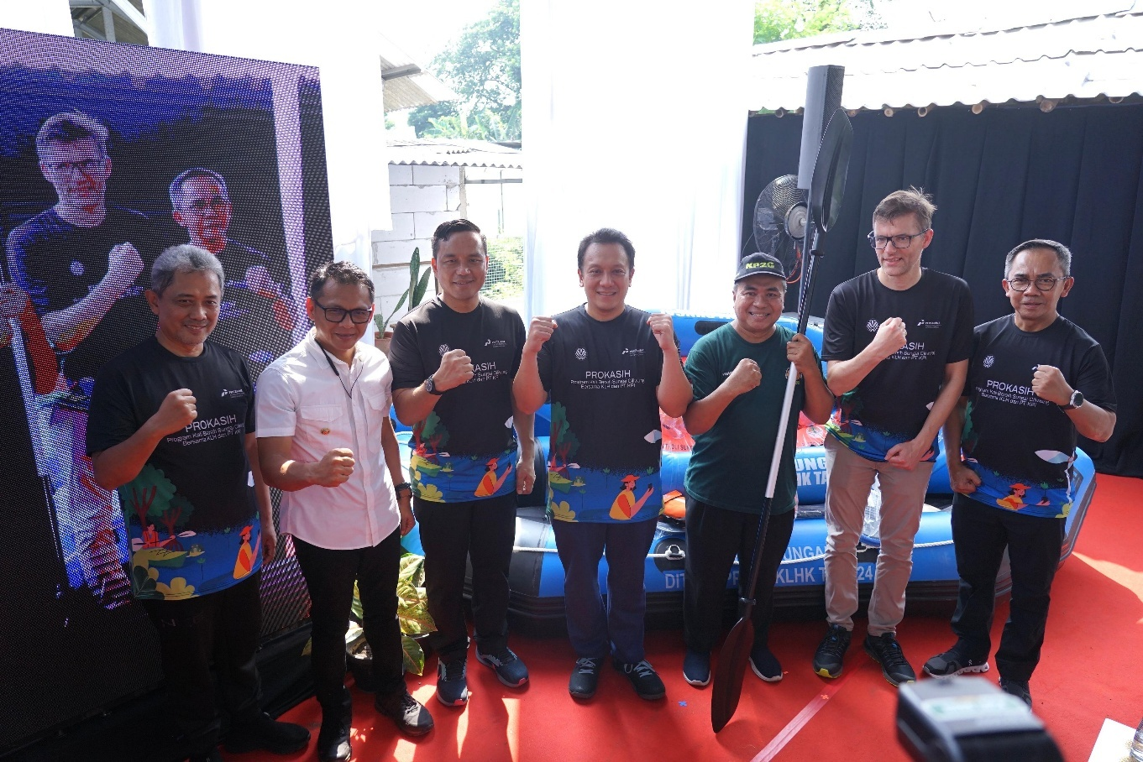
Contoh Upaya pencegahan, pengendalian dan penanganan pencemaran air di Kabupaten/Kota

Catatan: Bukti yang dilampirkan dapat berupa program dan kebijakan yang diterapkan di Kabupaten/Kota terkait dengan pencegahan dan pengendalian pencemaran air. Kabupaten/Kota dapat memberikan informasi mengenai jenis pencemaran yang ditangani, lokasi-lokasi spesifik yang menjadi fokus, serta tingkat keterlibatan masyarakat dalam upaya tersebut. Jika ada, dapat juga dilampirkan informasi mengenai kebijakan strategis, teknologi yang digunakan, serta hasil evaluasi atau dampak dari program yang dilaksanakan. Apabila hal tersebut tidak relevan, Kabupaten/Kota dapat memberikan penjelasan. Kabupaten/Kota juga dapat melampirkan gambar dan menambahkan informasi lain yang berkaitan untuk mendukung bukti yang dilampirkan.

Deskripsi :

Harap jelaskan mengenai program untuk pencegahan, pengendalian dan penanganan pencemaran air di Kabupaten/Kota, Anda dapat menambahkan informasi-informasi terkait apabila dibutuhkan. Berikut merupakan contoh program untuk pencegahan, pengendalian dan penanganan pencemaran air di Kabupaten/Kota

“Program Kali Bersih, Inisiatif Pengendalian Pencemaran Air Sungai

Penjabat (Pj) Wali Kota Bogor, Hery Antasari, turut mendampingi Wakil Menteri Lingkungan Hidup sekaligus Kepala Badan Pengendalian Lingkungan Hidup, Diaz Faisal Malik Hendropriyono, dalam acara Program Kali Bersih (Prokasi) di Sungai Ciliwung. Acara ini diselenggarakan oleh Kementerian Lingkungan Hidup (KLH) bekerja sama dengan PT Kilang Pertamina Internasional (KPI) di Saung Alkesa, Bogor Utara, pada Sabtu (9/11/2024).

Prokasi merupakan inisiatif pengendalian pencemaran air sungai yang bertujuan untuk meningkatkan kualitas air sungai agar tetap sesuai dengan peruntukannya. Program ini merupakan kelanjutan dari Festival Ciliwung yang diadakan oleh Kementerian Lingkungan Hidup dan Kehutanan (KLHK) bersama PT Pertamina Persero pada Juni 2024. .

“Atas nama kementerian tentunya kami mendukung sekali program ini, berharap agar sungai bisa bersih lagi dan itu akan menjadi warisan bagi anak cucu kita di masa yang akan datang. Kontribusi nyata dari semua pihak tentunya menjadi hal yang mutlak agar apa yang ditargetkan, tercapai,” ujar Diaz.

Dia juga menambahkan bahwa sungai pada masa lalu merupakan sumber kehidupan, dan sejarah menunjukkan banyak peradaban besar dunia yang berkembang di sekitar sungai. Plt Deputi Pengendalian Pencemaran dan Kerusakan Lingkungan Kementerian LH, Sigit Reliantoro, dalam laporannya menjelaskan adanya dua pola pengelolaan sungai, yaitu pendekatan top down dan bottom up.

Pendekatan tersebut menunjukkan peningkatan rasa gotong royong secara konsisten. Kendati demikian, Sigit menekankan perlu juga melibatkan komunitas lokal sebagai mitra. “Dari teman-teman Pertamina bersama komunitas, berhasil mengangkat sampah dari sungai dengan total berat sekitar 2,7 ton. Sungai itu penting untuk kehidupan,” kata Sigit.

Acara tersebut diakhiri dengan kegiatan pembersihan sampah Sungai Ciliwung di sekitar lokasi Prokasi bersama masyarakat serta komunitas yang peduli lingkungan.

Anda dapat menambahkan link bukti (dapat berupa video, gambar, ataupun file yang tidak dapat dimasukkan pada file ini) :

[4] Tata Kelola Air

[4.13] Perencanaan, pelaksanaan, monitoring dan/atau evaluasi semua program terkait tata kelola air melalui pemanfaatan TIK (WR.12)

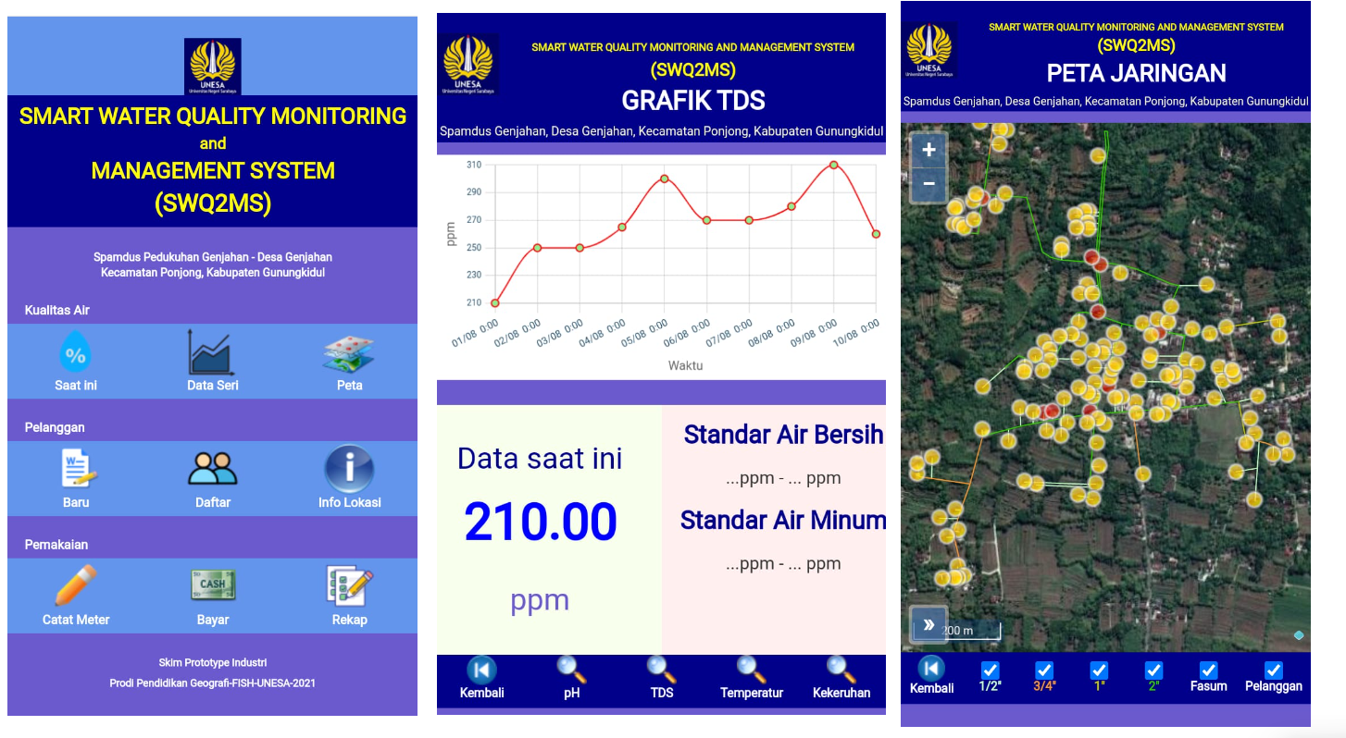
Contoh perencanaan, pelaksanaan, monitoring dan/atau evaluasi semua program terkait tata kelola air melalui pemanfaatan TIK

Catatan: Bukti yang dilampirkan dapat berupa perencanaan, pelaksanaan, monitoring dan/atau evaluasi semua program terkait tata kelola air melalui pemanfaatan TIK di Kabupaten/Kota. Kabupaten/Kota dapat memberikan informasi mengenai program yang dilaksanakan, lokasi dari program yang dilaksanakan, jenis program yang dilaksanakan, target apa saja yang ingin dicapai dengan program tersebut, bagaimana pelaksanaan programnya, hasil dari pelaksanaan program serta evaluasi dari program yang telah dilaksanakan tersebut. Apabila hal tersebut tidak relevan, Kabupaten/Kota dapat memberikan penjelasan. Kabupaten/Kota juga dapat melampirkan gambar untuk mendukung bukti yang dilampirkan. Kabupaten/Kota dapat menambahkan informasi-informasi lain yang berkaitan yang dapat mendukung bukti.

Deskripsi :

Harap jelaskan mengenai perencanaan, pelaksanaan, monitoring dan/atau evaluasi semua program terkait tata kelola air melalui pemanfaatan TIK di Kabupaten/Kota Anda, Anda dapat menambahkan informasi-informasi terkait apabila dibutuhkan. Berikut merupakan contoh deskripsi mengenai perencanaan, pelaksanaan, monitoring dan/atau evaluasi semua program terkait tata kelola air melalui pemanfaatan TIK.

“SMART WATER QUALITY MONITORING AND MANAGEMENT SYSTEM adalah satu aplikasi yang dikembangkan untuk mendistribusikan informasi kualitas air pada jaringan air minum. Selain itu aplikasi ini juga terintegrasi dengan sistem pengelolaan administrasinya. Aplikasi terdiri dari dua tipe yaitu aplikasi untuk pelanggan dan aplikasi untuk pengelola. Aplikasi untuk pelanggan memiliki fitur-fitur yang dapat menampilkan informasi kualitas air secara realtime dan pelaporan gangguan. Aplikasi untuk pengelola memiliki fitur-fitur pemantauan kualitas air dan proses pengelolaan data pelanggan. Pemanfaatan aplikasi ini memungkinkan peningkatan efisiensi pekerjaan dalam proses pemeliharaan dan pencatatan pemanfaatan air dilapangan. Pengguna air atau pelanggan dapat secara mandiri melakukan pelaporan meter penggunaan airnya setiap bulan serta melakukan pelaporan adanya kerusakan. Aplikasi ini telah dioperasikan di SPAMDUS Dusun Genjahan, Desa Genjahan, Kapanewon Ponjong, Kabupaten Gunungkidul.”

Anda dapat menambahkan link bukti (dapat berupa video, gambar, ataupun file yang tidak dapat dimasukkan pada file ini) :
https://geo.fish.unesa.ac.id/page/aplikasi-smart-water-quality-monitoring-and-management-system

[5] Akses dan Mobilitas

[5.1] Rencana induk terkait akses, mobilitas dan transportasi (TR.1)

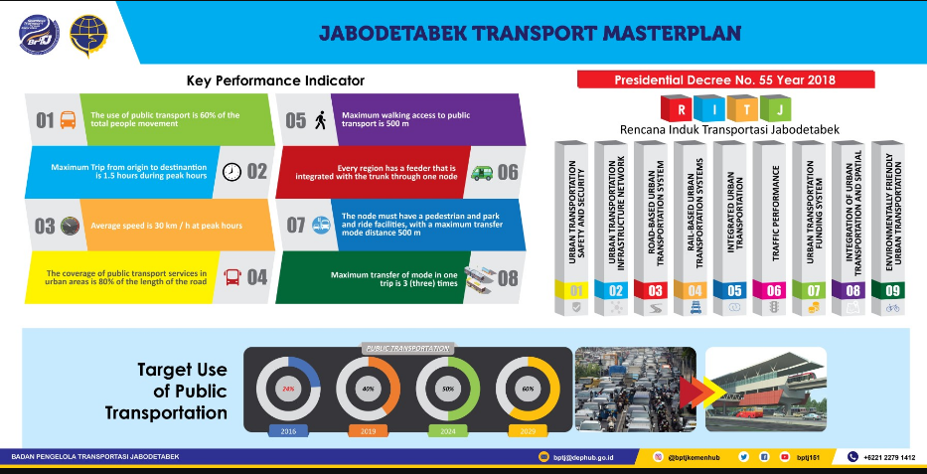
Contoh Rencana Induk Terkait Akses, Mobilitas dan Transportasi

Catatan: Bukti yang dilampirkan dapat berupa file maupun berkas dari Rencana Induk Kabupaten/Kota terkait dengan akses, mobilitas, dan transportasi yang saat ini sedang diterapkan di Kabupaten/Kota. Kabupaten/Kota juga dapat menjelaskan mengenai isian singkat dari rencana induk yang dilampirkan tersebut. Apabila rencana induk telah dilakukan evaluasi dan revisi, Kabupaten/Kota juga dapat menjelaskan mengenai hal-hal apa saja yang dilakukan evaluasi dan revisi dan perubahan apa yang dilakukan apabila dibandingkan dengan rencana induk atau edisi sebelumnya. Kabupaten/Kota dapat menambahkan informasi-informasi lain yang berkaitan yang dapat mendukung bukti.

`Deskripsi:

Harap jelaskan mengenai rencana induk terkait akses, mobilitas dan transportasi di Kabupaten/Kota Anda. Anda dapat menambahkan informasi-informasi terkait apabila dibutuhkan. Berikut merupakan contoh deskripsi mengenai contoh rencana induk terkait akses, mobilitas dan transportasi.

“Kabupaten L memiliki Rencana Industri Transportasi yang terdiri dari beberapa indikator dalam programnya. Salah satu yang paling kami ingin tingkatkan adalah penggunaan transportasi umum yang terus meningkat di setiap tahunnya. Selain itu juga kami akan mengupayakan untuk pembangunan integrasi antarmoda di Kabupaten agar efektif dan efisien bagi para pengguna transportasi umum kedepannya. ”

Anda dapat menambahkan link bukti (dapat berupa video, gambar, ataupun file yang tidak dapat dimasukkan pada file ini) :

[5] Akses dan Mobilitas

[5.4] Rasio jumlah kendaraan pribadi (mobil dan sepeda motor) beremisi dengan total populasi (TR.2)

No. Kendaraan Jumlah
1 | Jumlah mobil yang dimiliki populasi | 100000
2 | Jumlah sepeda motor yang dimiliki populasi | 500000
 | Total | 600000

Catatan: Bukti yang dilampirkan dapat informasi jumlah kendaraan beremisi (mobil dan motor) yang ada di Kabupaten/Kota yang dapat diperoleh dari dinas ataupun badan terkait. Kabupaten/Kota juga memberikan informasi mengenai jumlah populasi Kabupaten/Kota terkini yang dapat diperoleh dari hasil sensus, Badan Pusat Statistik ataupun lembaga lainnya. Kabupaten/Kota juga dapat melampirkan gambar untuk mendukung bukti yang dilampirkan. Kabupaten/Kota dapat menambahkan informasi-informasi lain yang berkaitan yang dapat mendukung bukti.

[5.4] Jumlah Populasi = 1200000
Total Kendaraan = 600000

Sehingga, rasio jumlah kendaraan dengan populasi kabupaten/kota

$\frac{Jumlah kendaraan}{Jumlah populasi }=\frac{600000}{1200000}=0.5$
[5] Akses dan Mobilitas

[5.5] Layanan transportasi umum

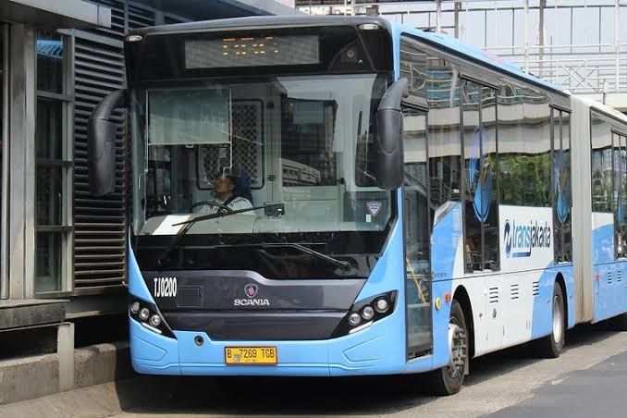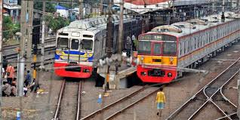
Contoh Layanan Transportasi Umum di Jakarta

Catatan: Bukti yang dilampirkan dapat informasi jenis layanan transportasi umum yang ada di Kabupaten/Kota. Kabupaten/Kota dapat memberikan informasi mengenai peta wilayah atau rute yang dilayani oleh transportasi umum di Kabupaten/Kota. Kabupaten/Kota juga dapat memberikan informasi kondisi dari masing-masing transportasi yang ada di Kabupaten/Kota, rute perjalanan masing-masing transportasi, serta jumlah penumpang serta kapasitas penumpang di masing-masing transportasi pada waktu pagi hari, sore hari, dan lain-lain. Apabila hal tersebut tidak relevan, Kabupaten/Kota dapat memberikan penjelasan. Kabupaten/Kota juga dapat melampirkan gambar untuk mendukung bukti yang dilampirkan. Kabupaten/Kota dapat menambahkan informasi-informasi lain yang berkaitan yang dapat mendukung bukti.

Deskripsi:

Harap jelaskan mengenai program untuk menjaga kualitas air di Kabupaten/Kota Anda. Anda dapat menambahkan informasi-informasi terkait apabila dibutuhkan. Berikut merupakan contoh deskripsi mengenai program untuk menjaga kualitas air.

“Jakarta memiliki beberapa layanan transportasi umum diantaranya bus (transjakarta), kereta api, angkutan umum. Layanan transportasi umum di Jakarta terawat cukup baik, serta dapat dijangkau oleh umum dalam artian mudah diakses serta beberapa layanan sudah ramah disabilitas dengan mengadakan ramp di beberapa tempat.”

Anda dapat menambahkan link bukti (dapat berupa video, gambar, ataupun file yang tidak dapat dimasukkan pada file ini) :

[5] Akses dan Mobilitas

[5.10] Persentase populasi yang melaksanakan aktivitas/kegiatan (bekerja, sekolah, dan lain-lain) menggunakan transportasi umum, berjalan kaki, kendaraan pribadi bebas emisi, dan lain-lain (TR.4)

No. Kendaraan Jumlah
1 | Populasi yang melaksanakan aktivitas/kegiatan menggunakan kendaraan pribadi beremisi | 2.250.000
2 | Populasi yang melaksanakan aktivitas/kegiatan selain menggunakan kendaraan pribadi beremisi | 1.750.000
 | Total | 4.000.000

[5.9] Jumlah Populasi = 4.000.000
Populasi yang melaksanakan aktivitas/kegiatan selain menggunakan kendaraan pribadi beremisi = 1.750.000

Sehingga, persentase populasi yang melaksanakan aktivitas/kegiatan (bekerja, sekolah, dan lain-lain) selain menggunakan kendaraan pribadi beremisi

$\frac{Populasi yang melaksanakan aktivitas/kegiatan selain menggunakan kendaraan pribadi beremisi}{Jumlah populasi }x 100\%=\frac{1.750.000}{4.000.000} x 100\%=43,75\%$

Catatan: Bukti yang dilampirkan dapat informasi populasi di Kabupaten/Kota yang melaksanakan aktivitas/kegiatan (bekerja, sekolah dan lain-lain) selain menggunakan kendaraan pribadi beremisi. Data tersebut dapat diperoleh dari dinas ataupun badan terkait. Kabupaten/Kota juga dapat memberikan informasi mengenai jumlah populasi pada setiap masing-masing penggunaan transportasi di Kabupaten/Kota. Apabila hal tersebut tidak relevan, Kabupaten/Kota dapat memberikan penjelasan. Kabupaten/Kota juga dapat melampirkan gambar untuk mendukung bukti yang dilampirkan. Kabupaten/Kota dapat menambahkan informasi-informasi lain yang berkaitan yang dapat mendukung bukti.

[5] Akses dan Mobilitas

[5.12] Persentase area parkir terhadap total area (TR.5)

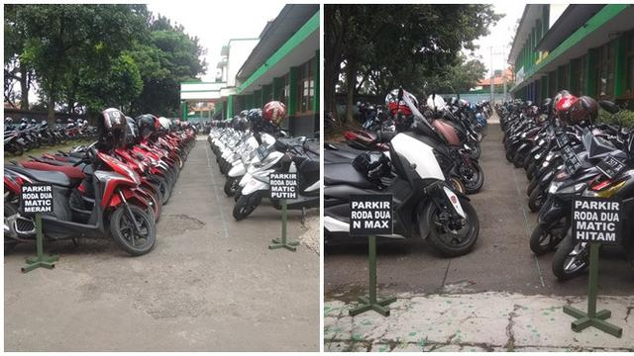
Contoh Total Area Parkir

Catatan: Bukti yang dilampirkan dapat berupa luas dari area parkir Kabupaten/Kota ataupun peta wilayah Kabupaten/Kota untuk area parkir. Peta tersebut dapat berupa peta existing yang telah dimiliki oleh Kabupaten/Kota atau dapat menyajikannya menggunakan Sistem Informasi Geografis. Kabupaten/Kota dapat melampirkan SK terkait dengan penggunaan area parkir di Kabupaten/Kota. Apabila terdapat area parkir di pinggir ataupun badan jalan, Kabupaten/Kota juga dapat memaparkannya. Area parkir dalam fasilitas lain seperti kantor, rumah makan dan lain-lain dapat ditambahkan. Kabupaten/Kota juga diperkenankan untuk menjelaskan fungsi masing-masing area parkir tersebut, atau dan lainnya. Apabila hal tersebut tidak relevan, Kabupaten/Kota dapat memberikan penjelasan. Kabupaten/Kota juga dapat melampirkan gambar untuk mendukung bukti yang dilampirkan. Kabupaten/Kota dapat menambahkan informasi-informasi lain yang berkaitan yang dapat mendukung bukti.

Total luas area kabupaten/kota = 5238000 m²
Total luas area parkir = 150000 m²
Persentase = 2,87%

Anda dapat menambahkan link bukti (dapat berupa video, gambar, ataupun file yang tidak dapat dimasukkan pada file ini) :

[5] Akses dan Mobilitas

[5.13] Pembatasan dan/atau pengurangan area parkir selama 3 tahun terakhir (TR.6)

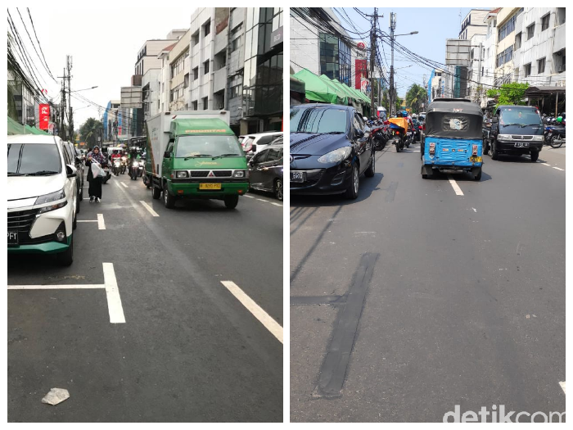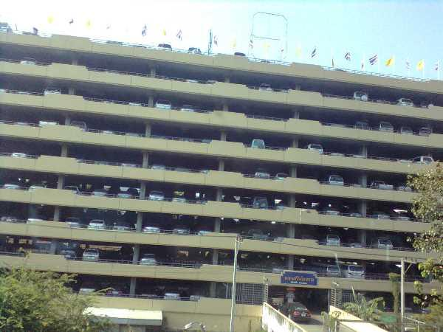
Contoh Pembatasan atau Pengurangan Area Parkir di Jakarta

Catatan: Bukti yang dilampirkan dapat berupa pembatasan atau pengurangan area parkir di Kabupaten/Kota. Kabupaten/Kota dapat memberikan informasi mengenai program yang dilaksanakan, lokasi dari program yang dilaksanakan, jenis program yang dilaksanakan, target apa saja yang ingin dicapai dengan program tersebut, bagaimana pelaksanaan programnya, hasil dari pelaksanaan program serta evaluasi dari program yang telah dilaksanakan tersebut. Apabila hal tersebut tidak relevan, Kabupaten/Kota dapat memberikan penjelasan. Kabupaten/Kota juga dapat melampirkan gambar untuk mendukung bukti yang dilampirkan. Kabupaten/Kota dapat menambahkan informasi-informasi lain yang berkaitan yang dapat mendukung bukti.

Deskripsi:

Harap jelaskan mengenai program untuk pembatasan atau pengurangan area parkir di Kabupaten/Kota Anda. Anda dapat menambahkan informasi-informasi terkait apabila dibutuhkan. Berikut merupakan contoh deskripsi mengenai pembatasan atau pengurangan area parkir.

“Kota Q dalam hal untuk membatasi atau mengurangi area parkir dilakukan beberapa strategi. Strategi pertama adalah penghapusan area parkir di badan jalan (on-street). Penghapusan ini dilakukan untuk membatasi reduksi kapasitas jalan, selain itu juga dapat mengurangi adanya kemacetan yang terjadi di jalan. Strategi yang kedua adalah membuat area parkir secara vertikal (keatas) bukan secara horizontal, yang mana hal ini juga dapat mengurangi penggunaan lahan untuk parkir.”

Anda dapat menambahkan link bukti (dapat berupa video, gambar, ataupun file yang tidak dapat dimasukkan pada file ini) :

[5] Akses dan Mobilitas

[5.14] Jumlah inisiatif untuk mengurangi kendaraan pribadi beremisi (car sharing, charging high parking fees, dan lain-lain) (TR.7)

 | 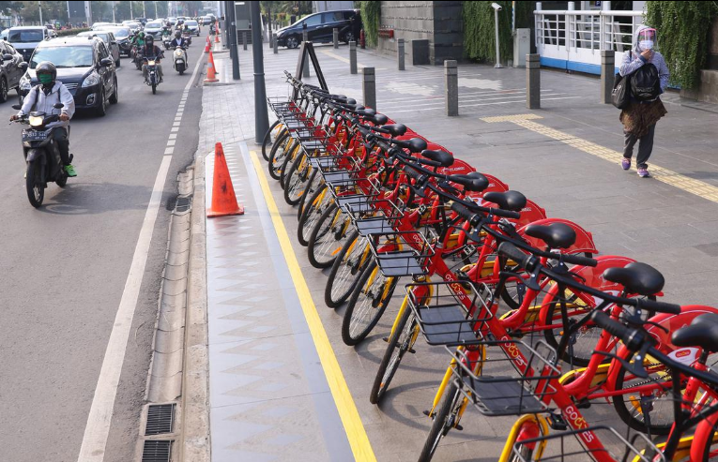
1. Kenaikan Tarif Parkir | 2. Bike-Sharing
3. Car-Sharing

Catatan: Bukti yang dilampirkan dapat berupa inisiatif program untuk mengurangi kendaraan pribadi beremisi di Kabupaten/Kota. Kabupaten/Kota dapat memberikan informasi mengenai program yang dilaksanakan, lokasi dari program yang dilaksanakan, jenis program yang dilaksanakan, target apa saja yang ingin dicapai dengan program tersebut, bagaimana pelaksanaan programnya, hasil dari pelaksanaan program serta evaluasi dari program yang telah dilaksanakan tersebut. Apabila hal tersebut tidak relevan, Kabupaten/Kota dapat memberikan penjelasan. Kabupaten/Kota juga dapat melampirkan gambar untuk mendukung bukti yang dilampirkan. Kabupaten/Kota dapat menambahkan informasi-informasi lain yang berkaitan yang dapat mendukung bukti.

Deskripsi:
Harap jelaskan mengenai inisiatif program ataupun transportasi di Kabupaten/Kota Anda untuk mengurangi penggunaan kendaraan pribadi. Anda dapat menambahkan informasi-informasi terkait apabila dibutuhkan. Berikut merupakan contoh deskripsi mengenai inisiatif program ataupun transportasi untuk mengurangi penggunaan kendaraan pribadi.

“Dalam hal untuk mengurangi penggunaan kendaraan pribadi, Kota A melakukan inisiatif program dan juga menyediakan beberapa transportasi yang dapat digunakan masyarakat umum. Yang pertama adalah kenaikan biaya parkir bagi kendaraan pribadi, hal ini bertujuan agar para pengguna dapat berpikir dua kali jika ingin menggunakan kendaraan pribadi dan parkir di tempat tertentu. Selanjutnya, kami juga menyediakan fasilitas sepeda gratis yang tersedia di beberapa tempat, sepeda tersebut dapat digunakan menggunakan aplikasi dan hanya dengan rentang waktu tertentu saja. Terakhir, kami juga ada kebijakan untuk car-sharing, jadi apabila ada masyarakat yang ingin berpergian tapi tidak ingin membawa mobil namun ingin merasakan berpergian menggunakan mobil, ada fasilitas car-sharing dimana masyarakat akan dikenakan biaya sesuai jarak yang akan ditempuh.”

Anda dapat menambahkan link bukti (dapat berupa video, gambar, ataupun file yang tidak dapat dimasukkan pada file ini) :

[5] Akses dan Mobilitas

[5.15] Dukungan terhadap jalur pejalan kaki dan pengguna sepeda (TR.8)

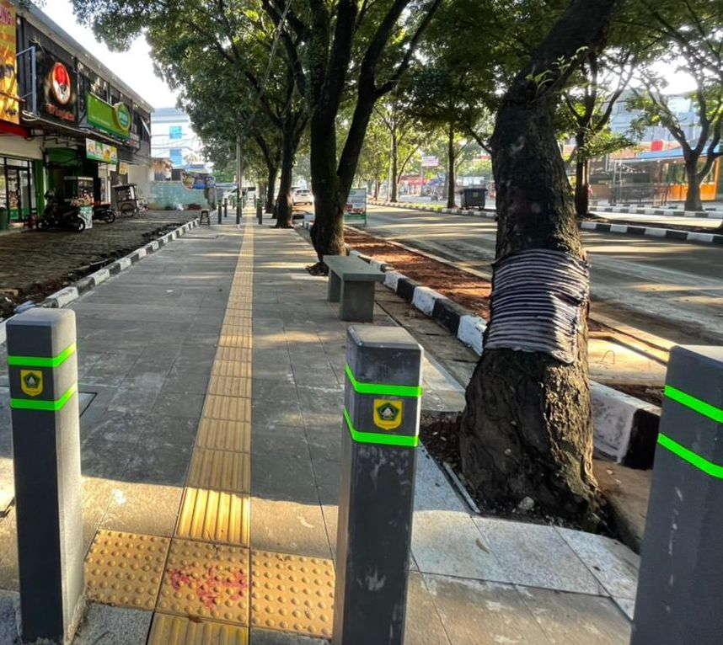
Contoh Jalur untuk Pejalan Kaki di Kabupaten Bogor

Catatan: Bukti yang dilampirkan dapat ketersediaan jalur pejalan kaki dan pengguna sepeda di Kabupaten/Kota. Kabupaten/Kota juga dapat melampirkan peta yang menunjukkan adanya jalur pejalan kaki dan sepeda, serta persebarannya di Kabupaten/Kota. Kabupaten/Kota dapat memberikan informasi mengenai kondisi jalur pejalan kaki dan sepeda yang ada, fasilitas apa saja yang tersedia pada masing-masing jalur serta apakah tersedia untuk disabilitas atau tidak. Apabila hal tersebut tidak relevan, Kabupaten/Kota dapat memberikan penjelasan. Kabupaten/Kota juga dapat melampirkan foto keadaan atau kondisi dari jalur pejalan kaki dan pengguna sepeda di Kabupaten/Kota untuk mendukung bukti yang dilampirkan. Kabupaten/Kota dapat menambahkan informasi-informasi lain yang berkaitan yang dapat mendukung bukti.

Deskripsi:

Harap jelaskan mengenai dukungan terhadap jalur pejalan kaki di Kabupaten/Kota Anda. Anda dapat menambahkan informasi-informasi terkait apabila dibutuhkan. Berikut merupakan contoh deskripsi mengenai dukungan terhadap jalur pejalan kaki.

“Kabupaten Bogor memiliki jalur pedestran, contohnya pada gambar diatas terdapat di kawasan Cibinong. Jalur pedestrian terdapat tiang-tiang kecil yang berdekatan yang digunakan agar para pengguna sepeda motor tidak dapat menggunakan jalur ini. Selain itu, pada jalur tersebut juga terdapat tempat duduk. Sayangnya, pada jalur pedestrian ini tidak terdapat ramp untuk pengguna disabilitas dan juga lampu jalan untuk menerangi disaat malam.”

Anda dapat menambahkan link bukti (dapat berupa video, gambar, ataupun file yang tidak dapat dimasukkan pada file ini) :

[5] Akses dan Mobilitas

[5.17] Persentase populasi yang memiliki akses (≤ 500 Meter) terhadap transportasi umum (TR.9)

No. Kendaraan Jumlah
 | Populasi yang memiliki akses (≤ 500 Meter) terhadap transportasi umum | 1.750.000
 | Total | 4.000.000

[5.9] Jumlah Populasi = 4.000.000
Populasi yang memiliki akses (≤ 500 Meter) terhadap transportasi umum = 1.750.000

Sehingga, persentase populasi yang memiliki akses (≤ 500 Meter) terhadap transportasi umum

$\frac{Populasi yang memiliki akses (≤ 500 Meter) terhadap transportasi umum}{Jumlah populasi }x 100\%=\frac{1.750.000}{4.000.000} x 100\%=43,75\%$

Catatan: Bukti yang dilampirkan dapat berupa data atau survei yang menunjukkan persentase populasi yang memiliki akses terhadap transportasi umum dalam radius ≤ 500 meter. Kabupaten/Kota dapat menjelaskan cakupan wilayah yang terpengaruh, jenis transportasi umum yang tersedia, serta upaya pemerintah daerah dalam meningkatkan aksesibilitas transportasi umum. Peta atau data terkait yang menunjukkan distribusi akses transportasi umum juga dapat dilampirkan untuk mendukung bukti yang diberikan. Apabila hal tersebut tidak relevan, Kabupaten/Kota dapat memberikan penjelasan. Kabupaten/Kota juga dapat melampirkan gambar dan menambahkan informasi lain yang berkaitan untuk mendukung bukti yang dilampirkan.

[5] Akses dan Mobilitas

[5.18] Program untuk meningkatkan kesadaran masyarakat dalam bidang akses dan mobilitas (TR.10)

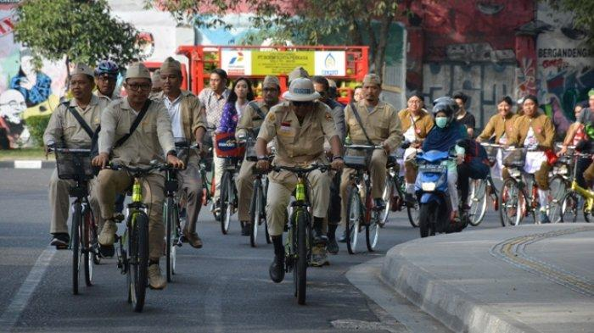
Contoh program untuk meningkatkan kesadaran masyarakat dalam bidang akses dan mobilitas

Catatan: Bukti yang dilampirkan dapat berupa daftar program untuk meningkatkan kesadaran masyarakat dalam bidang akses dan mobilitas di Kabupaten/Kota. Kabupaten/Kota dapat memberikan informasi mengenai program yang dilaksanakan, lokasi dari program yang dilaksanakan, jenis program yang dilaksanakan, target apa saja yang ingin dicapai dengan program tersebut, bagaimana pelaksanaan programnya, hasil dari pelaksanaan program serta evaluasi dari program yang telah dilaksanakan tersebut. Apabila hal tersebut tidak relevan, Kabupaten/Kota dapat memberikan penjelasan. Contoh dari program dimana masyarakat berperan aktif hingga akhirnya membentuk organisasi dalam bidang akses dan mobilitas. Selain itu nantinya juga dapat melaksanakan FGD, terlibat dalam pelatihan dan dapat melakukan pemaparan kegiatannya. Kabupaten/Kota juga dapat melampirkan gambar untuk mendukung bukti yang dilampirkan. Kabupaten/Kota dapat menambahkan informasi-informasi lain yang berkaitan yang dapat mendukung bukti.

Deskripsi :
Harap jelaskan mengenai program untuk meningkatkan kesadaran masyarakat dalam bidang akses dan mobilitas di Kabupaten/Kota Anda, Anda dapat menambahkan informasi-informasi terkait apabila dibutuhkan. Berikut merupakan contoh deskripsi mengenai program untuk meningkatkan kesadaran masyarakat dalam bidang akses dan mobilitas di Kabupaten/Kota

“Studi Walkability dan Bikeability yang telah dilakukan bersama kampanye Jogja Lebih Bike menemukan faktor yang mendorong orang memilih moda transportasi yang lebih ramah lingkungan khususnya bersepeda adalah ketersediaan fasilitas dan kondisi kesehatan. Oleh karena itu, pemerintah perlu mendorong peningkatan kondisi infrastruktur jalur dan fasilitas sepeda agar momentum penggunaan moda yang ramah lingkungan ini tidak terkikis sehingga upaya untuk mengurangi polusi udara dan menyehatkan atmosfer Kota Jogja dapat terwujud. Terlebih lagi ketika bersepeda saat ini menjadi gaya hidup, pemerintah perlu memberikan ruang dan fasilitas yang lebih baik untuk memfasilitasi kebutuhan green life style. Telah terjadi peningkatan kepemilikan mobil penumpang sebesar 32 persen dan sepeda motor mencapai 55,1 persen. Kondisi ini diperparah dengan semakin minimnya ruang terbuka hijau sebagai penghasil oksigen yang dapat mengurai gas rumah kaca dari kendaraan bermotor berbahan bakar fosil.

Aksi nyata dan kebijakan strategis dari pemerintah, dalam menghadapi masalah krisis iklim ini diperlukan pula peran aktif masyarakat. Salah satunya seperti aksi ramah iklim yang sudah dimulai warga Jogja melalui gerakan Jogja Lebih Bike (www.jogjalebihbike.id). Ini adalah sebuah gerakan yang mendorong masyarakat untuk membantu mengurangi emisi karbon dari kendaraan bermotor di Jogja dengan bersepeda. Bersepeda mungkin upaya sederhana, namun saya percaya jika dilakukan bersama-sama, aksi ini dapat memberikan dampak yang nyata bagi kualitas udara yang lebih baik di kota Jogja. Saya sangat senang menjadi bagian dari gerakan Jogja Lebih Bike yang telah menginspirasi begitu banyak warga Jogja untuk melakukan aksi nyata untuk kotanya.

Anda dapat menambahkan link bukti (dapat berupa video, gambar, ataupun file yang tidak dapat dimasukkan pada file ini) :

[5] Akses dan Mobilitas

[5.19] Penerapan Transit-Oriented Development (TOD) di Kabupaten/Kota

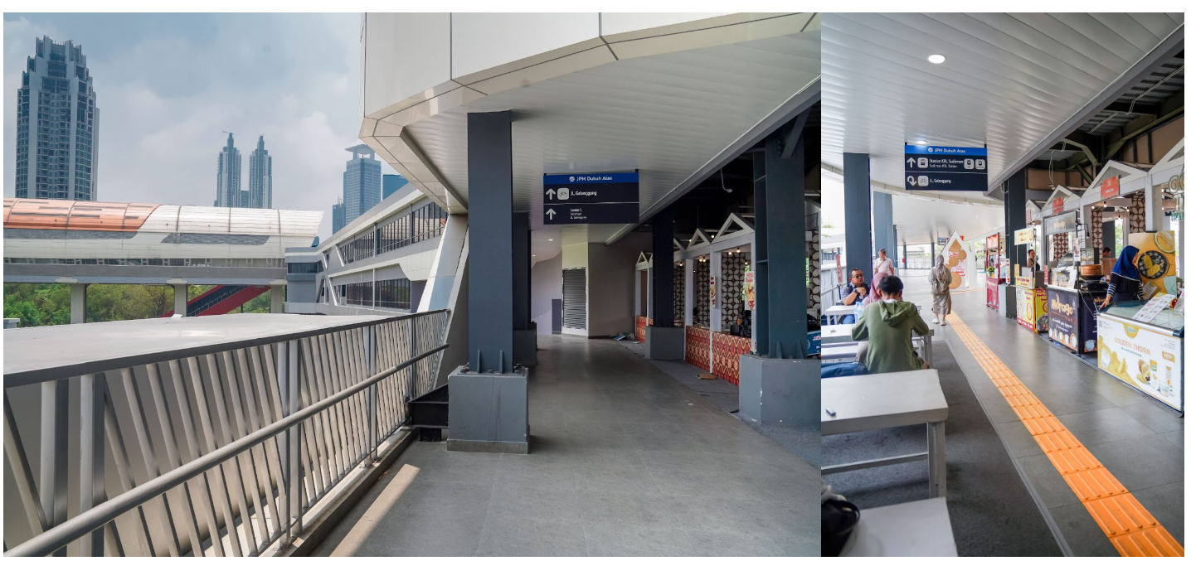
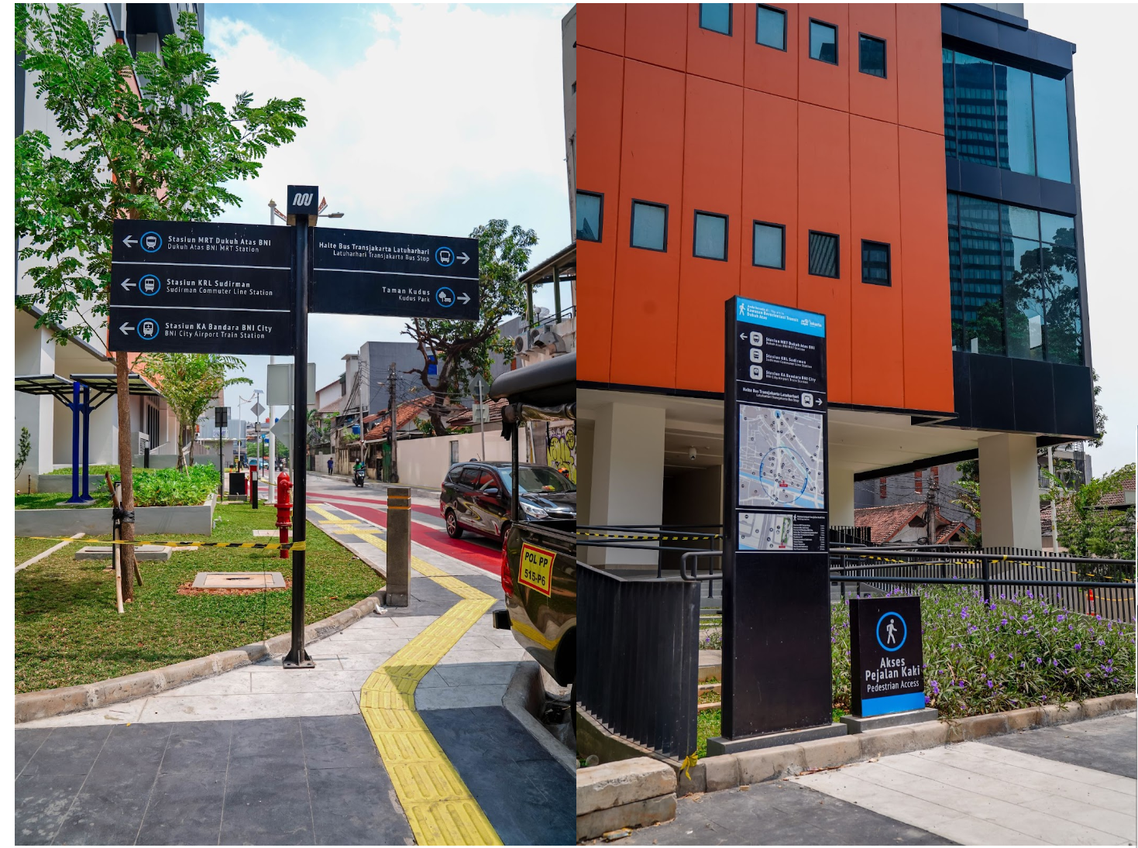
Contoh Penerapan Transit-Oriented Development (TOD) di Kabupaten/Kota

Catatan: Bukti yang dilampirkan dapat berupa dokumen perencanaan atau kebijakan yang mendukung penerapan TOD di Kabupaten/Kota. Kabupaten/Kota juga dapat menjelaskan kawasan-kawasan yang sudah mengimplementasikan TOD, termasuk fasilitas transportasi publik, zonasi, serta dukungan infrastruktur lainnya. Jika tersedia, informasi mengenai dampak atau hasil dari penerapan TOD dapat dilampirkan. Apabila hal tersebut tidak relevan, Kabupaten/Kota dapat memberikan penjelasan. Kabupaten/Kota juga dapat melampirkan gambar dan menambahkan informasi lain yang berkaitan untuk mendukung bukti yang dilampirkan.

Deskripsi :
Harap jelaskan mengenai Penerapan Transit-Oriented Development (TOD) di Kabupaten/Kota, Anda dapat menambahkan informasi-informasi terkait apabila dibutuhkan. Berikut merupakan contoh deskripsi mengenai Penerapan Transit-Oriented Development (TOD) di Kabupaten/Kota

“Dukuh Atas adalah wilayah pertama di Jakarta yang dikembangkan menjadi TOD. Sejak September 2023, area TOD Dukuh Atas pun resmi memiliki JPM (Jembatan Penyeberangan Multiguna). Pembangunan JPM Dukuh Atas dilakukan mulai 2021 sepanjang 260 meter. Berkat JPM ini, warga Jakarta mampu menikmati lima moda transportasi yang terintegrasi, yaitu:

KRL (Kereta Rel Listrik) Commuter Line di Stasiun Sudirman;
MRT (Mass Rapid Transit) di Stasiun Dukuh Atas BNI;
LRT (Light Rail Transit) Jabodebek di Stasiun Dukuh Atas;
KA (Kereta Api) Bandara di Stasiun BNI City; dan
Transjakarta di Halte Dukuh Atas 2.

JPM Dukuh Atas juga bisa menjadi tempat rekreasi, lo! Di sana, kamu bisa menikmati berbagai gerai komersial untuk makan dan minum. Area ini pun hadir sebagai ruang publik inklusif, sehingga bisa dikunjungi oleh siapa saja dan dilengkapi dengan beragam fasilitas, seperti: akses sepeda; eskalator; tangga; lift; dan jalur pemandu atau guiding block. JPM Dukuh Atas juga hadir di Jakarta sebagai identitas dan tujuan baru perkotaan. Bukan hanya konektivitas antarmoda yang dikembangkan, pengalaman hidup perkotaan meningkat pula.

Efisiensi menjadi kunci untuk menjalani kesibukan sehari-hari. Itulah sebabnya Transport Hub Simpang Temu Dukuh Atas pun dibangun. Transport Hub Simpang Temu Dukuh Atas adalah area perhentian Transjakarta dan ojek daring (dalam jaringan/online) yang menunjang transit dari perhentian-perhentian seperti:
- Stasiun MRT Dukuh Atas BNI;
- Stasiun Sudirman;
- Stasiun LRT Dukuh Atas; dan
- Stasiun BNI City.

Pembangunan Transport Hub Simpang Temu Dukuh Atas dilakukan oleh MRT Jakarta dan memiliki luas lantai sekitar 15.000 meter persegi. Untuk mendukung aksesibilitas transit, area ini pun disediakan dengan:
- sarana pedestrian/pejalan kaki di sepanjang Jalan Blora;
- sarana pesepeda;
- ruang hijau;
- ruang publik; dan
- titik-titik berbagi sepeda/bike sharing.

Sebagai bagian dari TOD, kehadiran transport hub ini pun akan mendukung mobilitas di Jakarta. Area ini menjadi perwujudan tempat transit yang aman, nyaman, dan terjangkau, dilengkapi dengan perkantoran, ritel, serta hotel. Jadi, ibaratnya seperti sekali mendayung, dua tiga pulau terlampaui!

Anda dapat menambahkan link bukti (dapat berupa video, gambar, ataupun file yang tidak dapat dimasukkan pada file ini) :

[5] Akses dan Mobilitas

[5.20] Perencanaan, pelaksanaan, monitoring dan/atau evaluasi semua program terkait akses dan/atau mobilitas melalui pemanfaatan TIK (TR.11)

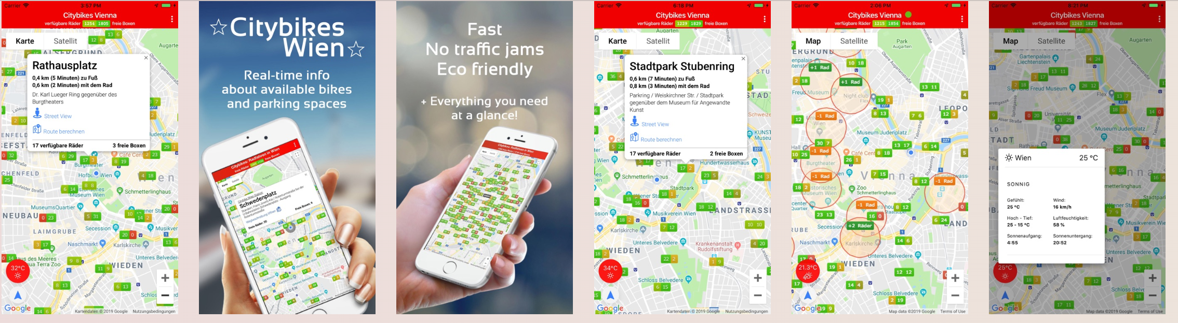
Contoh perencanaan, pelaksanaan, monitoring dan/atau evaluasi semua program terkait akses dan/atau mobilitas melalui pemanfaatan TIK

Catatan: Bukti yang dilampirkan dapat berupa perencanaan, pelaksanaan, monitoring dan/atau evaluasi semua program terkait akses dan/atau mobilitas melalui pemanfaatan TIK di Kabupaten/Kota. Kabupaten/Kota dapat memberikan informasi mengenai program yang dilaksanakan, lokasi dari program yang dilaksanakan, jenis program yang dilaksanakan, target apa saja yang ingin dicapai dengan program tersebut, bagaimana pelaksanaan programnya, hasil dari pelaksanaan program serta evaluasi dari program yang telah dilaksanakan tersebut. Apabila hal tersebut tidak relevan, Kabupaten/Kota dapat memberikan penjelasan. Kabupaten/Kota juga dapat melampirkan gambar untuk mendukung bukti yang dilampirkan. Kabupaten/Kota dapat menambahkan informasi-informasi lain yang berkaitan yang dapat mendukung bukti.

Deskripsi :
Harap jelaskan mengenai perencanaan, pelaksanaan, monitoring dan/atau evaluasi semua program terkait akses dan/atau mobilitas melalui pemanfaatan TIK di Kabupaten/Kota Anda, Anda dapat menambahkan informasi-informasi terkait apabila dibutuhkan. Berikut merupakan contoh deskripsi mengenai perencanaan, pelaksanaan, monitoring dan/atau evaluasi semua program terkait akses dan/atau mobilitas melalui pemanfaatan TIK.

“Citybike Wien adalah cara yang inovatif dan ramah lingkungan untuk berkeliling di Wina, cocok untuk penduduk setempat dan sebagian juga turis. Ini adalah sistem persewaan sepeda umum, dan pilihan bagus untuk perjalanan singkat.

Sepeda dapat disewa dan dikembalikan di setiap stasiun Citybike Wien di Wina. Layanan ini aktif sepanjang waktu, 365 hari setahun. Saat ini terdapat lebih dari 120 stasiun, banyak di antaranya terletak di sebelah stasiun bawah tanah atau pilihan transportasi umum lainnya. Proses penyewaan sangat mudah.”

Anda dapat menambahkan link bukti (dapat berupa video, gambar, ataupun file yang tidak dapat dimasukkan pada file ini) :
https://smartcity.wien.gv.at/en/citybike-vienna/

[6] Tatapamong atau Governance

[6.1] Jumlah peraturan terkait keberlanjutan

Jenis Peraturan | Nomor | Tentang | Link
Peraturan Daerah | xxxx | Pengelolaan Sampah | zzz
Peraturan Walikota | eeee | Pengelolaan Air | yyyy

Catatan: Bukti yang dilampirkan dapat berupa peraturan-peraturan yang diterapkan di Kabupaten/Kota terkait dengan keberlanjutan. Kabupaten/Kota juga dapat menjelaskan bagaimana peraturan-peraturan tersebut diimplementasikan, mencakup area atau sektor yang terpengaruh, serta evaluasi dari penerapannya. Jika memungkinkan, sertakan dokumen, data, atau contoh peraturan yang mendukung bukti yang dilampirkan. Apabila hal tersebut tidak relevan, Kabupaten/Kota dapat memberikan penjelasan. Kabupaten/Kota juga dapat melampirkan gambar dan menambahkan informasi lain yang berkaitan untuk mendukung bukti yang dilampirkan.

Deskripsi:

Harap jelaskan mengenai peraturan terkait keberlanjutan di Kabupaten/Kota yang. Anda dapat menambahkan informasi-informasi terkait apabila dibutuhkan.

Anda dapat menambahkan link bukti (dapat berupa video, gambar, ataupun file yang tidak dapat dimasukkan pada file ini)

[6] Tatapamong atau Governance

[6.3] Total anggaran Pemerintah Kabupaten/Kota yang digunakan untuk upaya mendukung program berkelanjutan (dalam Rupiah)

*dalam ribuan rupiah
 | 2021 | 2022 | 2023 | Rata-Rata
Total Anggaran | Rp 460000000 | Rp 480000000 | Rp 500000000 | Rp 480000000
Anggaran untuk Upaya Berkelanjutan | Rp 10000000 | Rp 12000000 | Rp 9000000 | Rp 10333333
 |  |  | Persentase | 2.15%

Catatan: Bukti yang dilampirkan dapat berupa rincian anggaran dari Kabupaten/Kota yang ada untuk upaya mendukung program berkelanjutan. Kabupaten/Kota dapat memberikan informasi secara lebih detail dan terperinci penggunaan anggaran tersebut untuk apa saja, seperti program dan hasil dari penggunaan anggaran tersebut. Apabila hal tersebut tidak relevan, Kabupaten/Kota dapat memberikan penjelasan. Kabupaten/Kota juga dapat melampirkan gambar untuk mendukung bukti yang dilampirkan. Kabupaten/Kota dapat menambahkan informasi-informasi lain yang berkaitan yang dapat mendukung bukti.

Deskripsi:

Harap jelaskan mengenai persentase anggaran yang pemerintah Kabupaten/Kota yang digunakan untuk upaya berkelanjutan. Anda dapat menambahkan informasi-informasi terkait apabila dibutuhkan seperti rincian anggaran untuk upaya berkelanjutanyang digunakan. Berikut merupakan contoh deskripsi mengenai persentase anggaran Kabupaten/Kota yang digunakan untuk upaya berkelanjutan

- Rata-rata persentase anggaran Kabupaten/Kota yang digunakan untuk upaya berkelanjutan adalah 2.15%

Anda dapat menambahkan link bukti (dapat berupa video, gambar, ataupun file yang tidak dapat dimasukkan pada file ini)

[6] Tatapamong atau Governance

[6.7] Ketersediaan laporan Informasi Kinerja Pengelolaan Lingkungan Hidup Daerah (IKPLHD) Kabupaten/Kota (GV.3)

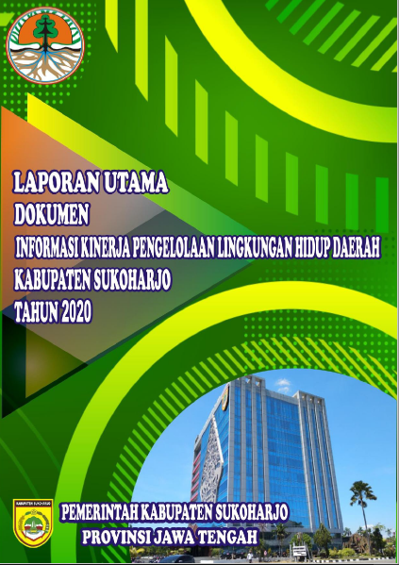
Contoh IKPLHD Kabupaten Sukoharjo, Provinsi Jawa Tengah

Catatan: Bukti yang dilampirkan dapat berupa file maupun berkas dari laporan Informasi Kinerja Pengelolaan Lingkungan Hidup Daerah (IKPLHD) Kabupaten/Kota edisi terkini. Kabupaten/Kota juga dapat menjelaskan mengenai isian singkat dari laporan yang dilampirkan tersebut. Apabila laporan telah dilakukan evaluasi dan revisi, Kabupaten/Kota juga dapat menjelaskan mengenai hal-hal apa saja yang dilakukan evaluasi dan revisi dan perubahan apa yang dilakukan apabila dibandingkan dengan edisi sebelumnya. Apabila hal tersebut tidak relevan, Kabupaten/Kota dapat memberikan penjelasan. Kabupaten/Kota juga dapat melampirkan gambar untuk mendukung bukti yang dilampirkan. Kabupaten/Kota dapat menambahkan informasi-informasi lain yang berkaitan yang dapat mendukung bukti.

Deskripsi:

Harap jelaskan mengenai program dan konservasi air di Kabupaten/Kota Anda. Anda dapat menambahkan informasi-informasi terkait apabila dibutuhkan. Berikut merupakan contoh deskripsi mengenai program dan koservasi air.

“IKPLHD Kabupaten Sukoharjo diterbitkan setiap tahun serta dapat diakses untuk umum. Adapun untuk mengakses full dokumen dapat mengunjungi laman berikut : https://portal.sukoharjokab.go.id/2021/07/08/laporan-utama-dokumen-ikplhd-kab-sukoharjo-tahun-2020/

Anda dapat menambahkan link bukti (dapat berupa video, gambar, ataupun file yang
tidak dapat dimasukkan pada file ini) :

[6] Tatapamong atau Governance

[6.8] Jumlah acara/kegiatan yang diadakan oleh Kabupaten/Kota yang berkaitan dengan keberlanjutan lingkungan (GV.4)

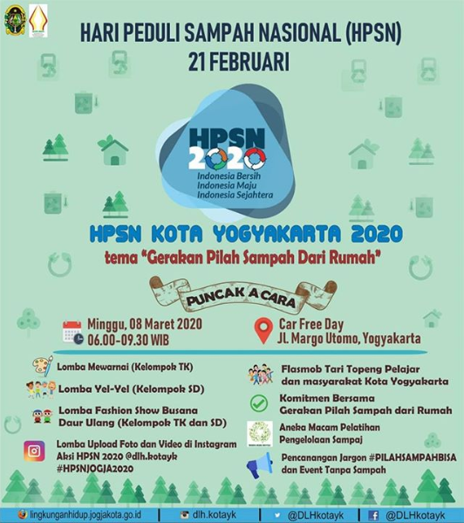
Contoh Kegiatan terkait Keberlanjutan Lingkungan yang diadakan di Kota Yogyakarta

Catatan: Bukti yang dilampirkan dapat berupa acara yang diselenggarakan di Kabupaten/Kota terkait dengan keberlanjutan lingkungan. Kabupaten/Kota dapat memberikan informasi mengenai program yang dilaksanakan, lokasi dari program yang dilaksanakan, jenis program yang dilaksanakan, target apa saja yang ingin dicapai dengan program tersebut, bagaimana pelaksanaan programnya, hasil dari pelaksanaan program serta evaluasi dari program yang telah dilaksanakan tersebut. Apabila hal tersebut tidak relevan, Kabupaten/Kota dapat memberikan penjelasan. Kabupaten/Kota juga dapat melampirkan gambar untuk mendukung bukti yang dilampirkan. Kabupaten/Kota dapat menambahkan informasi-informasi lain yang berkaitan yang dapat mendukung bukti.

Deskripsi:

Harap jelaskan mengenai kegiatan terkait keberlanjutan lingkungan di Kabupaten/Kota Anda. Anda dapat menambahkan informasi-informasi terkait apabila dibutuhkan. Berikut merupakan contoh deskripsi mengenai kegiatan terkait keberlanjutan lingkungan.

“Contoh kegiatan terkait keberlanjutan lingkungan yang diselenggarakan Kabupaten/Kota selama 3 tahun (2021-2023)
2021: 20 kegiatan;
2022: 18 kegiatan;
2023: 32 kegiatan;
Rata-rata kegiatan yang dilakukan selama 3 tahun adalah 23 (contoh : konferensi, workshop, seminar, awareness raising, practical training atau pelatihan, dan lain-lain.).

Anda dapat menambahkan link bukti (dapat berupa video, gambar, ataupun file yang tidak dapat dimasukkan pada file ini) :

[6] Tatapamong atau Governance

[6.9] Jumlah publikasi, penelitian, laporan proyek tentang lingkungan dan keberlanjutan dalam 1 tahun terakhir (GV.5)

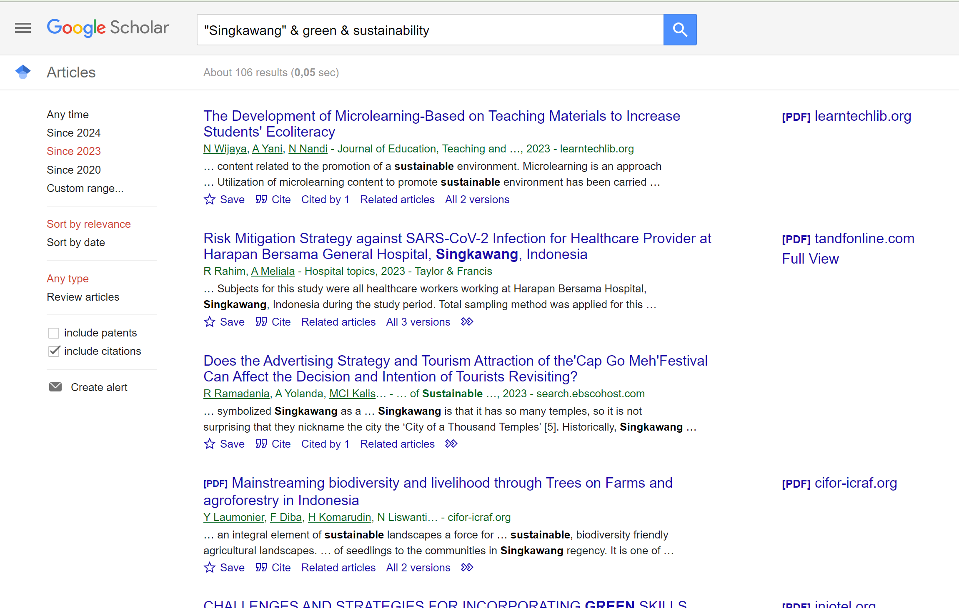
Contoh Publikasi atau Penelitian dilakukan berkaitan Keberlanjutan Lingkungan di
Kota Singkawang

Catatan: Bukti yang dilampirkan dapat berupa daftar publikasi, penelitian atau laporan proyek yang dilakukan pada Kabupaten/Kota terkait. Kabupaten/Kota dapat memberikan informasi publikasi maupun penelitian ini dengan bantuan Google Scholar, Scopus maupun yang lainnya. Kabupaten/Kota juga dapat memberikan informasi dalam publikasi, penelitian atau laporan proyek tersebut dapat mendukung Tujuan SDGs keberapa. Apabila hal tersebut tidak relevan, Kabupaten/Kota dapat memberikan penjelasan. Kabupaten/Kota juga dapat melampirkan gambar untuk mendukung bukti yang dilampirkan. Kabupaten/Kota dapat menambahkan informasi-informasi lain yang berkaitan yang dapat mendukung bukti.

Deskripsi:

Harap jelaskan mengenai publikasi, penelitian, laporan proyek tentang lingkungan dan keberlanjutan dalam 1 tahun terakhir di Kabupaten/Kota Anda. Anda dapat menambahkan informasi-informasi terkait apabila dibutuhkan. Berikut merupakan contoh deskripsi mengenai publikasi tentang leberlanjutan lingkungan.

“Jumlah publikasi yang dilakukan tentang keberlanjutan lingkungan di Kota Singkawang selama 1 tahun terakhir 106 publikasi.

Anda dapat menambahkan link bukti (dapat berupa video, gambar, ataupun file yang tidak dapat dimasukkan pada file ini) :

[6] Tatapamong atau Governance

[6.10] Jumlah kegiatan seni dan olahraga (contoh festival seni, pagelaran budaya) termasuk aktivitas virtual (jika ada) (GV.6)

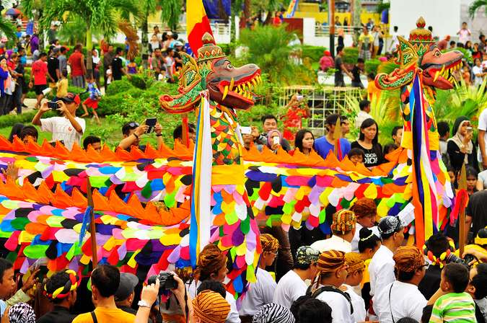
Contoh Festival Kebudayaan di Kota Teranggong

Catatan: Bukti yang dilampirkan dapat berupa kegiatan seni dan olahraga di Kabupaten/Kota. Kabupaten/Kota dapat memberikan informasi mengenai program yang dilaksanakan, lokasi dari program yang dilaksanakan, jenis program yang dilaksanakan, target apa saja yang ingin dicapai dengan program tersebut, bagaimana pelaksanaan programnya, hasil dari pelaksanaan program serta evaluasi dari program yang telah dilaksanakan tersebut. Apabila hal tersebut tidak relevan, Kabupaten/Kota dapat memberikan penjelasan. Kabupaten/Kota juga dapat melampirkan gambar untuk mendukung bukti yang dilampirkan. Kabupaten/Kota dapat menambahkan informasi-informasi lain yang berkaitan yang dapat mendukung bukti.

Deskripsi:

Harap jelaskan mengenai kegiatan/festival seni di Kabupaten/Kota Anda. Anda dapat menambahkan informasi-informasi terkait apabila dibutuhkan. Berikut merupakan contoh deskripsi mengenai kegiatan/festival seni.

“Jumlah kegiatan seni yang ada di Kabupaten/Kota lebih dari 3 kegiatan salah satunya adalah Festival Erau Kertanegara. Festival Erau Kartanegara merupakan festival dua tahunan sekali yang diadakan pada sekitar bulan Juni-Juli yang bertujuan untuk melestarikan budaya warisan kesultanan Kutai. Festival Erau Kertanegara menampilkan beragam atraksi dan kegiatan. Salah satunya adalah rangkaian upacara adat Dayak, seperti nyagahatan untuk menandai musim tanam dan panen. Selain itu, ada pertunjukkan tari-tarian khas Kutai, seperti tari Jepen dan tari Ganjur dan permainan ketangkasan tradisional (seperti gasing). Festival ini ditutup dengan upacara Berlimbur. Upacara tersebut menampilkan pemandangan rakyat berkumpul di tepi sungai Mahakam untuk menyucikan diri dengan air..”

Anda dapat menambahkan link bukti (dapat berupa video, gambar, ataupun file yang tidak dapat dimasukkan pada file ini) :

[6] Tatapamong atau Governance

[6.11] Jumlah start-up yang berkaitan dengan keberlanjutan lingkungan (green jobs) (GV.7)


Contoh Start-Up Lingkungan di Bogor

Catatan: Bukti yang dilampirkan dapat berupa start-up di Kabupaten/Kota yang berkaitan dengan keberlanjutan lingkungan. Kabupaten/Kota dapat melampirkan informasi terkait dengan ada atau tidaknya aturan dari Dinas Perdagangan atau OPD terkait dengan UMKM yang terkait dengan lingkungan atau keberlanjutan. Kabupaten/Kota dapat memberikan informasi mengenai jenis start-up apa saja yang ada di Kabupaten/Kota, apa saja yang ditawarkan (baik barang maupun jasa) oleh start-up tersebut, bagamana pelaksanaan start-up tersebut berjalan di Kabupaten/Kota, target yang ingin dicapai serta kebermanfaatan adanya start-up tersebut. Apabila hal tersebut tidak relevan, Kabupaten/Kota dapat memberikan penjelasan. Kabupaten/Kota juga dapat melampirkan gambar untuk mendukung bukti yang dilampirkan. Kabupaten/Kota dapat menambahkan informasi-informasi lain yang berkaitan yang dapat mendukung bukti.

Deskripsi:

Harap jelaskan mengenai start-up keberlanjutan lingkungan (Green Jobs) di Kabupaten/Kota Anda. Anda dapat menambahkan informasi-informasi terkait apabila dibutuhkan. Berikut merupakan contoh deskripsi mengenai start-up keberlanjutan lingkungan.

“Greenna adalah sebuah wirausaha sosial asal Desa Cisalopa, Bogor, Jawa Barat yang bergerak di daur ulang sampah. Tak hanya mengumpulkan sampah daur ulang dari perusahaan, desa dan sekolah, tapi juga membangun kapasitas dan kemampuan masyarakat lokal untuk menjadi bagian dari solusi melalui sistem pengelolaan sampah terpadu dengan pengembangan komunitas dan pendidikan.”

Anda dapat menambahkan link bukti (dapat berupa video, gambar, ataupun file yang tidak dapat dimasukkan pada file ini) :

[6] Tatapamong atau Governance

[6.12] Program edukasi terkait keberlanjutan untuk anak-anak sekolah dan masyarakat (GV.8)

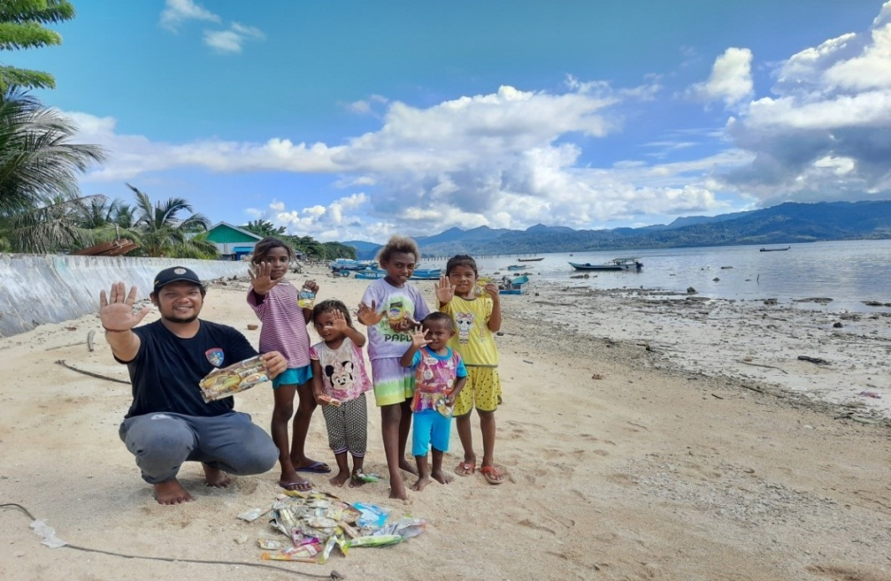
Contoh Program Edukasi Terkait Keberlanjutan Untuk Anak-Anak Sekolah dan Masyarakat

Catatan: Bukti yang dilampirkan dapat berupa program edukasi terkait keberlanjutan untuk anak-anak sekolah dan masyarakat di Kabupaten/Kota. Kabupaten/Kota dapat memberikan informasi mengenai program yang dilaksanakan, lokasi dari program yang dilaksanakan, jenis program yang dilaksanakan, target apa saja yang ingin dicapai dengan program tersebut, bagaimana pelaksanaan programnya, hasil dari pelaksanaan program serta evaluasi dari program yang telah dilaksanakan tersebut. Apabila hal tersebut tidak relevan, Kabupaten/Kota dapat memberikan penjelasan. Kabupaten/Kota juga dapat melampirkan gambar untuk mendukung bukti yang dilampirkan. Kabupaten/Kota dapat menambahkan informasi-informasi lain yang berkaitan yang dapat mendukung bukti.

Deskripsi:

Harap jelaskan mengenai program edukasi terkait keberlanjutan untuk anak-anak sekolah dan masayarakat di Kabupaten/Kota Anda. Anda dapat menambahkan informasi-informasi terkait apabila dibutuhkan. Berikut merupakan contoh deskripsi mengenai program edukasi terkait keberlanjutan.

“Kabupaten T secara rutin memberikan informasi serta pelatihan kepada masyarakat pesisir pantai C tentang lingkungan. Tidak hanya pada masayarakat sekitar, namun seringkali penyuluhan diadakan ke sekolah-sekolah dasar Kabupaten T yang secara lokasi dekat dengan pesisir pantai. Penyuluhan bagi anak-anak sekolah dibuat secara sederhana agar anak-anak juga dapat memahami pentingnya menjaga lingkungan di sekitar”

Anda dapat menambahkan link bukti (dapat berupa video, gambar, ataupun file yang tidak dapat dimasukkan pada file ini) :

[6] Tatapamong atau Governance

[6.13] Jumlah kegiatan komunitas masyarakat di bidang lingkungan/keberlanjutan (Lembaga Swadaya Masyarakat (LSM), Lembaga Pemberdayaan Masyarakat (LPM), Kelompok Swadaya Masyarakat (KSM), dll) yang mendorong upaya berkelanjutan selama 1 tahun (GV.9)

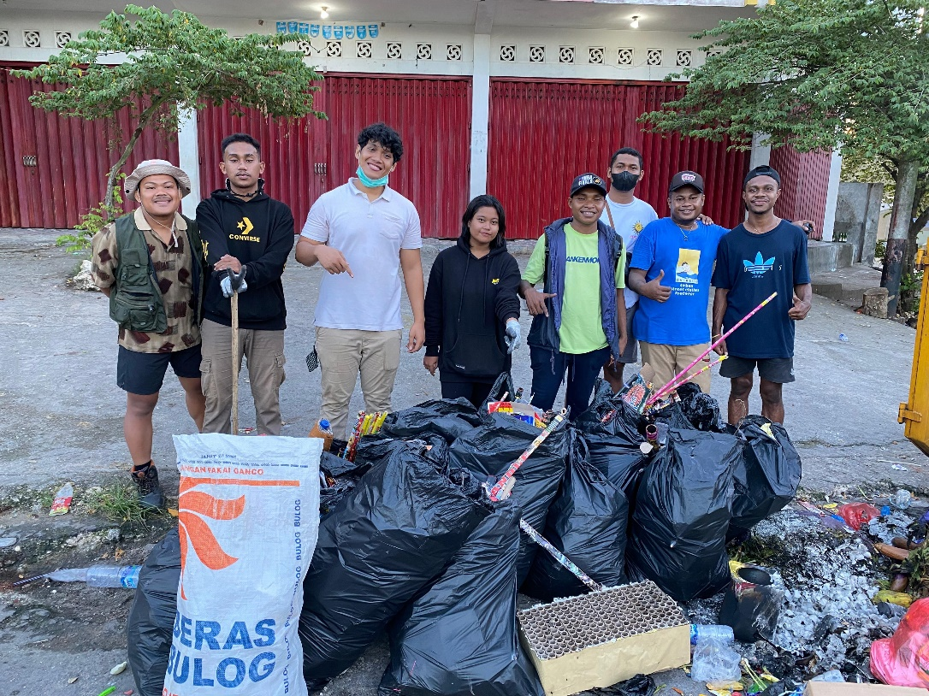
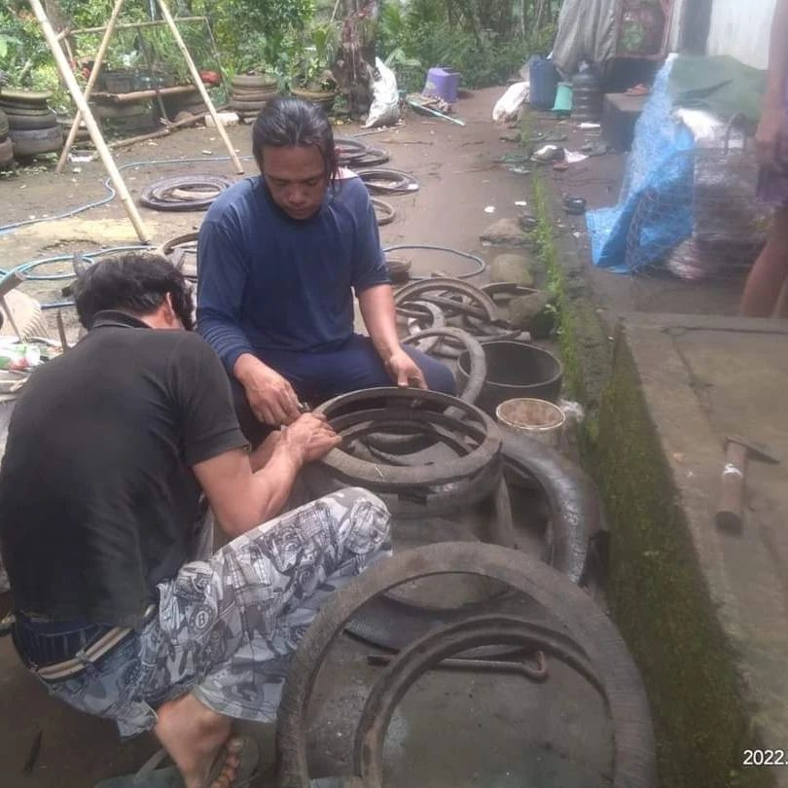

Kegiatan Komunitas Masyarakat di Bidang Keberlanjutan Lingkungan

Catatan: Bukti yang dilampirkan dapat berupa komunitas masyarakat dan daftar kegiatannya di bidang keberlanjutan yang ada di Kabupaten/Kota. Kabupaten/Kota dapat memberikan informasi mengenai komunitas tersebut dapat berupa program yang dilaksanakan, bagaimana pelaksanaan programnya, hasil dari pelaksanaan program serta evaluasi dari program yang telah dilaksanakan tersebut. Apabila hal tersebut tidak relevan, Kabupaten/Kota dapat memberikan penjelasan. Kabupaten/Kota juga dapat melampirkan gambar untuk mendukung bukti yang dilampirkan. Kabupaten/Kota dapat menambahkan informasi-informasi lain yang berkaitan yang dapat mendukung bukti.

Deskripsi:

Harap jelaskan jumlah kegiatan komunitas masyarkat di bidang keberlanjutan lingkungan di Kabupaten/Kota Anda. Anda dapat menambahkan informasi-informasi terkait apabila dibutuhkan. Berikut merupakan contoh deskripsi mengenai jumlah kegiatan komunitas masyarakat di bidang keberlanjutan/lingkungan.

“Komunitas Night Walking Byak (NWB) terbentuk pada akhir tahun 2023 bergerak di bidang lingkungan kebersihan .Aksi yang dilakukan dengan memungut sampah pada malam hari di lokasi ramai pengunjung seperti taman kota hingga tempat wisata. NWB merupakan komunitas yang terbentuk atas inisiatif mahasiswa dan anak sekolah di kabupaten Biak Numfor. Yang menjadi ciri khas Night Walking Byak sendiri adalah memungkur sampah. Hal simpel sebenarnya namun yang membedakan adalah kami memungkut sampah pada malam hari, selain berbeda dari organisasi lain, kami melihat aktivitas masyarakat pada umumnya dari pagi hingga malam maka hal tersebut yang menginisiasi. Menghimbau kepada anak-anak muda di kabupaten Biak Numfor untuk menjaga kebersihan lingkungan serta berharap agar komunitas ini bisa menjadi wadah untuk mencari hal-hal baru terkait lingkungan dan mengajak anak muda Biak untuk ikut serta dalam aksi tersebut dan bersama menjaga lingkungan. Sebelumnya komunitas Night Walking Byak twlah melakukan kegiatan pembersihan pada awal tahun baru sekitar jalan Imam Bonjol dan juga tempat wisata Pantai Yendidori.

Komunitas Balawa, singkatan dari Bali Aga Pedawa. Terletak di Desa Pedawa seperti namanya, komunitas ini memiliki banyak program kerja berbagai bidang yang telah dirasakan manfaatnya oleh masyarakat. Kelompok ini aktif dalam berbagai program kegiatan yang mencakup beragam bidang, termasuk lingkungan, pendidikan, sosial, dan budaya. Dalam bidang lingkungan, Balawa turut andil dalam gerakan bersih-bersih dan penanaman pohon, berkontribusi positif dalam menjaga kelestarian alam. Sedangkan dibidang pendidikan, mereka memberikan edukasi kepada masyarakat sekitar. Salah satu program yang unik adalah mengajarkan masyarakat cara mengurangi sampah plastik dengan membawa plastik dari rumahnya, lalu dikumpulkan ke Bank Sampah Balawa untuk dijadikan poin. Tidak hanya itu, komunitas yang berdiri pada saat pandemi Covid-19 ini juga berperan dalam mendaur ulang sampah plastik. Mereka telah membentuk Bank Sampah Balawa yang memiliki rumah produksi. Di sana, perajin kreatif menciptakan berbagai produk, seperti bak sampah, tas, dan botol minuman dari bahan sampah yang telah didaur ulang.

Anda dapat menambahkan link bukti (dapat berupa video, gambar, ataupun file yang tidak dapat dimasukkan pada file ini) :

[6] Tatapamong atau Governance

[6.14] Jumlah program inovatif Pemerintah dalam upaya keberlanjutan untuk mewujudkan kota hijau dan berkelanjutan (GV.10)

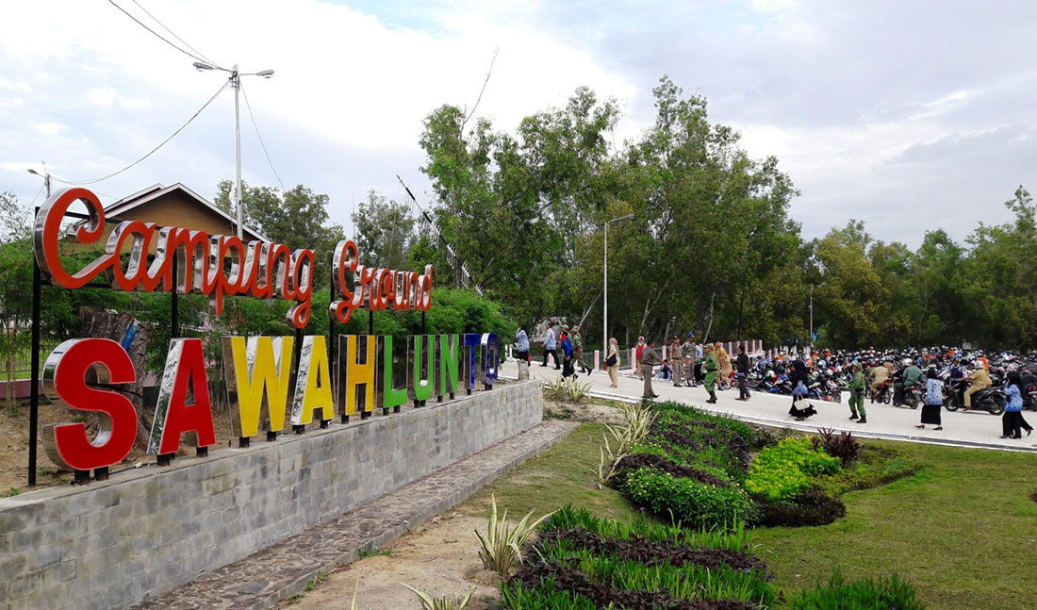

Contoh Program Inovatif Pemerintah dalam Upaya Keberlanjutan untuk Mewujudkan Kota Hijau dan Berkelanjutan

Catatan: Bukti yang dilampirkan dapat berupa program inovatif pemerintah dalam upaya keberlanjutan untuk mewujudkan Kabupaten/Kota yang hijau dan berkelanjutan. Kabupaten/Kota dapat memberikan informasi mengenai program yang dilaksanakan, lokasi dari program yang dilaksanakan, jenis program yang dilaksanakan, target apa saja yang ingin dicapai dengan program tersebut, bagaimana pelaksanaan programnya, hasil dari pelaksanaan program serta evaluasi dari program yang telah dilaksanakan tersebut. Kabupaten/Kota juga dapat menambahkan informasi mengenai program inovatif tersebut akan mendukung Tujuan SDGs keberapa. Apabila hal tersebut tidak relevan, Kabupaten/Kota dapat memberikan penjelasan. Kabupaten/Kota juga dapat melampirkan gambar untuk mendukung bukti yang dilampirkan. Kabupaten/Kota dapat menambahkan informasi-informasi lain yang berkaitan yang dapat mendukung bukti.

Deskripsi:

Harap jelaskan mengenai program program inovatif pemerintah dalam upaya keberlanjutan untuk mewujudkan kota hijau dan berkelanjutan di Kabupaten/Kota Anda. Anda dapat menambahkan informasi-informasi terkait apabila dibutuhkan. Berikut merupakan contoh deskripsi mengenai program program inovatif pemerintah dalam upaya keberlanjutan untuk mewujudkan kota hijau dan berkelanjutan.

“Pariwisata menjadi salah satu sektor yang memiliki pengaruh untuk mendorong bergeraknya roda perekonomian suatu daerah. Setiap daerah saling berlomba-lomba untuk meningkatkan daya tarik di bidang pariwisata, salah satunya Kota Sawahlunto di Provinsi Sumatera Barat. Pemerintah Kota Sawahlunto menjadikan beberapa bekas lahan tambang untuk digunakan sebagai tempat wisata dengan membuat sebuah inovasi yang dinamakan "Just Not Green". Inovasi "Just Not Green" merupakan pemanfaatan bekas lahan tambang terbuka untuk dijadikan sebuah hamparan yang memberikan nilai guna dan nilai manfaat, seluas 363,4 Ha di daerah Kandi dan Tanah Hitam yang diserahkan oleh PT. BA-UPO pada tahun 2014.

Melalui inovasi "Just Not Green", Pemerintah Kota Sawahlunto bermaksud untuk menjadikan kawasan bekas tambang yang awalnya tidak produktif menjadi kawasan wisata yang nyaman untuk dikunjungi. Tidak hanya sekedar hijau, namun lahan bekas tambang dan batubara tersebut dapat digunakan menjadi berbagai macam objek wisata yang dapat mengundang wisatawan untuk berkunjung ke area bekas tambang ini.

Pada tahun 2016, Pemerintah Kota Sawahlunto membuka Taman Satwa Kandi dan mengoperasionalkannya pada awal tahun 2017. Selain Taman Wisata Kandi, Pemerintah Kota Sawahlunto juga membuat Arena Road Race, Camping Ground, Kebun Buah, Ruang Terbuka Hijau, dan tempat wisata lainnya. Melalui inovasi "Just Not Green" pada tahun 2017, Kemendagri menilai Pemerintah Kota Sawahlunto layak untuk terpilih sebagai nominasi penerima award yang telah melakukan banyak terobosan inovasi untuk memajukan daerah dan memberikan efek baik untuk pariwisata dan ekonomi masyarakat. Tujuan dari adanya inovasi "Just Not Green" antara lain adalah untuk meningkatkan jumlah kunjungan wisatawan ke Kota Sawahlunto setiap tahunnya, dengan meningkatnya jumlah kunjungan wisata ini akan mempengaruhi pertumbuhan ekonomi masyarakatnya dari sektor perdagangan, penginapan, restoran, serta sektor jasa kepariwisataan, serta membuka lapangan kerja baru di sektor pariwisata sehingga dapat meningkatkan perekonomian masyarakat di Lingkungan Pemerintah Kota Sawahlunto secara menyeluruh.

Program inovasi "Just Not Green" ini berkontribusi dalam beberapa Tujuan Pembangunan Berkelanjutan (TPB), yaitu TPB 8 (Pekerjaan Layak dan Pertumbuhan Ekonomi), TPB 9 (Industri, Inovasi, dan Infrastruktur), dan TPB 11 (Kota dan Permukiman yang Berkelanjutan). Melalui inovasi di bidang pariwisata yang dibentuk oleh Pemerintah Kota Sawahlunto, ini dapat memberikan peluang untuk masyarakatnya mendapatkan pekerjaan yang layak di sektor pariwisata sekaligus mendorong pertumbuhan ekonomi Kota Sawahlunto. Dengan inovasi ini pula, Kota Sawahlunto berhasil menyediakan ruang publik dan ruang terbuka hijau yang aman bagi masyarakat dan wisatawan dengan memanfaatkan kembali lahan bekas pertambangan yang sudah ada sebelumnya.”

Anda dapat menambahkan link bukti (dapat berupa video, gambar, ataupun file yang tidak dapat dimasukkan pada file ini) :

[6] Tatapamong atau Governance

[6.15] Program Pemerintah Kabupaten/Kota untuk mengurangi adanya ketidakmerataan/ketimpangan ekonomi (GV.11)

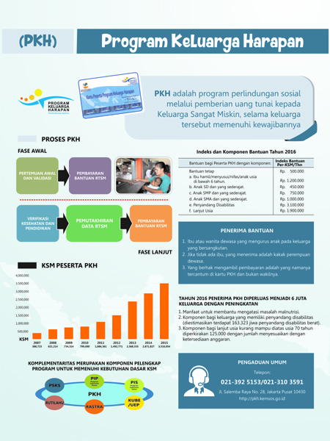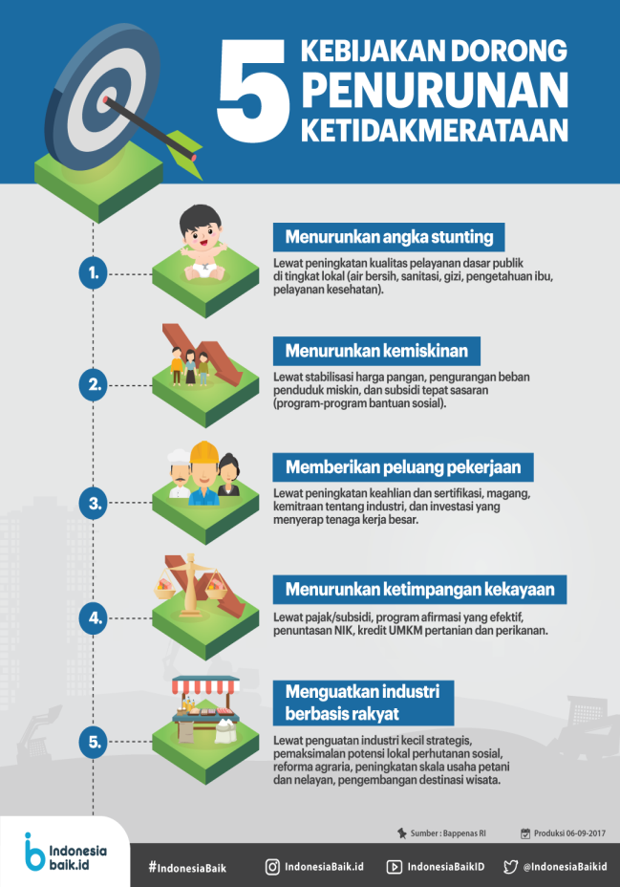
Contoh Program untuk Mengurangi Ketimpangan

Catatan: Bukti yang dilampirkan dapat berupa program/kebijakan pemerintah kabupaten/kota untuk mengurangi adanya ketidakmerataan/ketimpangan ekonomi (kemiskinan, kelaparan, dan lain-lain) di Kabupaten/Kota. Kabupaten/Kota dapat memberikan informasi mengenai program yang dilaksanakan, lokasi dari program yang dilaksanakanakan, jenis program yang dilaksanakan, target apa saja yang ingin dicapai dengan program tersebut, bagaimana pelaksanaan programnya, hasil dari pelaksanaan program serta evaluasi dari program yang telah dilaksanakan tersebut. Apabila hal tersebut tidak relevan, Kabupaten/Kota dapat memberikan penjelasan. Kabupaten/Kota juga dapat melampirkan gambar untuk mendukung bukti yang dilampirkan. Kabupaten/Kota dapat menambahkan informasi-informasi lain yang berkaitan yang dapat mendukung bukti.

Deskripsi:

Harap jelaskan mengenai program untuk mengurangi ketimpangan di Kabupaten/Kota Anda. Anda dapat menambahkan informasi-informasi terkait apabila dibutuhkan. Berikut merupakan contoh deskripsi mengenai program untuk mengurangi ketimpangan di Kabupaten/Kota.

“Program Keluarga Harapan adalah salah satu program untuk mengurangi ketimpangan yang telah dilakukan oleh Kabupaten R. Program ini telah efektif untuk menurunkan rasio indeks gini sebesar 0.02 dibandingkan pada tahun sebelumnya. Selain itu, dalam upaya untuk menurunkan tingkat ketimpangan, Kabupaten R juga telah melakukan berbagai program lainnya seperti penguatan industri-industri kecil, memaksimalkan potensi-potensi yang ada di Kabupaten serta lewat peningkatan kualitas pelayanan dasar publik ”

Anda dapat menambahkan link bukti (dapat berupa video, gambar, ataupun file yang tidak dapat dimasukkan pada file ini) :

[6] Tatapamong atau Governance

[6.16] Program penanganan atau penanggulangan bencana alam (seperti gempa, tsunami dan lain-lain) di Kabupaten/Kota (GV.12)

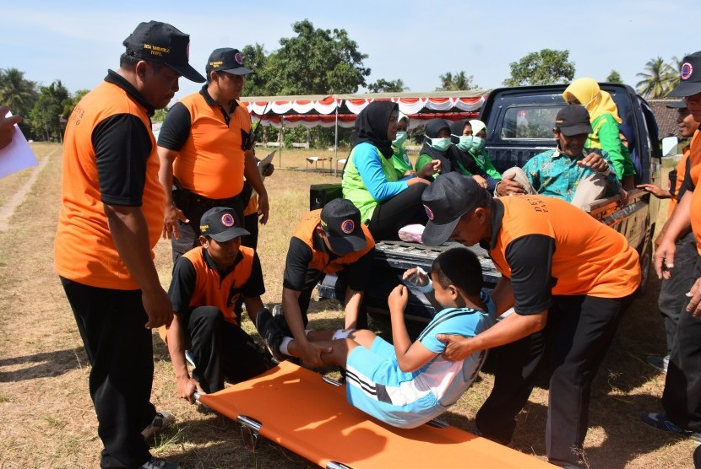
Contoh Program Penanganan/Penanggulangan Bencana di Kabupaten/Kota

Catatan: Bukti yang dilampirkan dapat berupa program penanganan atau penanggulangan bencana alam (seperti gempa, tsunami dan lain-lain) di Kabupaten/Kota. Kabupaten/Kota dapat memberikan informasi mengenai program yang dilaksanakan, lokasi dari program yang dilaksanakan, jenis program yang dilaksanakan, target apa saja yang ingin dicapai dengan program tersebut, bagaimana pelaksanaan programnya, hasil dari pelaksanaan program serta evaluasi dari program yang telah dilaksanakan tersebut. Apabila hal tersebut tidak relevan, Kabupaten/Kota dapat memberikan penjelasan. Kabupaten/Kota juga dapat melampirkan gambar untuk mendukung bukti yang dilampirkan. Kabupaten/Kota dapat menambahkan informasi-informasi lain yang berkaitan yang dapat mendukung bukti.

Deskripsi:

Harap jelaskan mengenai program dalam rangka penanganan/penanggulangan bencana di Kabupaten/Kota Anda. Anda dapat menambahkan informasi-informasi terkait apabila dibutuhkan. Berikut merupakan contoh deskripsi mengenai program penanganan/penanggulangan bencana di Kabupaten/Kota.

“Dalam rangka untuk melakukan penanganan/penanggulangan bencana, Kabupaten O telah bekerja sama untuk menyusun rencana strategis Badan Penanggulangan Bencana Daerah. Dalam Rencana Strategis tersebut, telah kami lampirkan pula mengenai Rencana Prgram yang akan dilakukan beserta indikator di setiap tahunnya. Rencana Program tersebut dibagi menjadi dua yaitu Program Utama (teknis) dan Program Pendukung (generik). Untuk program utama, hal-hal yang telah kami lakukan adalah pengadaan logistik kebencanaan, pemulihan kerusakan dampak bencana, serta pembentukan/pengembangan desa tangguh bencana di daerah rawan bencana.”

Anda dapat menambahkan link bukti (dapat berupa video, gambar, ataupun file yang tidak dapat dimasukkan pada file ini) :

[6] Tatapamong atau Governance

[6.17] Program implementasi cashless dalam kehidupan sehari-hari masyarakat (GV.13)

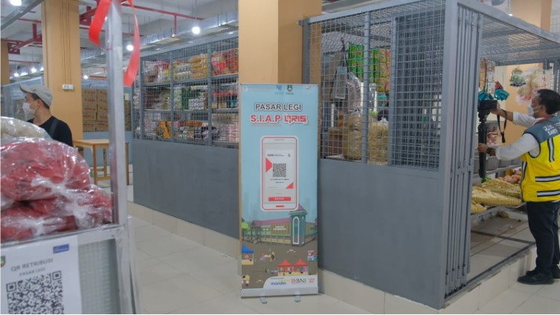
Contoh program implementasi cashless dalam kehidupan sehari-hari masyarakat di Kabupaten/Kota

Catatan: Bukti yang dilampirkan dapat berupa program implementasi cashless dalam kehidupan sehari-hari masyarakat di kabupaten/kota. Kabupaten/Kota dapat memberikan informasi mengenai program yang dilaksanakan, lokasi dari program yang dilaksanakan, jenis program yang dilaksanakan, target apa saja yang ingin dicapai dengan program tersebut, bagaimana pelaksanaan programnya, hasil dari pelaksanaan program serta evaluasi dari program yang telah dilaksanakan tersebut. Apabila hal tersebut tidak relevan, Kabupaten/Kota dapat memberikan penjelasan. Kabupaten/Kota juga dapat melampirkan gambar untuk mendukung bukti yang dilampirkan. Kabupaten/Kota dapat menambahkan informasi-informasi lain yang berkaitan yang dapat mendukung bukti.

Deskripsi :
Harap jelaskan mengenai program implementasi cashless dalam kehidupan sehari-hari masyarakat di Kabupaten/Kota Anda, Anda dapat menambahkan informasi-informasi terkait apabila dibutuhkan. Berikut merupakan contoh deskripsi mengenai program implementasi cashless dalam kehidupan sehari-hari masyarakat di Kabupaten/Kota.

“Salah satu wujud nyata Pemerintah Kota Solo dalam membangun transaksi digital adalah dengan memfasilitasi pembayaran nontunai (cashless) di berbagai industri khususnya di beberapa pasar tradisional. Peningkatan kesadaran masyarakat terhadap transaksi nontunai yang lebih aman dan efisien yang mulai berkembang pun menjadikan transaksi ini lebih diminati. Hal ini juga sebagai langkah Kota Solo menuju pengembangan Kota Pintar atau Smart City.

Digitalisasi transaksi di pasar tradisional Kota Solo pun mendapatkan penghargaan dari Museum Rekor Indonesia (MURI) pada November 2021 lalu. Tercatat ada 1.046 pedagang pedagang pasar tradisional yang menggunakan metode pembayaran nontunai melalui Quick Response Code Indonesian Standard (QRIS).

Pemerintah Kota Solo menargetkan 44 pasar tradisional menggunakan transaksi non tunai pada tahun 2022. Hingga bulan Januari, sudah tercatat ada 13 pasar tradisional di Solo yang menggunakan transaksi non tunai.

Dimulai sejak tahun 2018, Pemkot juga menjalin kerjasama dengan lembaga perbankan sebagai penyedia layanan transaksi. Terdapat beragam pilihan pembayaran yang bisa dipilih pembeli seperti LinkAja, Ovo, GoPay, dan lainnya.

Berikut daftar 13 pasar tradisional yang sudah menerima pembayaran nontunai:

- Pasar Legi
- Pasar Jongke
- Pasar Kadipolo
- Pasar Harjodaksino
- Pasar Gading
- Pasar Kliwon
- Pasar Jebres
- Pasar Rejosari
- Pasar Gede
- Pasar Singosaren
- Pasar Klewer
- Pasar Nusukan
- Pasar Purwosari.”

Anda dapat menambahkan link bukti (dapat berupa video, gambar, ataupun file yang tidak dapat dimasukkan pada file ini) :
https://surakarta.go.id/?p=22652

[6] Tatapamong atau Governance

[6.18] Program untuk memfasilitasi agar masyarakat adaptif dengan teknologi terbaru (GV.14)

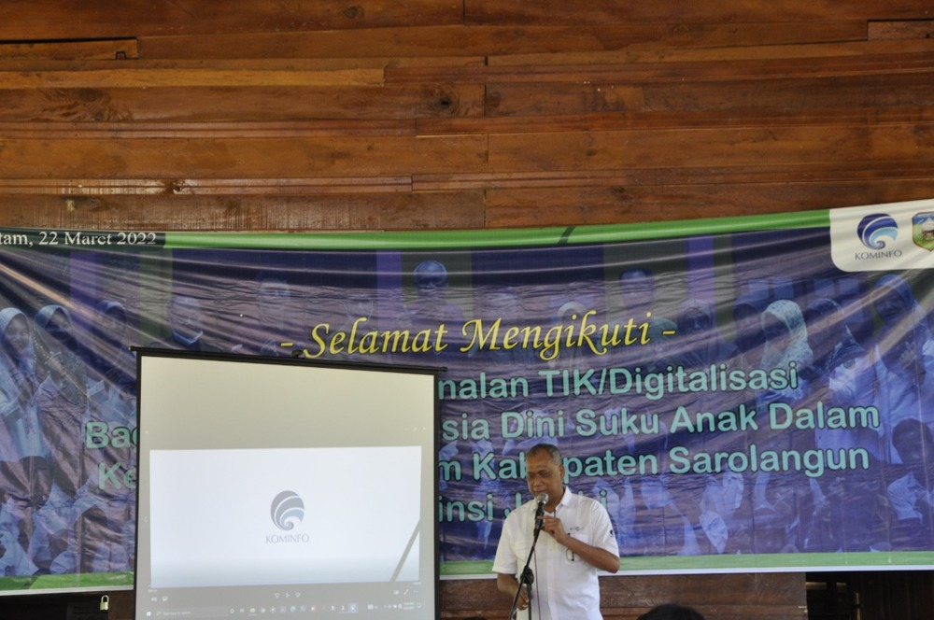
Contoh Program Untuk Memfasilitasi Agar Masyarakat Adaptif dengan Teknologi Terbaru

Catatan: Bukti yang dilampirkan dapat berupa program untuk memfasilitasi agar masyarakat adaptif dengan teknologi terbaru di Kabupaten/Kota. Kabupaten/Kota dapat memberikan informasi mengenai program yang dilaksanakan, lokasi dari program yang dilaksanakan, jenis program yang dilaksanakan, target apa saja yang ingin dicapai dengan program tersebut, bagaimana pelaksanaan programnya, hasil dari pelaksanaan program serta evaluasi dari program yang telah dilaksanakan tersebut. Apabila hal tersebut tidak relevan, Kabupaten/Kota dapat memberikan penjelasan. Kabupaten/Kota juga dapat melampirkan gambar untuk mendukung bukti yang dilampirkan. Kabupaten/Kota dapat menambahkan informasi-informasi lain yang berkaitan yang dapat mendukung bukti.

Deskripsi :
Harap jelaskan mengenai program untuk memfasilitasi agar masyarakat adaptif dengan teknologi terbaru di Kabupaten/Kota Anda, Anda dapat menambahkan informasi-informasi terkait apabila dibutuhkan. Berikut merupakan contoh deskripsi mengenai program untuk memfasilitasi agar masyarakat adaptif dengan teknologi terbaru di Kabupaten/Kota.

“BPSDMP Kominfo Jakarta beserta tim Digitalent menyelenggarakan kegiatan pelatihan pengenalan TIK untuk masyarakat Suku Anak Dalam (SAD) khususnya untuk anak usia dini. Kegiatan ini diselenggarakan selama 1 hari. Sebanyak 20 siswa / anak Suku Anak Dalam yang dijadikan sebagai peserta kegiatan ini. Kegiatan ini dihadiri oleh :
1. Bupati Sarolangun (Drs. H. Cek Endra)
2. Wabup Sarolangun (H. Hilalatil Badri )
3. Setban Litbang SDM Kominfo RI (Dra. Haryati M.I. KOM )
4. Direktur Politeknik Jambi (Ir. Hilda Porawati., M.T)
5. Pengajar Politeknik Jambi

Sekretaris Badan Litbang Kominfo Jakarta, Dra. Haryati. M.I.Kom memaparkan bahwa dari 514 Kabupaten/Kota seluruh Indonesia sampai saat ini baru 45 Kabupaten/Kota yang sudah bekerjasama dengan Kominfo RI, digitalisasi talent scholarship merupakan program beasiswa pelatihan yang bertujuan untuk meningkatkan keterampilan serta daya saing SDM di bidang Teknologi Informasi guna mendukung transformasi digital dan peningkatan ekonomi digital Indonesia menuju industri 4.0 program DTS tahun ini menyediakan pelatihan berbeda beda sesuai dengan kebutuhan Kabupaten/Kota seluruh Indonesia.

Pelatihan TIK ini untuk suku anak dalam dapat membuat mereka menjadi anak-anak yang pintar dalam menggunakan teknologi, di Kab.Sarolangun sudah menggunakan sistem digital disemua OPD termasuk sistem keuangan digital. Memang di Kab.Sarolangun ini memiliki banyak keunikan-keunikan dan populasi manusiannya juga lumayan banyak kita semua berharap kegiatan pelatihan ini dapat berlangsung secara berkelanjutan di Kab.Sarolangun dan tidak berhenti sampai disini saja, sekali lagi saya ucapkan terima kasih untuk para jajaran Badan Litbang Kominfo dan selamat datang di Kab.Sarolangun,- ujar Bupati Sarolangun, H. Drs, H. Cek Endra

Selain itu, dalam rangka percepatan digitalisasi di Indonesia untuk menyongsong era globalisasi dan era digitalisasi program pengenalan TIK digitalisasi kepada warga suku anak dalam bertujuan untuk memberikan pengetahuan dunia luar bagi anak-anak suku anak dalam usia sekolah melalui jaringan internet dan media sosial.”

Anda dapat menambahkan link bukti (dapat berupa video, gambar, ataupun file yang tidak dapat dimasukkan pada file ini) :
https://balitbangsdm.kominfo.go.id/upt/jakarta/berita-pengenalan-tik-pada-masyarakat-suku-anak-dalam-sad-kab-sarolangun-5-41

[6] Tatapamong atau Governance

[6.19] Keterlibatan masyarakat dalam pengambilan keputusan semua program dan strategi terkait bidang lingkungan (GV.15)

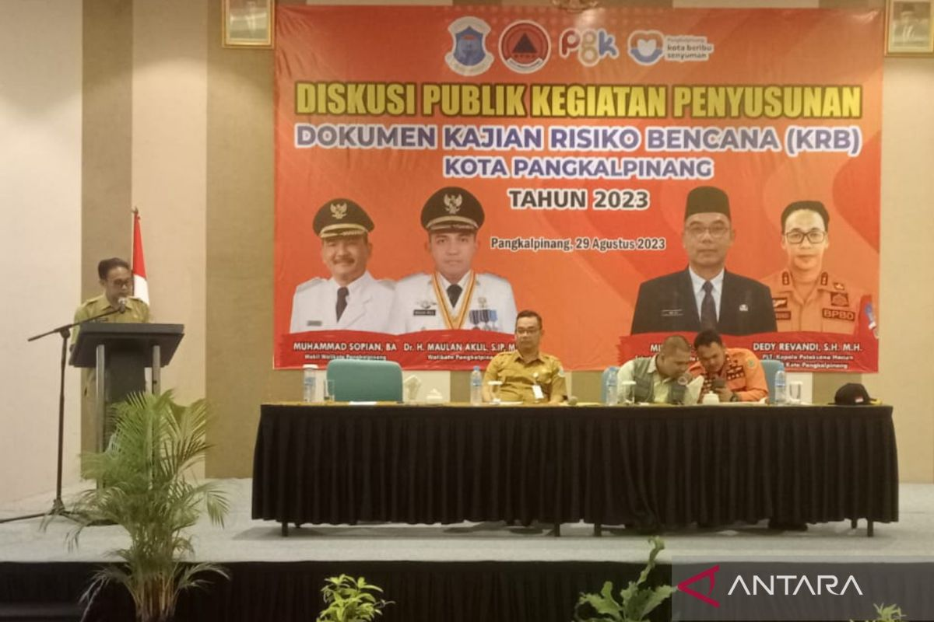
Contoh keterlibatan masyarakat dalam pengambilan keputusan semua program dan strategi terkait bidang lingkungan

Catatan: Bukti yang dilampirkan dapat berupa peran serta masyarakat dalam pengambilan keputusan dalam bidang lingkungan. Kabupaten/Kota dapat menjelaskan program atau Keputusan apa saja di Kabupaten/Kota yang melibatkan masyarakat juga dalam pengambilan keputusannya. Kabupaten/Kota juga dapat memberikan seberapa pengaruh pandangan atau keterlibatan masyarakat dalam keputusan yang telah diambil tersebut. Kabupaten/Kota dapat memberikan informasi jenis keputusan yang dilaksanakan, target apa saja yang ingin dicapai dengan keputusan tersebut, bagaimana pelaksanaan keputusan, hasil dan dampak dari pelaksanaan keputusan serta evaluasi dari keputusan yang telah dilaksanakan tersebut. Apabila hal tersebut tidak relevan, Kabupaten/Kota dapat memberikan penjelasan. Kabupaten/Kota juga dapat melampirkan gambar untuk mendukung bukti yang dilampirkan. Kabupaten/Kota dapat menambahkan informasi-informasi lain yang berkaitan yang dapat mendukung bukti.

Deskripsi :
Harap jelaskan mengenai keterlibatan masyarakat dalam pengambilan keputusan semua program dan strategi terkait bidang lingkungan di Kabupaten/Kota Anda, Anda dapat menambahkan informasi-informasi terkait apabila dibutuhkan. Berikut merupakan contoh deskripsi mengenai keterlibatan masyarakat dalam pengambilan keputusan semua program dan strategi terkait bidang lingkungan

“Badan Penanggulangan Bencana Daerah (BPBD) Kota Pangkalpinang, Provinsi Kepulauan Bangka Belitung melibatkan sejumlah kelompok masyarakat untuk menyusun kajian risiko bencana agar kebijakan yang akan dilakukan sesuai kebutuhan dan tepat sasaran. Kajian risiko bencana ini merupakan dokumen penting yang sudah ditunggu Pemerintah Kota Pangkalpinang dan akan dijadikan dasar pada penyusunan kebijakan selanjutnya, untuk itu dibutuhkan banyak masukan dari seluruh unsur masyarakat agar semakin lengkap dan sesuai kebutuhan dalam penanganan bencana. Dalam mengambil suatu kebijakan dilaksanakan berlandaskan aturan dan data, sehingga penanganan lebih terintegrasi dan tepat sasaran, begitu juga dalam penanganan bencana ini. Wilayah Kota Pangkalpinang sering kali terjadi genangan air, kebakaran dan angin puting beliung sehingga dibutuhkan upaya penanggulangan bencana yang dilakukan secara kolaborasi dan kerja sama antarpihak. Dokumen kajian risiko bencana bukan hanya milik pemkot, namun masyarakat juga dapat mengakses data tersebut. Dokumen kajian risiko bencana sangat penting karena menjadi panduan utama dalam perencanaan kebijakan penanggulangan bencana. Dokumen ini menghimpun risiko dan penanggulangan bencana, juga digunakan untuk mengambil keputusan dan arah kebijakan pembangunan Kota Pangkalpinang"

Anda dapat menambahkan link bukti (dapat berupa video, gambar, ataupun file yang tidak dapat dimasukkan pada file ini) :
[6] Tatapamong atau Governance

[6.20] Program kerjasama BAPPEDA dengan tenaga profesional (Perguruan Tinggi, swasta dll) di bidang keberlanjutan

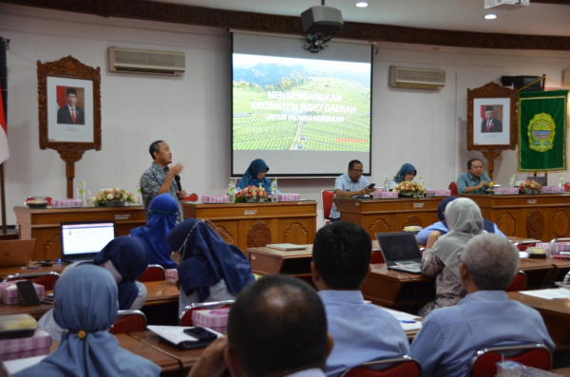
Contoh Program kerjasama BAPPEDA dengan tenaga profesional
(Perguruan Tinggi, swasta dll) di bidang keberlanjutan

Catatan: Bukti yang dilampirkan dapat berupa dokumentasi mengenai program kerjasama yang dilaksanakan antara BAPPEDA dengan perguruan tinggi, sektor swasta, atau pihak profesional lainnya di bidang keberlanjutan. Kabupaten/Kota dapat memberikan informasi mengenai jenis kerjasama yang dilakukan, pihak-pihak yang terlibat, tujuan program, serta hasil yang telah dicapai dari kerjasama tersebut. Jika program tersebut sudah dievaluasi, Kabupaten/Kota juga dapat menjelaskan hasil evaluasi dan perbaikan yang dilakukan, termasuk perubahan yang diterapkan pada program. Apabila hal tersebut tidak relevan, Kabupaten/Kota dapat memberikan penjelasan. Kabupaten/Kota juga dapat melampirkan gambar dan menambahkan informasi lain yang berkaitan untuk mendukung bukti yang dilampirkan.

Deskripsi :
Harap jelaskan mengenai Program kerjasama BAPPEDA dengan tenaga profesional (Perguruan Tinggi, swasta dll) di bidang keberlanjutan di Kabupaten/Kota Anda, Anda dapat menambahkan informasi-informasi terkait apabila dibutuhkan. Berikut merupakan contoh deskripsi mengenai Program kerjasama BAPPEDA dengan tenaga profesional (Perguruan Tinggi, swasta dll) di bidang keberlanjutan.

Bertempat di Gedung Induk Parasamya Kabupaten Bantul, Bappeda Kabupaten Bantul telah melaksanakan kegiatan Forum Perguruan Tinggi pada hari Selasa (21/02). Kegiatan tersebut sebagai upaya menjalin kerjasama dengan Perguruan Tinggi untuk mendukung pencapaian prioritas pembangunan dengan Sinergi Tri Dharma Perguruan Tinggi.

Selain itu diharapkan Perguruan Tinggi dan Pemerintah Daerah dapat bersinergi dalam hal penelitian sebagai bentuk optimalisasi dan pembangangan Tri Dharma Perguruan Tinggi dan sebagai bentuk dasar perencanaan pembangunan bagi pemerintah daerah berdasarkan Undang-Undang No.25 Tahun 2004 tentang Sistem Perencanaan Pembangunan Nasional. Selain itu perencanaan pembangunan di Kabupaten Bantul sudah dimulai dengan Research Based Policy.

Forum ini dihadiri dua narasumber yaitu Bapak Sunaji Zamroni, M.Si dari Universitas Nahdhatul Ulama (UNU) Yogyakarta dan S.Kompiang Wirawan, S.T., MT., Ph.D dari Universitas Gadjah Mada. Acara berjalan hikmat dengan perwakilan dari masing-masing OPD, Kapanewon, dan Universitas Perguruan Tinggi di Yogyakarta. Sekda Kabupaten Bantul, Agus Budiraharja, SKM, M.Kes juga memberikan sambutan kepada tamu undangan disertai sambutan dari Kepala Bappeda Ir. Fenty Yusdayati, MT dan Asisten Perekonomian dan Pembangunan Bambang Guritno, SH.

Dengan Sub Bahasan Sinergi kerjasama antar Perguruan Tinggi dan Diseminasi Penelitian di Kabupaten Bantul, acara tersebut bertujuan untuk Menyebarluaskan hasil penelitian perguruan tinggi yang dilaksanakan di Kabupaten Bantul, Sinergi kerjasama antar Perguruan Tinggi dengan Perangkat Daerah di Kabupaten Bantul, dan Media komunikasi antar stakeholder.

Anda dapat menambahkan link bukti (dapat berupa video, gambar, ataupun file yang tidak dapat dimasukkan pada file ini) :
https://eplanning.surabaya.go.id/dashboard

[6] Tatapamong atau Governance

[6.21] Perencanaan, pelaksanaan, monitoring dan/atau evaluasi semua program terkait tata pamong melalui pemanfaatan TIK (GV.16)

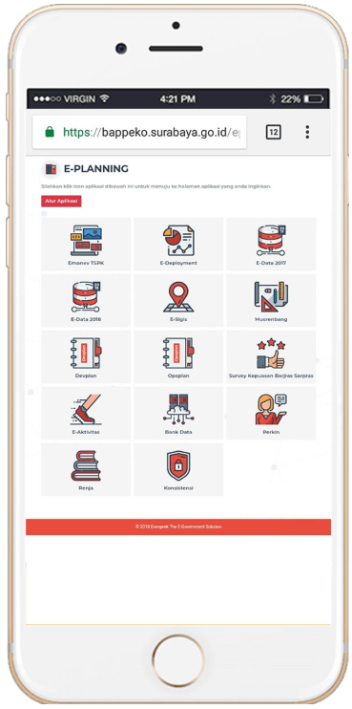
Contoh perencanaan, pelaksanaan, monitoring dan/atau evaluasi semua program terkait tata pamong melalui pemanfaatan TIK

Catatan: Bukti yang dilampirkan dapat perencanaan, pelaksanaan, monitoring dan/atau evaluasi semua program terkait tata pamong melalui pemanfaatan TIK di Kabupaten/Kota. Kabupaten/Kota dapat memberikan informasi mengenai program yang dilaksanakan, lokasi dari program yang dilaksanakan, jenis program yang dilaksanakan, target apa saja yang ingin dicapai dengan program tersebut, bagaimana pelaksanaan programnya, hasil dari pelaksanaan program serta evaluasi dari program yang telah dilaksanakan tersebut. Apabila hal tersebut tidak relevan, Kabupaten/Kota dapat memberikan penjelasan. Kabupaten/Kota juga dapat melampirkan gambar untuk mendukung bukti yang dilampirkan. Kabupaten/Kota dapat menambahkan informasi-informasi lain yang berkaitan yang dapat mendukung bukti.

Deskripsi :
Harap jelaskan mengenai perencanaan, pelaksanaan, monitoring dan/atau evaluasi semua program terkait tata pamong melalui pemanfaatan TIK di Kabupaten/Kota Anda, Anda dapat menambahkan informasi-informasi terkait apabila dibutuhkan. Berikut merupakan contoh deskripsi mengenai perencanaan, pelaksanaan, monitoring dan/atau evaluasi semua program terkait tata pamong melalui pemanfaatan TIK.

“E-Planning merupakan salah satu aplikasi yang dikembangkan oleh Badan Perencanaan Pembangunan Daerah, Penelitian dan Pengembangan Kota Surabaya. Aplikasi Eplanning adalah sistem aplikasi pendukung penyusunan dokumen perencanaan jangka menegah dan jangka pendek yang telah dikembangkan oleh Pemerintah Kota Surabaya dalam rangka mewujudkan perencanaan pembangunan yang selaras dan akuntabel. Layanan / sistem yang terintegrasi pada E-Planning, antara lain:
- Sumbang saran
- Devplan
- E-monev-TPSK
- Sigis
- E-deployment
- Dora
- Musrenbang
- Teknokratik
- E-data
- Monev-RPJMD
- Renstra & Renja
- Cascading RPJMD

Dengan adanya alat bantu e-Planning, dapat memaksimalkan sebagai fungsi perencana, pengendali dan evaluator karena semua telah disusun otomatis oleh sistem dan sistem juga mampu menyajikan analisa yang sangat informatif bagi para pemangku kepentingan.”

Anda dapat menambahkan link bukti (dapat berupa video, gambar, ataupun file yang tidak dapat dimasukkan pada file ini) :
https://eplanning.surabaya.go.id/dashboard

